项目编号：X19-1705-A
江西中烟工业有限责任公司广丰卷烟厂
卷包数据采集系统
详细设计文档
上海兰宝传感科技股份有限公司

Lanbao Sensing Technology Co., Ltd

总页数 |  | 生效日期 | 年 月 日

主题：广丰卷烟厂数据采集系统详细说明文档

编制：万昌煌

审核人：李良庭、宁灿敏
修订历史记录
序号 | 日期 | 版本 | 变更说明 | 修改人 | 审核人 | 注释
1 | 2019/03/26 | V1.0.1 | 初始版本 |  |  | 对DAMS各子系统功能确定及简单业务描述。
2 | 2019/04/18 | V2.0.1 | 修订版 | 万昌煌 |  | 调整文档段落样式，完善业务描述，完善业务流程图。

目录
1 介绍 14
1.1 内容 14
1.2 编写目的 14
1.3 使用范围 14
1.4 需求提供者 14
1.5 术语定义 14
1.6 参考资料 15
2 规范要求 15
2.1 命名规范 15
2.1.1 Java包命名 15
2.1.2 Java类命名 15
2.1.3 Java方法命名 15
2.1.4 Java常量命名 16
2.1.5 模板命名 16
2.2 Java注释约定 16
2.2.1 类注释 16
2.2.2 方法注释 17
2.2.3 成员变量注释 17
2.2.4 局部变量注释 17
2.2.5 常量注释 17
2.2.6 模板注释 18
2.2.7 一些编程建议 18
2.3 可读性约定 19
2.4 异常处理约定 19
2.5 系统日志约定 20
2.6 开发工具和运行环境 20
3 系统总体设计 20
3.1 DAMS体系定位 20
3.2 DAMS架构模型 21
3.2.1 PMS生产管理 21
3.2.2 WCT协同终端 22
3.2.3 ISP集中监控系统 23
3.2.4 WIS三方接口 23
4 系统功能需求 24
4.1 PMS生产管理系统 24
4.1.1 PMS功能视图 24
4.1.2 PMS功能列表 26
4.2 WCT协同终端 28
4.2.1 WCT功能视图 28
4.2.2 WCT功能列表 30
4.3 ISP集中监控 31
4.3.1 ISP功能视图 31
4.3.2 ISP功能列表 31
4.4 DAC底层采集终端 33
4.4.1 DAC功能视图 33
4.4.2 DAC功能列表 33
4.5 WIS三方系统接口 34
4.5.1 WIS功能视图 34
4.5.2 WIS功能列表 35
5 详细功能设计 36
5.1 PMS生产管理系统 36
5.1.1 登录和首页 36
5.1.1.1 用户界面 36
5.1.1.2 业务要求 36
5.1.2 生产监视 38
5.1.2.1 卷包车间生产监视 38
5.1.2.1.1 用户界面 38
5.1.2.1.2 业务要求 38
5.1.2.2 成型车间生产监视 40
5.1.2.2.1 用户界面 40
5.1.2.2.2 业务要求 40
5.1.3 生产调度 42
5.1.3.1 卷包车间工单 42
5.1.3.1.1 用户界面 42
5.1.3.1.2 业务要求 42
5.1.3.2 成型车间工单 44
5.1.3.2.1 用户界面 44
5.1.3.2.2 业务要求 44
5.1.3.3 卷包车间排班 46
5.1.3.3.1 用户界面 46
5.1.3.3.2 业务要求 46
5.1.3.4 成型车间排班 47
5.1.3.4.1 用户界面 47
5.1.3.4.2 业务要求 47
5.1.3.5 卷包换牌记录 48
5.1.3.5.1 业务要求 48
5.1.3.6 成型换牌记录 48
5.1.3.6.1 业务要求 48
5.1.3.7 卷包生产实绩 49
5.1.3.7.1 用户界面 49
5.1.3.7.2 业务要求 49
5.1.3.8 成型生产实绩 51
5.1.3.8.1 用户界面 51
5.1.3.8.2 业务要求 51
5.1.4 成本管理 52
5.1.4.1 综合需求 52
5.1.4.2 物料单价维护 55
5.1.4.2.1 业务要求 55
5.1.4.3 卷包/成型车间高架库实际领退料日产量报表 55
5.1.4.4 卷包/成型车间高架库实际消耗日产量报表 55
5.1.4.5 卷包/成型车间数采实际采集日产量报表 55
5.1.4.6 卷包/成型车间产量消耗报表 56
5.1.4.7 卷包/成型物料消耗报表 56
5.1.5 设备管理 56
5.1.5.1 设备保养数据字典 56
5.1.5.1.1 用户界面 56
5.1.5.1.2 业务要求 56
5.1.5.2 设备点检数据字典 58
5.1.5.2.1 用户界面 58
5.1.5.2.2 业务要求 58
5.1.5.3 设备润滑数据字典 60
5.1.5.3.1 用户界面 60
5.1.5.3.2 业务要求 60
5.1.5.4 设备轮保数据字典 62
5.1.5.4.1 用户界面 62
5.1.5.4.2 业务要求 62
5.1.5.5 维修工维护 64
5.1.5.5.1 用户界面 64
5.1.5.5.2 业务要求 64
5.1.5.6 备品备件维护 65
5.1.5.6.1 用户界面 65
5.1.5.6.2 业务要求 65
5.1.5.7 设备主数据维护 66
5.1.5.7.1 用户界面 66
5.1.5.7.2 业务要求 66
5.1.5.8 故障知识树维护 67
5.1.5.8.1 用户界面 67
5.1.5.8.2 业务要求 67
5.1.5.9 设备停机时间维护 68
5.1.5.9.1 用户界面 68
5.1.5.9.2 业务要求 68
5.1.5.10 类型与型号绑定 69
5.1.5.10.1 用户界面 69
5.1.5.10.2 业务要求 69
5.1.5.11 设备保养 70
5.1.5.11.1 用户界面 70
5.1.5.11.2 业务要求 70
5.1.5.12 设备轮保 72
5.1.5.12.1 用户界面 72
5.1.5.12.2 业务要求 72
5.1.5.13 设备润滑 74
5.1.5.13.1 用户界面 74
5.1.5.13.2 业务要求 74
5.1.5.14 设备点检 76
5.1.5.14.1 用户界面 76
5.1.5.14.2 业务要求 76
5.1.5.15 维修呼叫记录查询 78
5.1.5.15.1 用户界面 78
5.1.5.15.2 业务要求 78
5.1.5.16 备品备件记录查询 79
5.1.5.16.1 用户界面 79
5.1.5.16.2 业务要求 79
5.1.5.17 设备履历管理 80
5.1.5.17.1 用户界面 80
5.1.5.17.2 业务要求 80
5.1.5.18 机台实时故障统计 80
5.1.5.18.1 用户界面 80
5.1.5.18.2 业务要求 81
5.1.5.19 设备运行率统计 81
5.1.5.19.1 用户界面 81
5.1.5.19.2 业务要求 81
5.1.5.20 设备有效作业率 82
5.1.5.20.1 用户界面 82
5.1.5.20.2 业务要求 82
5.1.6 质量管理 83
5.1.6.1 产品规程 83
5.1.6.1.1 用户界面 83
5.1.6.1.2 业务要求 83
5.1.6.2 缺陷定义查询 84
5.1.6.2.1 用户界面 84
5.1.6.2.2 业务要求 84
5.1.6.3 外观缺陷过程首检 85
5.1.6.3.1 用户界面 85
5.1.6.3.2 业务要求 85
5.1.6.4 外观缺陷过程自检 86
5.1.6.4.1 用户界面 86
5.1.6.4.2 业务要求 86
5.1.6.5 外观缺陷过程巡检 87
5.1.6.5.1 用户界面 87
5.1.6.5.2 业务要求 87
5.1.6.6 成品物理指标记录查询 88
5.1.6.6.1 用户界面 88
5.1.6.6.2 业务要求 88
5.1.6.7 成型成品质量检验记录 89
5.1.6.7.1 用户界面 89
5.1.6.7.2 业务要求 89
5.1.6.8 在线过程质量检测自检 90
5.1.6.8.1 用户界面 90
5.1.6.8.2 业务要求 90
5.1.6.9 在线过程质量检测巡检 91
5.1.6.9.1 用户界面 91
5.1.6.9.2 业务要求 91
5.1.7 通知告警 92
5.1.7.1 通知管理 92
5.1.7.1.1 用户界面 92
5.1.7.1.2 业务要求 92
5.1.7.2 质量告警记录 93
5.1.7.2.1 业务要求 93
5.1.7.3 单耗告警记录 94
5.1.7.3.1 业务要求 94
5.1.8 文档管理 95
5.1.8.1 用户界面 95
5.1.8.2 业务要求 95
5.1.9 主数据管理 96
5.1.9.1 物料组与物料类型 96
5.1.9.1.1 用户界面 96
5.1.9.1.2 业务要求 96
5.1.9.2 车间管理 97
5.1.9.2.1 用户界面 97
5.1.9.2.2 业务要求 97
5.1.9.3 班次管理 98
5.1.9.3.1 用户界面 98
5.1.9.3.2 业务要求 98
5.1.9.4 班组管理 99
5.1.9.4.1 用户界面 99
5.1.9.4.2 业务要求 99
5.1.9.5 单位管理 100
5.1.9.5.1 用户界面 100
5.1.9.5.2 业务要求 100
5.1.9.6 标准单耗管理 101
5.1.9.6.1 用户界面 101
5.1.9.6.2 业务要求 101
5.1.9.7 综合基础数据管理 102
5.1.9.7.1 用户界面 102
5.1.9.7.2 业务要求 102
5.1.10 系统管理 103
5.1.10.1 组织结构 103
5.1.10.1.1 用户界面 103
5.1.10.1.2 业务要求 103
5.1.10.2 用户管理 104
5.1.10.2.1 用户界面 104
5.1.10.2.2 业务要求 104
5.1.10.3 角色权限 105
5.1.10.3.1 用户界面 105
5.1.10.3.2 业务要求 105
5.1.10.4 系统操作日志 106
5.1.10.4.1 业务要求 106
5.1.10.5 系统接口日志 106
5.1.10.5.1 用户界面 106
5.1.10.5.2 业务要求 106
5.1.10.6 系统资源管理 107
5.1.10.6.1 用户界面 107
5.1.10.6.2 业务要求 107
5.1.10.7 WCT资源管理 108
5.1.10.7.1 用户界面 108
5.1.10.7.2 业务要求 108
5.1.11 报表管理 108
5.1.11.1 卷烟机产量报表 108
5.1.11.1.1 业务要求 108
5.1.11.2 包装机产量报表 109
5.1.11.2.1 业务要求 109
5.1.11.3 装箱机产量报表 109
5.1.11.4 成型机产量报表 109
5.2 WCT协同终端 110
5.2.1 刷卡一键登录 110
5.2.1.1 用户界面 110
5.2.1.2 业务要求 110
5.2.2 生产监视 111
5.2.2.1 卷包/成型机台监视 111
5.2.2.1.1 用户界面 111
5.2.2.1.2 业务要求 112
5.2.3 生产调度 113
5.2.3.1 卷包/成型车间排班 113
5.2.3.1.1 用户界面 113
5.2.3.1.2 业务要求 113
5.2.3.2 卷包/成型工单信息 114
5.2.3.2.1 用户界面 114
5.2.3.2.2 业务要求 114
5.2.3.3 卷包/成型工单实绩 115
5.2.3.3.1 用户界面 115
5.2.3.3.2 业务要求 115
5.2.4 物料请求 116
5.2.4.1 物料呼叫 116
5.2.4.1.1 用户界面 116
5.2.4.1.2 业务要求 116
5.2.5 生产对比 117
5.2.5.1 实时产量对比 117
5.2.5.1.1 用户界面 117
5.2.5.1.2 业务要求 117
5.2.5.2 实时剔除对比 118
5.2.5.2.1 用户界面 118
5.2.5.2.2 业务要求 118
5.2.5.3 实时消耗对比 119
5.2.5.3.1 用户界面 119
5.2.5.3.2 业务要求 119
5.2.5.4 历史产量统计 120
5.2.5.4.1 用户界面 120
5.2.5.4.2 业务要求 120
5.2.5.5 历史剔除统计 121
5.2.5.5.1 用户界面 121
5.2.5.5.2 业务要求 121
5.2.5.6 历史消耗统计 122
5.2.5.6.1 用户界面 122
5.2.5.6.2 业务要求 122
5.2.6 设备管理 123
5.2.6.1 维修请求 123
5.2.6.1.1 用户界面 123
5.2.6.1.2 业务要求 123
5.2.6.2 设备润滑 125
5.2.6.2.1 用户界面 125
5.2.6.2.2 业务要求 125
5.2.6.3 设备点检 127
5.2.6.3.1 用户界面 127
5.2.6.3.2 业务要求 127
5.2.6.4 设备保养 129
5.2.6.4.1 用户界面 129
5.2.6.4.2 业务要求 129
5.2.6.5 设备轮保 131
5.2.6.5.1 用户界面 131
5.2.6.5.2 业务要求 131
5.2.6.6 设备运行效率 133
5.2.6.6.1 用户界面 133
5.2.6.6.2 业务要求 133
5.2.7 质量管理 134
5.2.7.1 工艺规程 134
5.2.7.1.1 用户界面 134
5.2.7.1.2 业务要求 134
5.2.7.2 外观首检 135
5.2.7.2.1 用户界面 135
5.2.7.2.2 业务要求 135
5.2.7.3 外观自检 136
5.2.7.3.1 用户界面 136
5.2.7.3.2 业务要求 136
5.2.7.4 外观巡检 137
5.2.7.4.1 用户界面 137
5.2.7.4.2 业务要求 137
5.2.8 文档中心 138
5.2.8.1 文档中心 138
5.2.8.1.1 用户界面 138
5.2.8.1.2 业务要求 139
5.2.9 系统管理 139
5.2.9.1 修改密码 139
5.2.9.1.1 用户界面 139
5.2.9.1.2 业务要求 139
5.2.9.2 退出系统 140
5.2.9.2.1 用户界面 140
5.2.9.2.2 业务要求 140
5.2.9.3 消息通知 140
5.2.9.3.1 用户界面 140
5.2.9.3.2 业务要求 140
5.3 ISP集中监控 141
5.3.1 生产监控 141
5.3.1.1 车间3D监控 141
5.3.1.2 机台3D监控 142
5.3.1.3 动力能源温湿度监控 143
5.3.2 集成监控 144
5.3.2.1 集中制冷启停控制 144
5.3.2.2 卷包除尘启停控制 144
5.3.3 数据集成 144
5.3.3.1 甘油酯集中输送数据集成 144
5.3.3.2 滤棒输送交换站数据集成 144
5.3.3.3 烟丝输送交换站数据集成 144
5.3.3.4 废烟支处理机数据集成 144
5.3.3.5 动力能源二级计算数量集成 144
5.3.3.6 储丝柜控制系统数据集成 144
5.3.3.7 集中照明系统数据集成 145
5.3.3.8 集中除尘系统数据集成 145
5.3.3.9 条烟输送系统数据集成 145
5.4 DAC底层采集系统 145
5.4.1 物理过程自检 145
5.4.1.1 功能要求 145
5.4.2 物理过程巡检 146
5.4.2.1 功能要求 146
5.4.3 过程成品检 146
5.4.3.1 功能要求 146
5.4.4 滤棒（成型）成品检 147
5.4.4.1 功能要求 147
5.5 WIS三方系统接口 147
5.5.1 系统握手信号 147
5.5.1.1 业务描述 147
5.5.1.2 接口数据定义 148
5.5.1.3 数据样本 148
5.5.2 工段下发 148
5.5.3 设备主数据 148
5.5.3.1 业务描述 148
5.5.3.2 接口数据定义 149
5.5.3.3 数据样本 150
5.5.4 设备保养工单下发 151
5.5.4.1 业务描述 151
5.5.4.2 接口数据定义 151
5.5.4.3 数据样本 152
5.5.5 设备保养工单结果上传 152
5.5.5.1 业务描述 152
5.5.5.2 接口数据定义 153
5.5.5.3 数据样本 153
5.5.6 设备维修工单下发 154
5.5.6.1 业务描述 154
5.5.6.2 接口数据定义 154
5.5.6.3 数据样本 154
5.5.7 设备维修工单上传 155
5.5.7.1 业务描述 155
5.5.7.2 接口数据定义 155
5.5.7.3 数据样本 156
5.5.8 设备故障上传 157
5.5.8.1 业务描述 157
5.5.8.2 接口数据定义 157
5.5.8.3 数据样本 158
5.5.9 设备故障类型定义 158
5.5.9.1 业务描述 158
5.5.9.2 接口数据定义 158
5.5.9.3 数据样本 158
5.5.10 设备状态 159
5.5.10.1 业务描述 159
5.5.11 设备运行参数 159
5.5.11.1 业务描述 159
5.5.12 成品主数据 159
5.5.12.1 业务描述 159
5.5.12.2 接口数据定义 160
5.5.12.3 数据样本 161
5.5.13 成型辅料/卷包辅料主数据 162
5.5.13.1 业务描述 162
5.5.13.2 接口数据定义 162
5.5.13.3 数据样本 163
5.5.14 滤棒/烟丝半成品主数据 163
5.5.14.1 业务描述 163
5.5.14.2 接口数据定义 164
5.5.14.3 数据样本 164
5.5.15 计量单位 165
5.5.15.1 业务描述 165
5.5.15.2 接口数据定义 165
5.5.15.3 数据样本 165
5.5.16 成品和滤棒BOM 165
5.5.16.1 业务描述 165
5.5.16.2 接口数据定义 166
5.5.16.3 数据样本 167
5.5.17 卷包/成型工单下发 168
5.5.17.1 业务描述 168
5.5.17.2 接口数据定义 168
5.5.17.3 数据样本 169
5.5.18 工单撤销请求 170
5.5.19.1 业务描述 170
5.5.19.2 接口数据定义 171
5.5.19.3 数据样本 171
5.5.19 工单撤销确认 171
5.5.19.1 业务描述 171
5.5.19.2 接口数据定义 172
5.5.19.3 数据样本 172
5.5.20 排班计划 172
5.5.20.1 业务描述 172
5.5.20.2 接口数据定义 172
5.5.20.3 数据样本 173
5.5.21 工单状态变化 173
5.5.21.1 业务描述 173
5.5.21.2 接口数据定义 173
5.5.21.3 数据样本 174
5.5.22 卷包质量（过程质量）上传 174
5.5.22.1 业务描述 174
5.5.22.2 接口数据定义 174
5.5.22.3 数据样本 176
5.5.23 卷包质量（外观检验）上传 176
5.5.23.1 业务描述 176
5.5.23.2 接口数据定义 177
5.5.23.3 数据样本 177
5.5.24 滤棒过程质量（质量检验单）上传 178
5.5.24.1 业务描述 178
5.5.24.2 接口数据定义 178
5.5.24.3 数据样本 179
5.5.25 滤棒外观质量检测上传 180
5.5.25.1 业务描述 180
5.5.25.2 接口数据定义 180
5.5.25.3 数据样本 181
5.5.26 卷包/成型外观缺陷基础数据下发 182
5.5.27.1 业务描述 182
5.5.27.2 接口数据定义 182
5.5.27.3 数据样本 182
5.5.27 工艺质量标准下发 183
5.5.27.1 业务描述 183
5.5.27.2 接口数据定义 183
5.5.27.3 数据样本 185
5.5.28 工单消耗及产量上传 186
5.5.28.1 业务描述 186
5.5.28.2 接口数据定义 186
5.5.28.3 数据样本 187
5.5.29 卷包批次检验结论判定 188
5.5.29.1 业务描述 188
5.5.29.2 接口数据定义 188
5.5.29.3 数据样本 189
5.5.30 物料锁定、下发物料批号和锁定解锁指令 189
5.5.30.1 业务描述 189
5.5.30.2 接口数据定义 189
5.5.30.3 数据样本 189
5.5.31 物料托盘锁定后提示已配送该物料所在的机台做提醒 190
5.5.32 工单领提料信息 190
5.5.33 成品入库记录转发给卷包数采 190
5.5.33.1 业务描述 190
5.5.33.2 接口数据定义 190
5.5.33.3 数据样本 191

介绍

内容
- 本文档由上海兰宝传感科技股份有限公司（以下简称兰宝公司）专为江西中烟工业有限责任公司广丰卷烟厂卷接包车间数据采集系统（以下简称DAMS系统）功能需求编写，描述了DAMS系统的详细设计方案。
- 详细阐述对系统需求的分析和总体方案，以及各模块每项功能的数据结构、流程、界面，并分析系统内部接口和外部接口，为编写代码、测试提供依据和指导。

编写目的
- 为广丰卷烟厂数据采集系统（DAMS）业务要求提供合理的解决方案。
- 为软件开发人员提供功能开发要求和规范，提高开发效率和软件质量。
- 便于今后系统管理和维护，程序有良好的可读性，减少维护成本，使维护变得简单。

使用范围
适用于维护该系统的项目组成员，包括业务人员，设计开发人员，测试人员以及系统管理人员等进行阅读使用。对于其他关联项目人员如需查阅此文档，则应通过管理层的批准。由于本文档包含产品系统的详细需求定义，业务处理逻辑等内容，因此禁止将文档发送给与系统或业务无关的人员。

需求提供者
江西中烟工业有限责任公司广丰卷烟厂

术语定义
英文缩写 | 英文全称 | 中文全称
DAMS | Data Acquisition Management System | 数据采集管理系统
PMS | Production Management System | 生产管理系统
WCT | Workshop Cooperation Terminal | 车间协同终端
DAC | Data Acquisition Console | 数据采集控制台
ISP | Integrated Scout Platform | 集中监视平台

参考资料
《广丰卷烟厂数采系统工艺质量模块交流_会议纪要_20190312.doc》
《广丰卷烟厂数采系统品管质量模块交流_会议纪要_20190313.doc》
《广丰卷烟厂数采系统设备模块回访_会议纪要_20190320.doc》
《广丰卷烟厂数采系统设备模块交流_会议纪要_20190308-09.doc》
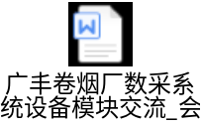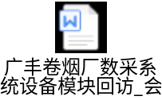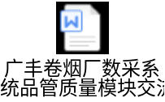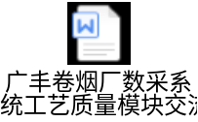

规范要求

命名规范

Java包命名
1）包的名字都是由单词的小写组成。
2）业务代码包名的规则:一级目录.模块名称.子包。
3）如das.system.user表示电子档案系统的系统管理模块的用户管理包。
4）其它的包必须建立在web包下。

Java类命名
写字母开头，假如类名称由多个单词组成，则每个单词的首字母均应为大写例如TestPage；如果类名称中包括单词缩写，则这个缩写词的每个字母均应大写，如：XMLExample。
1）Contorller命名规则：模块名称+Contorller.java。
2）如SystemContorller.java表示系统管理Contorller类。
3）与数据库表对应的bean:表名+.java.
4）如DASUser.java表示与数据库表das_user对应的java类

Java方法命名
方法的名字的第一个单词全部小写，从第二个单词起，每个单词的首字母大写，其它字母小写。如：
- 新增用户：addUser()表示新增用户信息。
- 删除用户：deleteUserx()表示删除用户信息。
- 修改用户：updateUser ()表示修改用户信息。
- 根据id查询用户：findUserById()表示删除用户信息。
- 查询所有用户：findAllUser()表示删除用户信息

Java常量命名
常量的名字应该都使用大写字母，并且指出该常量完全含义。如果一个常量名称由多个单词组成，则应该用下划线来分割这些单词。
例如：MAX_VALUE。

模板命名
模板名以大写字母开头，假如模板名称由多个单词组成，则每个单词的首字母均应为大写并在在最后添加.html。如：
- 列表界面命名：user_list.html表示用户列表页面。
- 增加界面命名：user_add.html表示用户新增页面。
- 删除界面命名：user_delete.html表示用户删除页面
- 修改界面命名：user_update.html表示用户修改页面。
- 详情界面命名：user_detail.html表示用户详细信息页面。
- 打印界面命名：user_print.html表示用户信息打印页面。
- 导入界面命名：user_import.html表示用户信息导入页面。
如果使用了模板引擎，比如velocity，则模板命名如下：
列表模板命名：user_list_vm.html表示用户列表模板。

Java注释约定
一个很好的可遵循的有关注释的经验法则是：问问你自己，你如果从未见过这段代码，要在合理的时间内有效地明白这段代码，你需要哪些信息。

类注释
类注释采用 /** …… */，除自动生成的类以外，原则上每个类的头部必须要有该类的注释信息，至少包括：作者、创建时间、类功能描述。如果有修改则添加历史修改记录（日期、修改人、简要描述）；如果是Action文件还需包括引用了哪些HTML文件等。
/******************************************************
* Description: 用户信息管理业务处理
* HtmlFile: user_add.html,user_detail.html
* Create Date： 2010-7-1
* Author： 李四
*
* Change Log:
* Date Author Description
* 2011-3-5 张三 增加业务操作日志
********************************************************/
public class UserAction｛
...
｝

方法注释
方法注释采用 /** ……*/，除自动生成的代码和一些bean类外，尽量在每个方法的前面要有必要的注释信息，包括：方法名称；功能描述；输入、输出及返回值说明。
/**
* FunName: getFirstSpell
* Description : 获取汉字拼音首字母的字符串，
* 被生成百家姓函数调用
* @param str： 包含汉字的字符串
* @return String： 汉字返回拼音首字母字符串；
* 英文字母返回对应的大写字母；
* 其他非简体汉字返回 '0'；
*/
public String getFirstSpell(String str){
...
}

成员变量注释
要有较详细的注释，包括对其功能、取值范围、注意事项等的说明，如：
/**
*系统框架配置文件所有的绝对路径。在第一次加载时由ActionServlet.java进行修
*改为正确的路径
*/
public static String CONFIG_FILE_FULL_PATH = "";

局部变量注释
主要变量必须有注释，无特别意义的情况下可以不加注释。

常量注释
常量通常具有一定的实际意义，要定义相应说明。
如：
/**
* 系统框架配置文件
*/
public final static String CONFIG_FILE = "/WEB-INF/xp.xml";

模板注释
在修改模板文件时需在模板文件最开始加入以下所示的记录：
<!—费用明细界面，主要用于查看费用明细信息项-->
<!--张三，create，2011-3-3-->
<!--张三，modify，2011-3-4-->

一些编程建议
- 在代码的功能、意图层次上进行注释，提供有用、额外的信息。
说明：注释的目的是解释代码的目的、功能和采用的方法，提供代码以外的信息，帮助读者理解代码，防止没必要的重复注释信息。
示例：如下注释意义不大。
// 如果receiveFlag 为真
if (receiveFlag){
}
而如下的注释则给出了额外有用的信息。
// 如果从连结收到消息
if (receiveFlag){
}
- 顺序实现流程的说明使用1、2、3、4在每个实现步骤部分的代码前面进行注释。
示例：如下是对设置属性的流程注释
//1、 判断输入参数是否有效。
......
// 2、设置本地变量。
......
一些复杂的代码需要说明。
- 控制结构，代码做了些什么以及为什么这样做，处理顺序等，特别是复杂的逻辑处理部分，要尽可能的给出详细的注释。
示例：这里主要是对闰年算法的说明。
//1. 如果能被4整除，是闰年。
//2. 如果能被100整除，不是闰年。
//3. 如果能被400整除，是闰年。

可读性约定
- 注意运算符的优先级，并用括号明确表达式的操作顺序，避免使用默认优先级。
- 避免使用不易理解的数字，用有意义的标识来替代。涉及物理状态或者含有物理意义的常量，不应直接使用数字，必须用有意义的常量来代替。
- 源程序中关系较为紧密的代码应尽可能相邻。
说明：便于程序阅读和查找。
示例：矩形的长与宽关系较密切，放在一起。
rect.length = 10;
rect.width = 5;
- 不要使用难懂的技巧性很高的语句，除非很有必要时。高技巧语句不等于高效率的程序，实际上程序的效率关键在于算法。

异常处理约定
- 使用验证来避免异常。
public static Object detail(Connection conn, String sql) {
//用判断来避免空指针错误
if(conn==null || sql==null){
...
｝
｝
- 异常的捕获应该将异常堆栈信息记录到日志中，以便能快速定位错误代码，对于底层的一些公共方法，不能直接将异常进行catch,而应该抛出到上一层，由上一层进行捕获并友好的提醒用户并在后台程序记录到日志中。
如下的detail方法为多处调用的底层公共方法
第一种方式（不推荐采用）：
public static Object detail(Connection conn,
String sql, Object returnObj) {
...
DBObject obj = new DBObject();
try {
//执行可能会产生数据库等操作异常的语句
ResultSet rs = obj.getresultset(conn, sql);
if (rs.next())
return createObj(rs, returnObj);
}
catch (Exception e) {
Globals.Logger("发生错误：" + e, 2);
}
return null;
}
第二种方式（推荐采用）：
public static Object detail(Connection conn, String sql,
Object returnObj) throws SQLException {
...
DBObject obj = new DBObject();
ResultSet rs = obj.getresultset(conn, sql);
if (rs.next())
return createObj(rs, returnObj);
return null;
}

系统日志约定
对系统操作的增、删、改等操作进行详细记录，包括操作之前的旧数据的记录。并调用统一的Log类进行操作。

开发工具和运行环境
系统开发环境：windows7及以上
开发工具：Eclipse、Idea
代码管理库：Git Server
Jdk/Web服务：tomcat8.5、jdk1.8
数据库：Nosql数据库Redis、关系数据库Oracle11G

系统总体设计

DAMS体系定位
- 集团公司由决策系统和ERP系统支持，向MES下达计划和目标。
- MES将计划拆分，下发给DAMS卷包数采系统执行。
- PCS将数据筛选与DAMS建立通道，完成数据传输。
- DAMS系统将数据与任务计划绑定，反馈MES。
如图：
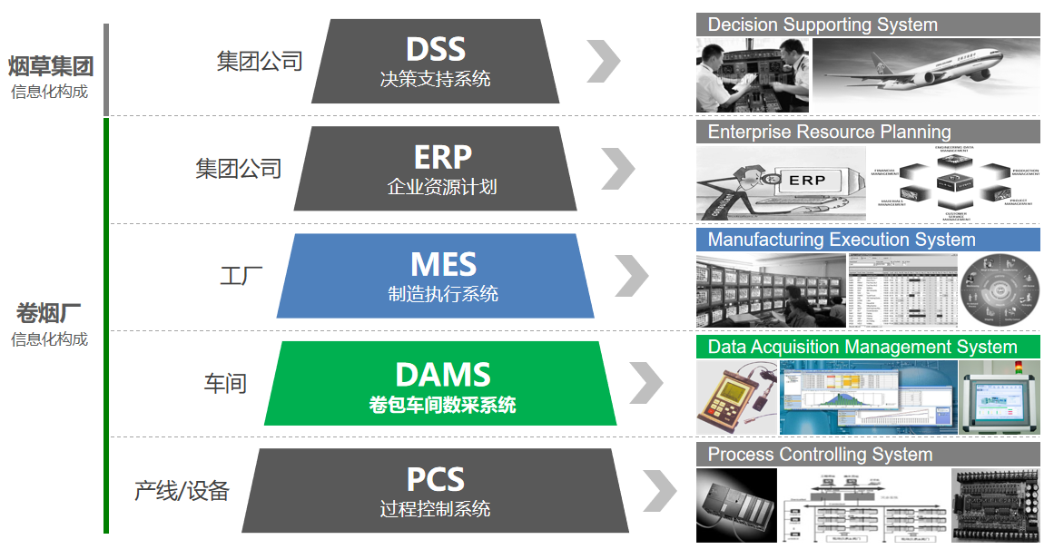
图：广烟系统层次关系

DAMS架构模型
DAMS系统按功能范围和应用对象划分为生产管理系统（PMS）、车间协同终端（WCT）、集中监控系统（ISP)、数据采集控制台（DAC）四个部分，如图:
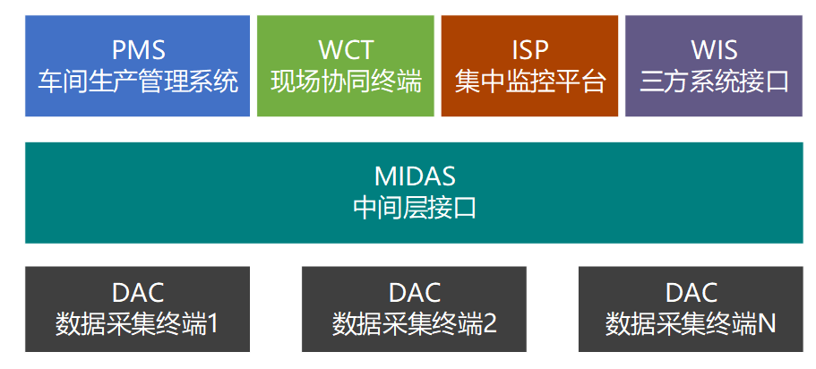
图：DAMS子系统

PMS生产管理
由生产监视，生产调度，成本管理，设备管理，质量管理，通知告警，文档管理，主数据管理、系统管理、报表管理模块组成。
系统核心架构采用springMVC+Spring4.0+Hibernate4.3（SSH）主流框架，分别由WEB层（视图层）、控制层、实体层、业务层、数据访问层5个模块组成。
如图：
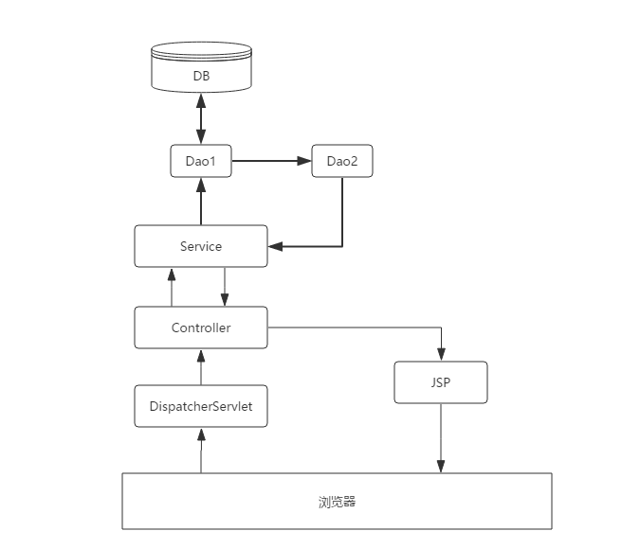
图：SSH框架MVC设计模式

WCT协同终端
由一键刷卡登录，生产监视，生产调度，物料请求，生产对比，设备管理质量管理，文档中心，系统管理等模块组成。
系统核心架构采用springMVC+Spring4.0+Mybatis4.0（SSM）主流框架，分别由WEB层、控制层、实体层、业务层、数据访问层5个模块组成。
如图：
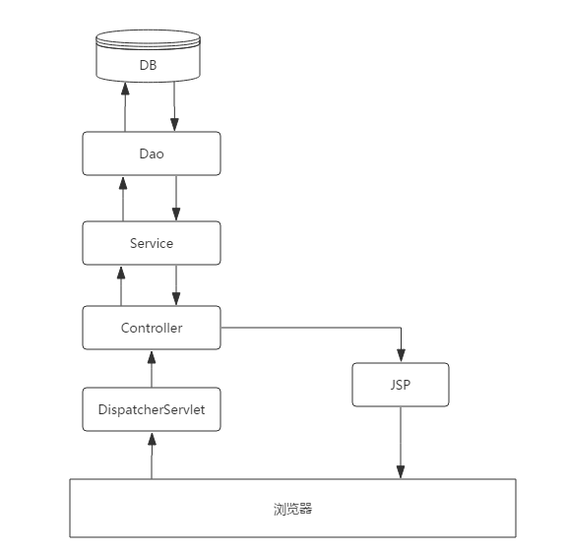
图：SSM框架的MVC设计模型

ISP集中监控系统
由车间监控，集成控制，数据集成模块组成。
主要通过OPC Service方式，获取点位数据，做实时数据显示。

WIS三方接口
由设备主数据，工单下发、排班计划等多个模块组成。
通过Web Service通信方式，与MES接收反馈数据，
如图：
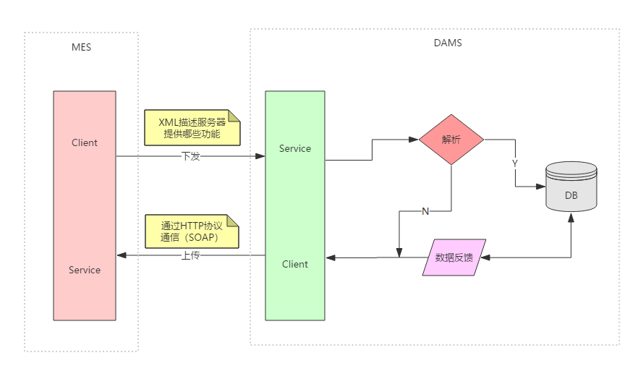
图：Web Service通信流程

系统功能需求

PMS生产管理系统

PMS功能视图

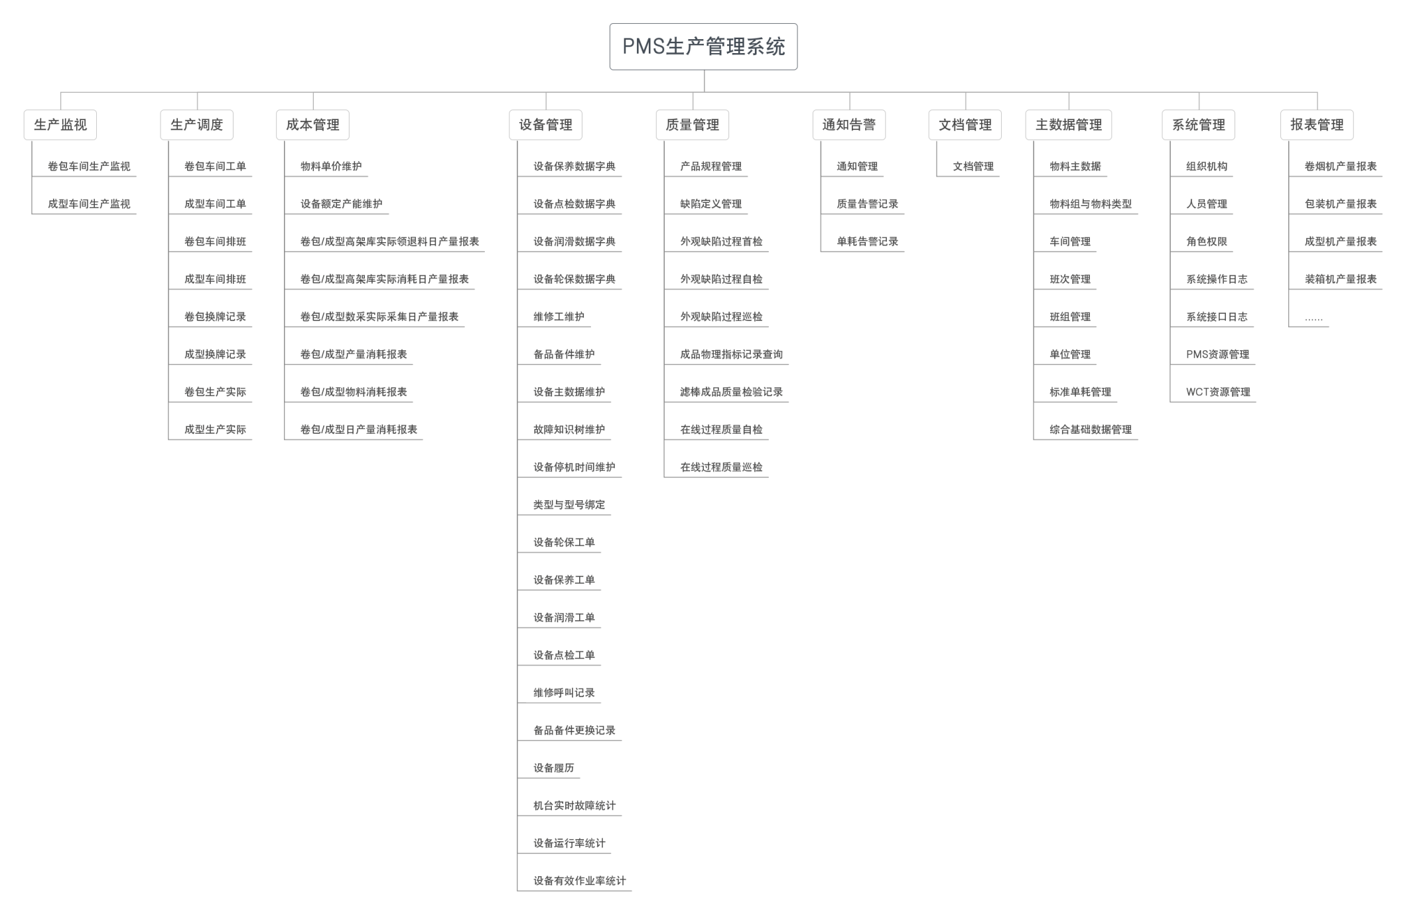

PMS功能列表
序号 | 模块 | 功能 | 类别 | 功能说明
1 | 生产监视 | 卷包车间生产监视 | 原合同内容 | 对卷包车间设备布局进行建模，以动态的方式展示车间生产全貌数据。
2 | 生产监视 | 成型车间生产监视 | 原合同内容 | 对成型机台组成部分进行建模，以动态图方式展示机台各部位运转情况。
3 | 生产调度 | 卷包车间工单 | 原合同内容 | 通过列表显示卷包生产工单计划和工单状态。
4 | 生产调度 | 成型车间工单 | 原合同内容 | 通过列表显示成型生产工单计划和工单状态。
5 | 生产调度 | 卷包车间排班 | 原合同内容 | 卷包车间工厂日历
6 | 生产调度 | 成型车间排班 | 原合同内容 | 成型车间工厂日历
7 | 生产调度 | 卷包换牌记录 | 原合同内容 | 提供换牌记录查询功能
8 | 生产调度 | 成型换牌记录 | 原合同内容 | 提供换牌记录查询功能
9 | 生产调度 | 卷包生产实绩 | 原合同内容 | 通过列表显示卷包生产实绩产量及辅料消耗查询修改等操作。
10 | 生产调度 | 成型生产实绩 | 原合同内容 | 通过列表显示成型生产实绩产量及辅料消耗查询修改等操作。
11 | 成本管理 | 物料单价维护 | 新增优化设计 | 物料主数据单价维护。
12 | 成本管理 | 设备额定产能维护 | 新增优化设计 | 维护设备主数据每小时产能（额定产能）。
13 | 成本管理 | 卷包/成型车间高架库实际领退料日产量报表 | 新增优化设计 | 多条件查询报表
14 | 成本管理 | 卷包/成型车间高架库实际消耗日产量报表 | 新增优化设计 | 多条件查询报表
15 | 成本管理 | 卷包/成型车间数采实际采集日产量报表 | 新增优化设计 | 多条件查询报表
16 | 成本管理 | 卷包/成型产量消耗报表 | 新增优化设计 | 多条件查询报表
17 | 成本管理 | 卷包/成型物料消耗报表 | 新增优化设计 | 多条件查询报表
18 | 成本管理 | 卷包/成型日产量消耗报表 | 新增优化设计 | 多条件查询报表
19 | 设备管理 | 设备保养数据字典 | 原合同内容 | 设备保养数据查询维护
20 | 设备管理 | 设备点检数据字典 | 原合同内容 | 设备点检信息查询维护
21 | 设备管理 | 设备润滑数据字典 | 原合同内容 | 设备润滑信息查询维护
22 | 设备管理 | 设备轮保数据字典 | 原合同内容 | 设备轮保信息查询维护
23 | 设备管理 | 维修工维护 | 原合同内容 | 维修工人员查询维护
24 | 设备管理 | 备品备件维护 | 原合同内容 | 备品备件查询维护
25 | 设备管理 | 设备主数据维护 | 原合同内容 | 通过接口接收MES下发的设备主数据
26 | 设备管理 | 故障知识树维护 | 原合同内容 | 故障树查询维护
27 | 设备管理 | 设备停机时间维护 | 原合同内容 | 吃饭，停电等时间维护
28 | 设备管理 | 类型与型号绑定 | 原合同内容 | 设备类型和机台关系绑定
29 | 设备管理 | 设备保养 | 原合同内容 | 设备保养计划查询
30 | 设备管理 | 设备轮保 | 原合同内容 | 设备轮保计划查询
31 | 设备管理 | 设备润滑 | 原合同内容 | 设备润滑计划查询
32 | 设备管理 | 设备点检 | 原合同内容 | 设备点检计划查询
33 | 设备管理 | 维修呼叫记录查询 | 原合同内容 | 查询维修呼叫历史记录
34 | 设备管理 | 备品备件更换查询 | 原合同内容 | 查询备品备件更换记录
35 | 设备管理 | 设备履历管理 | 原合同内容 | 显示设备出厂日期、安装调试、投产、大修时间等数据
36 | 设备管理 | 机台实时故障统计 | 原合同内容 | 底层实时设备故障采集数据统计
37 | 设备管理 | 设备运行率统计 | 原合同内容 | 有效作业率公式：有效作业率=设备实际产量（箱）/（设备核定生产能力×（生产时间-剔除时间））×100%
38 | 设备管理 | 设备有效作业率 | 原合同内容 | 运行效率=运行时间/班次时间×100%
39 | 质量管理 | 产品规程管理 | 原合同内容 | 卷包车间提供各牌号产品标准规程、质量标准指导文件。系统管理员将产品规程下发各机台，并负责维护更新
40 | 质量管理 | 缺陷定义管理 | 原合同内容 | MES接口下发缺陷数据
41 | 质量管理 | 外观缺陷过程首检 | 原合同内容 | 卷烟机、包装机、成型机首自检
42 | 质量管理 | 外观缺陷过程自检 | 原合同内容 | 卷烟机、包装机、成型机自检
43 | 质量管理 | 外观缺陷过程巡检 | 原合同内容 | 卷烟机、包装机、成型机巡检
44 | 质量管理 | 成品物理指标记录查询 | 原合同内容 | 综合检验室品管科一天一牌号检验一次
45 | 质量管理 | （滤棒）成型成品质量检验记录 | 原合同内容 | 检验室品管科单班单机台检验
46 | 质量管理 | 在线过程质量检测自检 | 原合同内容 | 卷包车间操作工综合测试台时间段检验
47 | 质量管理 | 在线过程质量检测巡检 | 原合同内容 | 品管科检验室时间段检验
48 | 通知告警 | 通知管理 | 原合同内容 | 以工作流的方式管理通知
49 | 通知告警 | 质量告警记录 | 原合同内容 | 系统提供不同牌号、不同质量指标的上下限维护功能
50 | 通知告警 | 单耗告警记录 | 原合同内容 | 系统提供不同辅料的额定单耗维护功能
51 | 文档管理 | 文档管理 | 原合同内容 | 以树形结构维护文档目录和文档，支持文件夹的增删改、支持文件的上传、删除和下载
52 | 主数据管理 | 物料主数据 | 原合同内容 | MES下发物料
53 | 主数据管理 | 物料组与物料类型 | 原合同内容 | MES下发的物料进行分类
54 | 主数据管理 | 车间管理 | 原合同内容 | 车间信息维护
55 | 主数据管理 | 班次管理 | 原合同内容 | 早、中、晚班次信息维护
56 | 主数据管理 | 班组管理 | 原合同内容 | 甲、乙、丙信息维护
57 | 主数据管理 | 单位管理 | 原合同内容 | MES下发的单位基础数据
58 | 主数据管理 | 标准单耗管理 | 原合同内容 | 标准上下线维护
59 | 主数据管理 | 综合基础数据管理 | 原合同内容 | 系统参数信息维护
60 | 系统管理 | 组织机构 | 原合同内容 | 提供组织机构结构图示，组织机构可配置
61 | 系统管理 | 人员管理 | 原合同内容 | 提供机构人员结构图示，人员角色可配置
62 | 系统管理 | 角色权限 | 原合同内容 | 系统管理员可以为用户组设置权限，可以为每个用户组添加、删除权限
63 | 系统管理 | 系统操作日志 | 新增优化设计 | 与系统操作交互过程的日志记录
64 | 系统管理 | 系统接口日志 | 新增优化设计 | 与系统接口交互过程的日志记录
65 | 系统管理 | PMS资源管理 | 原合同内容 | 维护PMS系统菜单参数
66 | 系统管理 | WCT资源管理 | 原合同内容 | 维护WCT系统菜单数据
67 | 报表管理 | 卷烟机产量报表 | 新增优化设计 | 多条件查询报表
68 | 报表管理 | 包装机产量报表 | 新增优化设计 | 多条件查询报表
69 | 报表管理 | 装箱机产量报表 | 新增优化设计 | 多条件查询报表
70 | 报表管理 | 成型机产量报表 | 新增优化设计 | 多条件查询报表

WCT协同终端

WCT功能视图

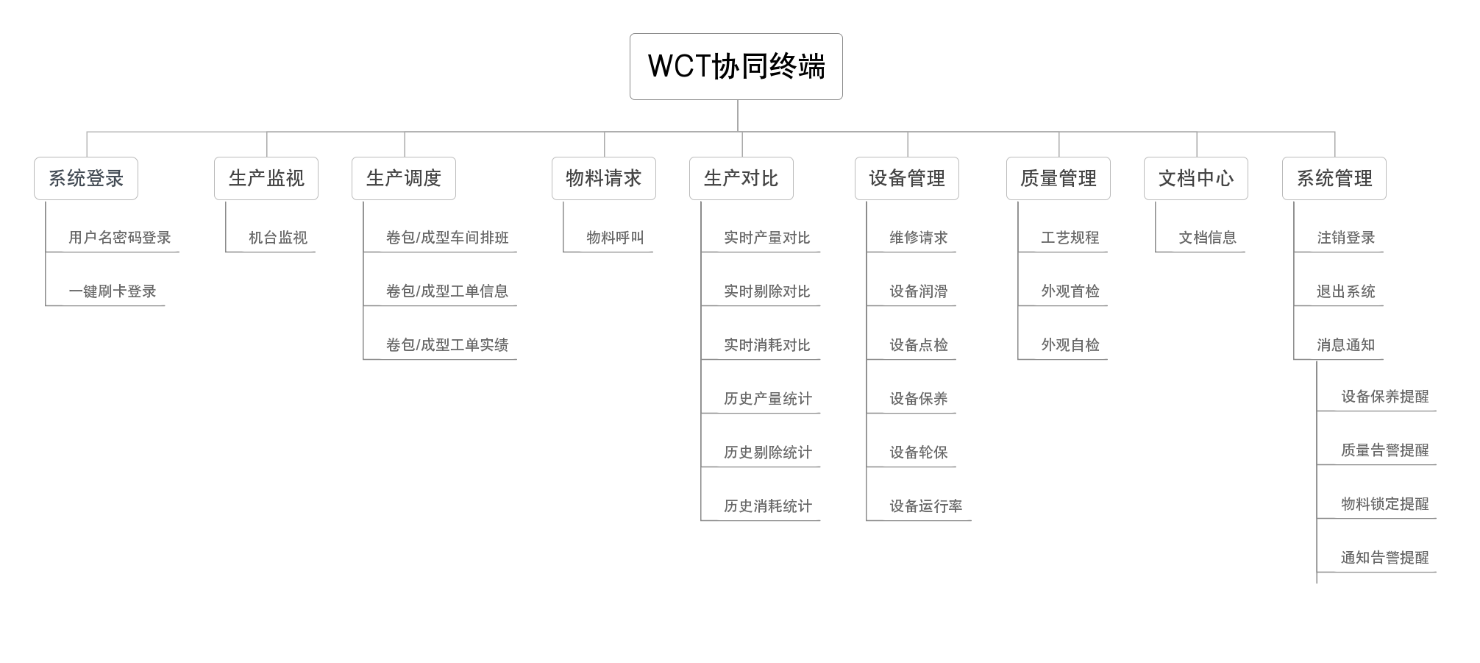
图：WCT协同终端功能视图

WCT功能列表
序号 | 模块 | 功能 | 类别 | 功能说明
1 | 生产监视 | 机台监视 | 原合同内容 | 该功能作为WCT主画面，展示机台实时生产运行情况
2 | 生产调度 | 卷包车间排班 | 原合同内容 | 提供工厂日历显示功能
3 | 生产调度 | 卷包/成型工单信息 | 原合同内容 | 以表格的形式显示工单信息和工单实绩
4 | 生产调度 | 工单实绩 | 新增优化设计 | 按机台类型显示对应工单实绩
5 | 物料请求 | 物料呼叫 | 新增优化设计 | 高架库物料呼叫页
6 | 生产对比 | 实时产量对比 | 原合同内容 | 提供按班次、按班组、按机台、按排名等四种方式的产量对比功能
7 | 生产对比 | 实时剔除对比 | 原合同内容 | 生产过程中实时剔除产量对比
8 | 生产对比 | 实时消耗对比 | 原合同内容 | 提供按班次、按班组、按机台、按排名等四种方式的消耗对比功能
9 | 生产对比 | 历史产量统计 | 新增优化设计 | 提供按班次、按班组、按机台、按排名等四种方式的成本对比功能
10 | 生产对比 | 历史剔除统计 | 原合同内容 | 生产中剔除的数据图形对比
11 | 生产对比 | 历史消耗统计 | 新增优化设计 | 物料历史消耗图形对比
12 | 设备管理 | 维修请求 | 原合同内容 | 卷包/成型车间维修工呼叫请求
13 | 设备管理 | 设备润滑 | 原合同内容 | 显示终审通过的设备润滑计划
14 | 设备管理 | 设备点检 | 原合同内容 | 显示终审通过的设备点检计划
15 | 设备管理 | 设备保养 | 原合同内容 | 显示终审通过的设备保养计划
16 | 设备管理 | 设备轮保 | 原合同内容 | 显示终审通过的设备轮保计划
17 | 设备管理 | 设备运行效率 | 原合同内容 | 显示当前机台、当前班次、当前班组的运行统计信息
18 | 质量管理 | 工艺规程 | 原合同内容 | 机台接收各类工艺规程，操作工按工艺规程指导完成生产作业
19 | 质量管理 | 外观首检 | 原合同内容 | 操作工外观首检提供录入接口
20 | 质量管理 | 外观自检 | 原合同内容 | 操作工外观自检提供录入接口
21 | 质量管理 | 外观巡检 | 原合同内容 | 品管科外观巡检提供录入接口
22 | 文档中心 | 文档信息 | 原合同内容 | 以树形结构，显示共享和已授权的文档目录、文档
23 | 系统管理 | 注销登录 | 原合同内容 | 系统长时间未操作时自动注销登录
24 | 系统管理 | 退出系统 | 原合同内容 | 执行此操作时，系统将清空用户信息，关闭浏览器

ISP集中监控

ISP功能视图
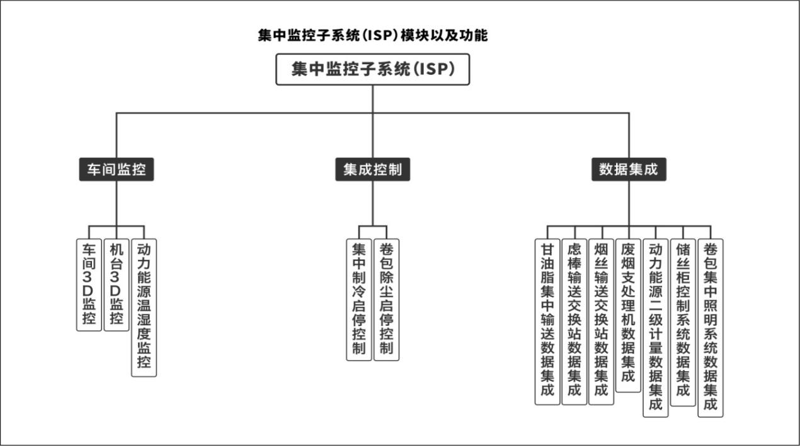
图：ISP集中监控功能视图

ISP功能列表
序号 | 模块 | 功能 | 类别 | 功能说明
1 | 生产监控 | 车间3D监控 | 原合同内容 | 车间监视功能中，提供车间仿真全貌，动态显示车间温度、湿度、班次、班组信息
2 | 生产监控 | 机台3D监控 | 原合同内容 | 机台监视功能中，分不同的标签页，显示机台的关键部位运行参数、设备工艺参数
3 | 生产监控 | 动力能源温湿度监控 | 原合同内容 | 实时显示卷接包车间平均温湿度值和各测点温湿度值
4 | 集成控制 | 集中制冷启停控制 | 原合同内容 | 实时监控车间温度
5 | 集成控制 | 卷包除尘启停控制 | 原合同内容 | 实时监控车间灰尘密度
6 | 数据集成 | 甘油酯集中输送数据集成 | 原合同内容 | 甘油酯主要数据为：料罐选择、罐路回吹、料液代码、管路压力、料罐液位、料罐重量
7 | 数据集成 | 滤棒输送交换站数据集成 | 原合同内容 | 针对滤棒输送交换站提供的数据项进行采集，在卷接包数据采集系统中提供滤棒输送统计报表
8 | 数据集成 | 烟丝输送交换站数据集成 | 原合同内容 | 针对烟丝输送交换站提供的数据项进行采集，在卷接包数据采集系统中提供烟丝输送统计报表
9 | 数据集成 | 废烟支处理机数据集成 | 原合同内容 | 针对机器提供的烟支废除量数据项进行采集，在卷接包数据采集系统中提供废弃烟支统计报表
10 | 数据集成 | 动力能源二级计量数据集成 | 原合同内容 | 针对动力能源系统提供的数据项进行采集，在卷接包数据采集系统中提供动力能源统计报表
11 | 数据集成 | 储丝柜控制系统数据集成 | 原合同内容 | 针对储丝柜控制系统提供的数据项进行采集，在卷接包数据采集系统中提供动力能源统计报表
12 | 数据集成 | 卷包集中照明系统数据集成 | 原合同内容 | 针对卷包集中照明系统提供的数据项进行采集，在卷接包数据采集系统中提供卷包集中照明统计报表

DAC底层采集终端

DAC功能视图
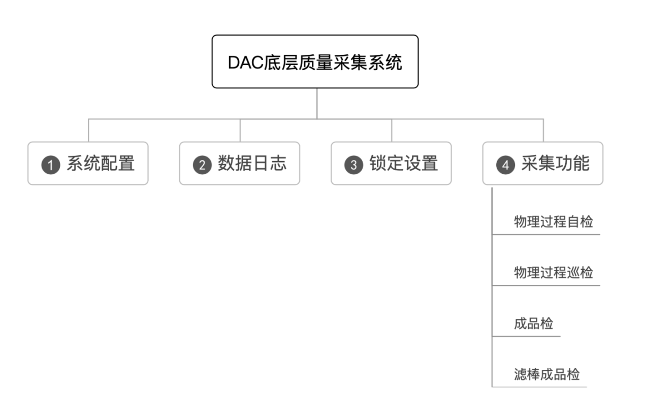

DAC功能列表
序号 | 模块 | 功能 | 类别 | 功能说明
1 | DAC过程质量检验 | 物理过程自检 | 原合同内容 | 操作工物理过程自检提供录入接口
2 | DAC过程质量检验 | 物理过程巡检 | 原合同内容 | 品管科物理过程巡检提供录入接口
3 | DAC过程质量检验 | 成品检 | 原合同内容 | 品管科成品检提供录入接口
4 | DAC过程质量检验 | 滤棒成品检 | 原合同内容 | 品管科滤棒成品检提供录入接口

WIS三方系统接口

WIS功能视图
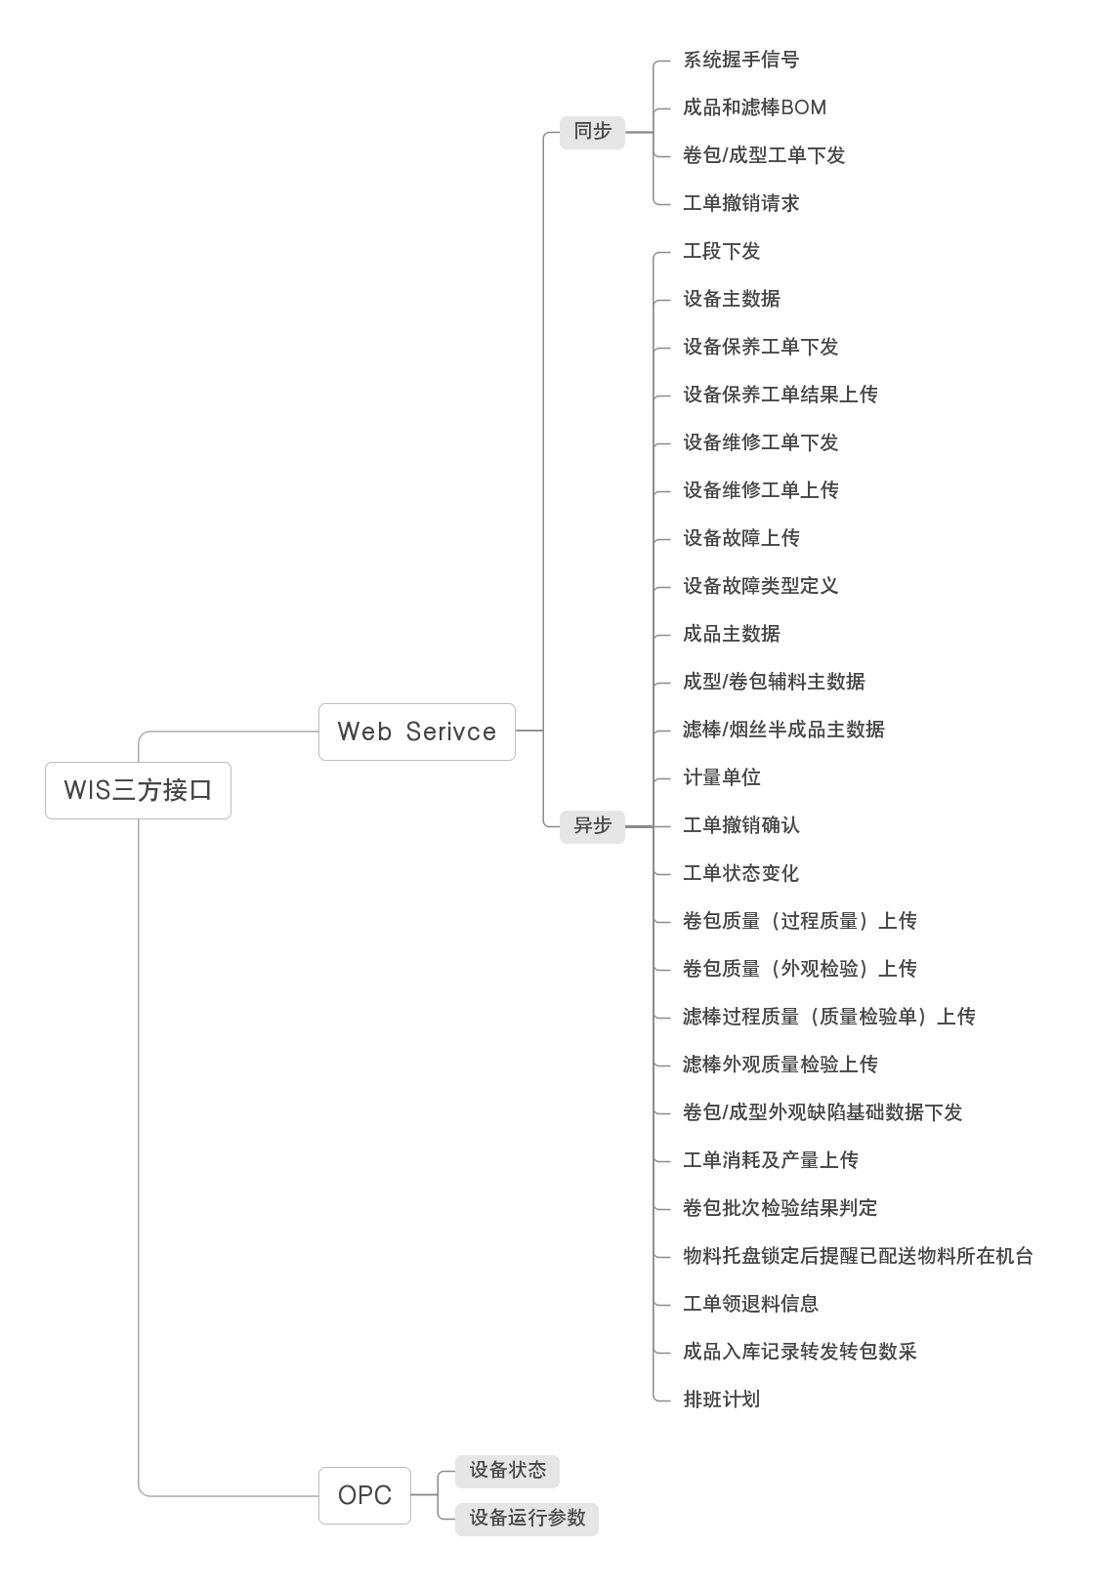图：WIS三方系统接口功能视图

WIS功能列表
序号 | 模块 | 功能 | 类别 | 功能说明
1 | 三方接口 | 系统握手信号 | 原合同内容 | 同步
2 | 三方接口 | 工段下发 | 新增加优化 | 异步
3 | 三方接口 | 设备主数据 | 原合同内容 | 异步
4 | 三方接口 | 设备保养工单下发 | 原合同内容 | 异步
5 | 三方接口 | 设备保养工单结果上传 | 原合同内容 | 异步
6 | 三方接口 | 设备维修工单下发 | 原合同内容 | 异步
7 | 三方接口 | 设备维修工单上传 | 原合同内容 | 异步
8 | 三方接口 | 设备故障上传 | 原合同内容 | 异步
9 | 三方接口 | 设备故障类型定义 | 原合同内容 | 异步
10 | 三方接口 | 设备状态 | 原合同内容 | OPC
11 | 三方接口 | 设备运行参数 | 原合同内容 | OPC
12 | 三方接口 | 成品主数据 | 原合同内容 | 异步
13 | 三方接口 | 成型辅料/卷包辅料主数据 | 新增加优化 | 异步
14 | 三方接口 | 滤棒/烟丝半成品主数据 | 新增加优化 | 异步
15 | 三方接口 | 计量单位 | 原合同内容 | 异步
16 | 三方接口 | 成品和滤棒BOM | 原合同内容 | 同步
17 | 三方接口 | 卷包/成型工单下发 | 原合同内容 | 同步
18 | 三方接口 | 工单撤销请求 | 原合同内容 | 同步
19 | 三方接口 | 工单撤销确认 | 新增加优化 | 异步
20 | 三方接口 | 工单状态变化 | 原合同内容 | 异步
21 | 三方接口 | 卷包质量（过程质量）上传 | 原合同内容 | 异步
22 | 三方接口 | 卷包质量（外观检验）上传 | 原合同内容 | 异步
23 | 三方接口 | 滤棒过程质量（质量检验单）上传 | 原合同内容 | 异步
24 | 三方接口 | 滤棒外观质量检测上传 | 原合同内容 | 异步
25 | 三方接口 | 卷包/成型外观缺陷基础数据下发 | 原合同内容 | 异步
26 | 三方接口 | 工艺质量标准下发 | 原合同内容 | 同步
27 | 三方接口 | 工单消耗及产量上传 | 原合同内容 | 异步
28 | 三方接口 | 卷包批次检验结论判定 | 新增加优化 | 异步
29 | 三方接口 | 物料锁定、下发物料批号和锁定解锁指令 | 新增加优化 | 同步
30 | 三方接口 | 物料托盘锁定后提示已配送该物料所在的机台做提醒 | 新增加优化 | 异步
31 | 三方接口 | 工单领提料信息 | 新增加优化 | 异步
32 | 三方接口 | 成品入库记录转发给卷包数采 | 新增加优化 | 异步
33 |  | 排班计划 | 原合同内容 | 异步

详细功能设计

PMS生产管理系统
PMS生产管理系统面向车间管理人员和业务人员日常管理。

登录和首页

用户界面
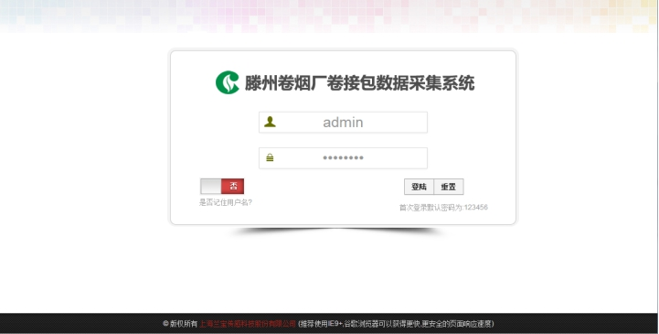
图：登录页
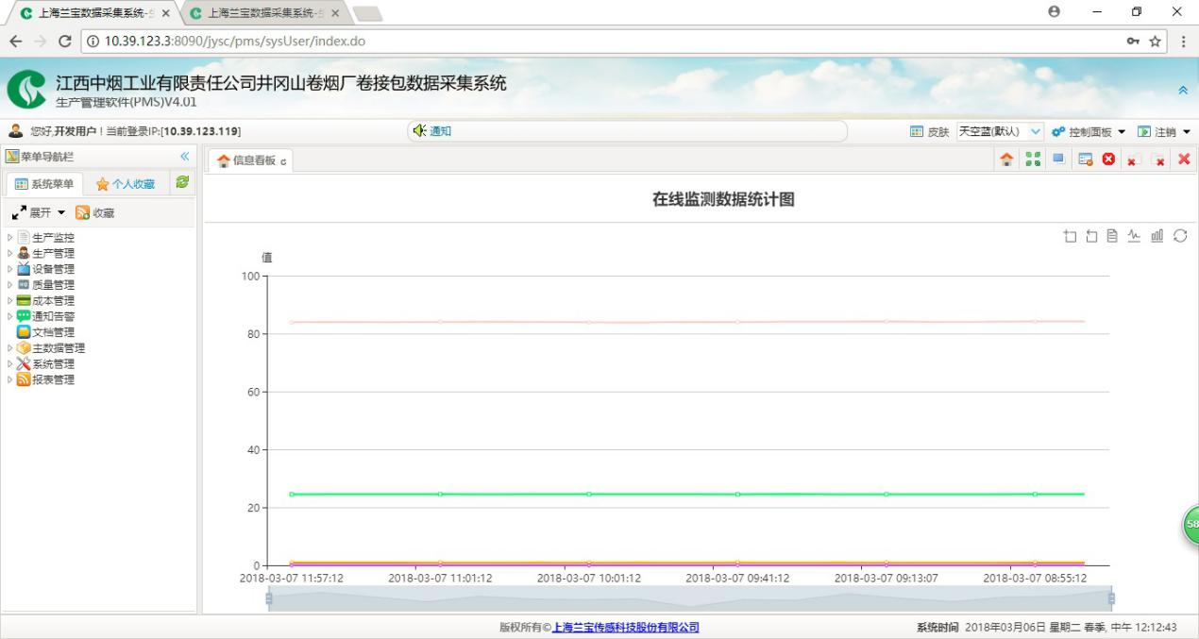
图：主页

业务要求
项目 | 功能描述
功能描述 | 操作人员通过用户名密码登录系统，用户名密码校验时，密码需要SHA256加密校验，登录失败给出详细提醒，登录成功进入首页，且首页面板内容根据登录用户所属角色，显示不同的面板信息。
操作权限 | 具备PMS系统管理权限人员
输入 | 登录名和登录密码
输出 | 1）成功：进入主页 2）失败：错误提醒
操作流程 | 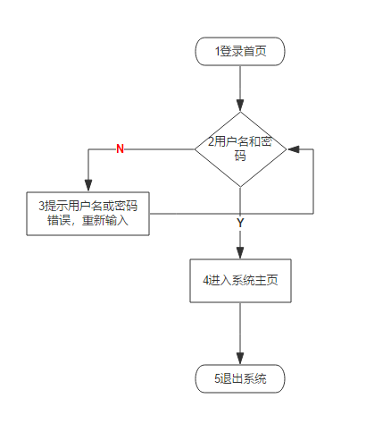  - 进入登录页  - 输入用户名密码，密码SHA256加密验证  - 验证失败给出提醒  - 验证成功，进入系统主页面，主页面显示的内容根据不同角色显示不同内容（菜单，欢迎面板信息）  - 退出系统
业务规范 | 按要求操作
备注 | 参考井烟功能

生产监视

卷包车间生产监视

用户界面
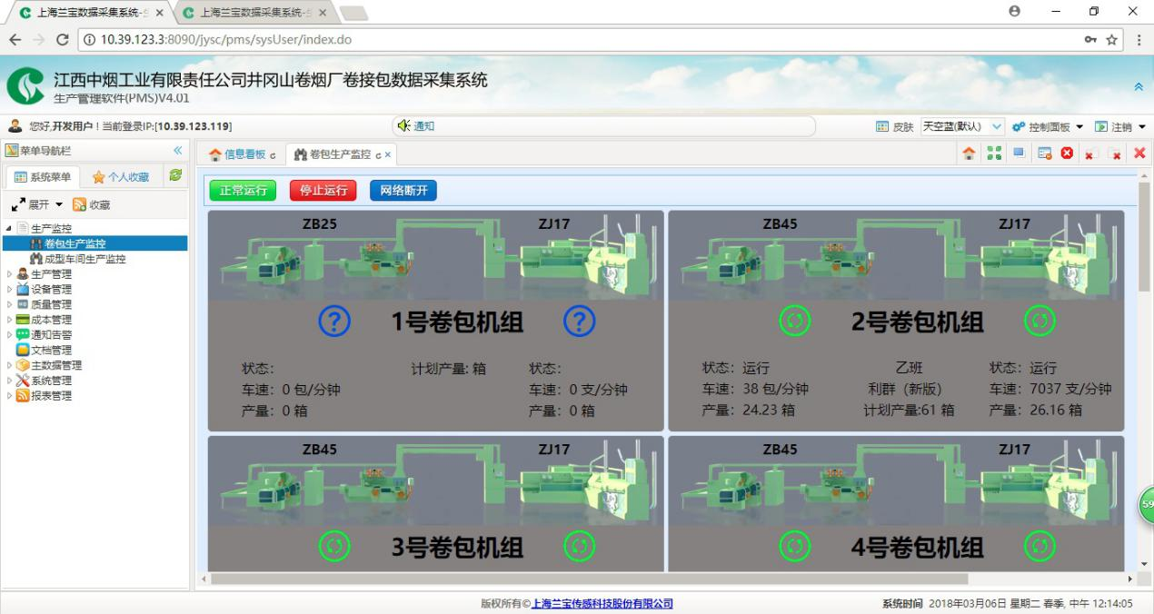
图：卷包车间监视

业务要求
项目 | 功能描述
功能描述 | 卷包车间生产监视模块对卷包车间设备布局进行建模，以动态图的方式展示车间生产全貌，图片数据动态刷新：机台、机组生产实时信息，也可单击查看机台实时生产详细，内容包括成型机组的动态仿真图，显示机组的运行、停机、故障状态、产量、车速、辅料消耗信息。
操作权限 | 具有卷包车间监视权限
输入 | 卷包车间
输出 | 卷包车间监视数据
操作流程 | 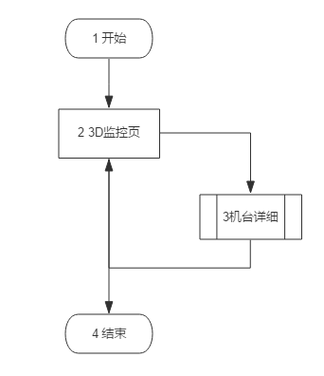  1.进入卷包生产监视页  2.显示车间各机台生产运行状态，产量，车速，计划产量信息  3.查看单机台生产运行情况，内容显示产量，生产物料，实时故障，维保状态等关键信息。  4.关闭退出卷包车间监视页面
业务规范
备注 | 参考井烟功能

成型车间生产监视

用户界面
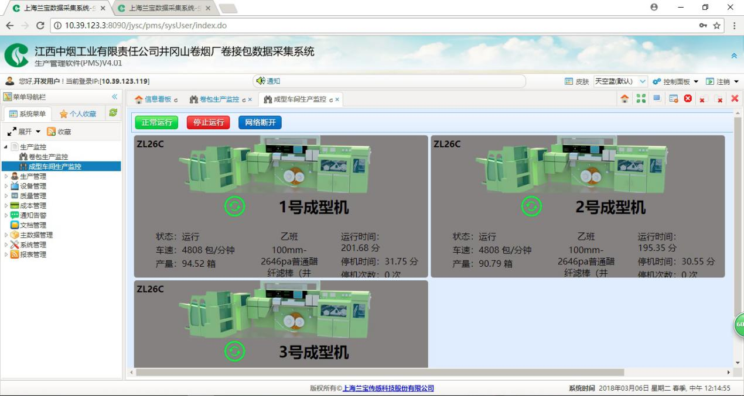
图：成型车间监视

业务要求
项目 | 功能描述
功能描述 | 成型车间生产监视模块对成型车间设备布局进行建模，以动态图的方式展示车间生产全貌，图片数据动态刷新：机台、机组生产实时信息；也可单击查看机台实时生产详细，内容包括成型机组的动态仿真图，显示机组的运行、停机、故障状态、产量、车速、辅料消耗信息。
操作权限 | 具有成型车间监视权限
输入 | 成型车间
输出 | 成型机监视数据
操作流程 | 1.进入成型生产监视页  2.显示车间各机台生产运行状态，产量，车速，计划产量信息  3.查看单机台生产运行情况，内容显示产量，生产物料等关键信息  4.关闭成型车间监视页面
业务规范
备注 | 参考井烟功能

生产调度

卷包车间工单

用户界面
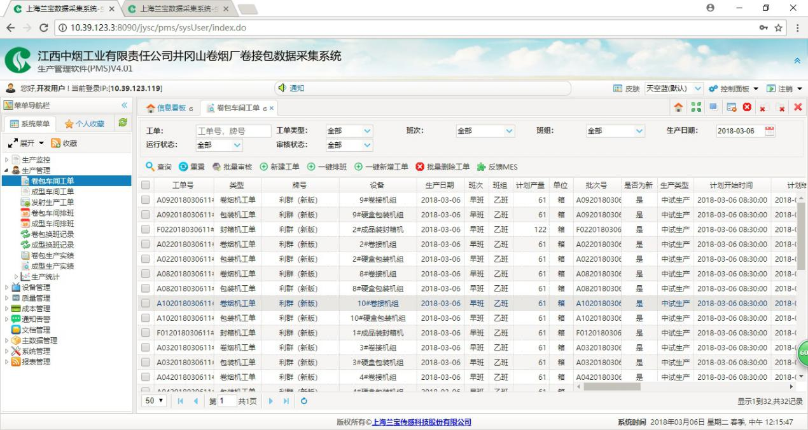
图：卷烟机工单
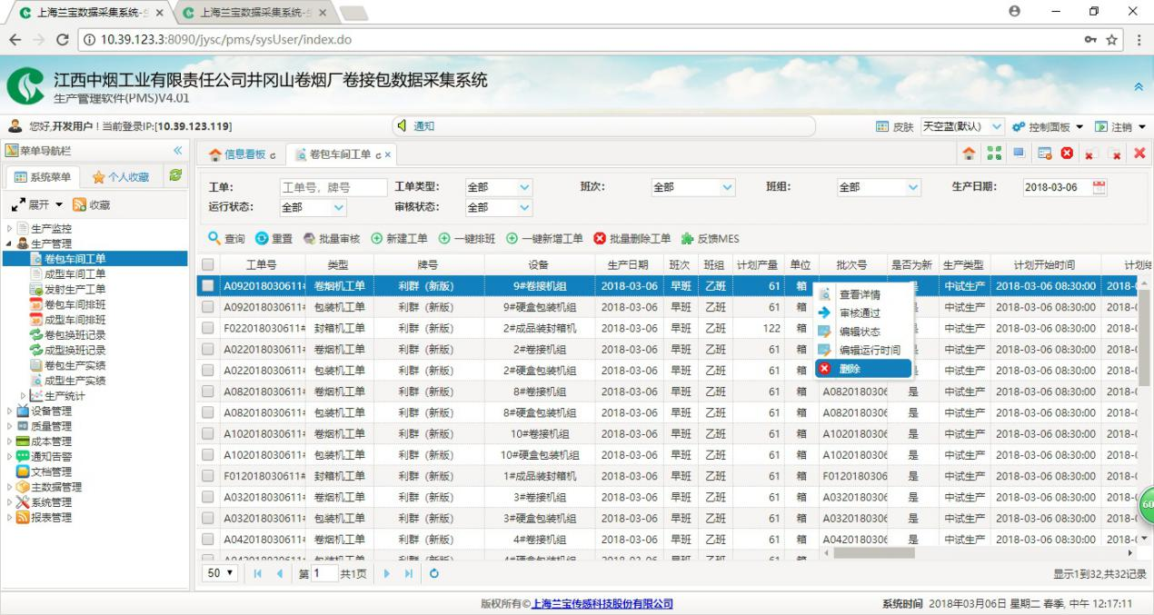
图：卷烟机工单-编辑

业务要求
项目 | 功能描述
功能描述 | PMS卷包车间工单管理人员查询工单，并对审核进行审核，审核不通过的工单需要撤销或者删除，MES重新下发新的工单后再次审核。  管理人员可以在WCT系统未运行工单等特殊情况下，PMS卷包车间工单具备协助编辑工单的功能：工单运行状态，工单计划开始时间，计划结束时间，计划产量。  1.默认起止日期显示当天日期  2.设备类型和机台级联关系显示  3.列表排序方式时间降序，设备升序
操作权限 | 具备卷包车间工单查询和审核权限
输入 | 工单号、车间、班次、班组、设备、牌号、生产类型、时间、状态
输出 | 工单、设备、牌号、工单状态、生产批次、计划生产日期、计划开始结束时间、以及生产工艺参数、物料执行计划等
操作流程 | 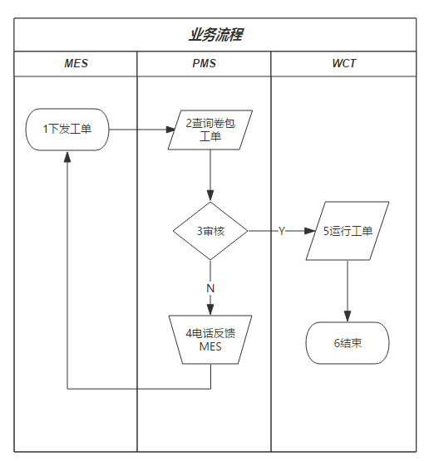  1.MES系统下发工单  2.进入卷包工单查询页面  3.对工单数据进行审核，验证数据是否正常  4.不正常，人工电话反馈MES系统，测试非正常工单，重新下发新工单。  5.审核通过的工单，车间操作工即可在WCT系统运行工单  6.当班结束，操作工手动结束工单
业务规范
备注 | 参考井烟功能。

成型车间工单

用户界面
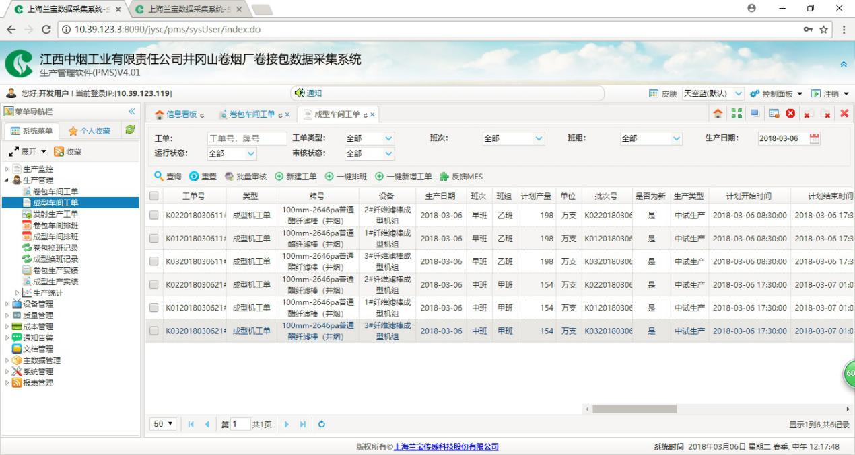
图:成型车间工单

业务要求
项目 | 功能描述
功能描述 | PMS成型车间工单管理人员查询工单，并对审核进行审核，审核不通过的工单需要撤销或者删除，MES重新下发新的工单后再次审核。  管理人员可以在特殊情况下，具备编辑工单的功能：工单运行状态，工单计划开始时间，计划结束时间，计划产量，工单日期等。  1.默认起止日期显示当天日期  2.设备类型和机台级联关系显示  3.列表排序方式时间降序，设备升序
操作权限 | 具备成型车间工单查询和审核权限
输入 | 工单号、车间、班次、班组、设备、牌号、生产类型、时间、状态
输出 | 工单、设备、牌号、工单状态、生产批次、计划生产日期、计划开始结束时间、以及生产工艺参数、物料执行计划等
操作流程 | 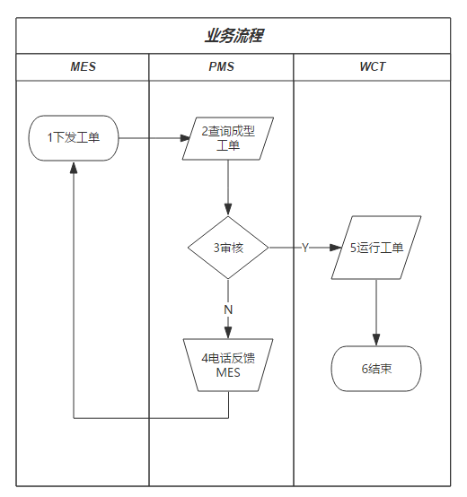  1.MES系统下发工单  2.进入成型工单查询页面  3.对工单数据进行审核，验证数据是否正常  4.不正常，人工电话反馈MES系统，测试非正常工单，重新下发新工单。  5.审核通过的工单，车间操作工即可在WCT系统运行工单  6.当班结束，操作工手动结束工单
业务规范
备注 | 参考井烟功能。

卷包车间排班

用户界面
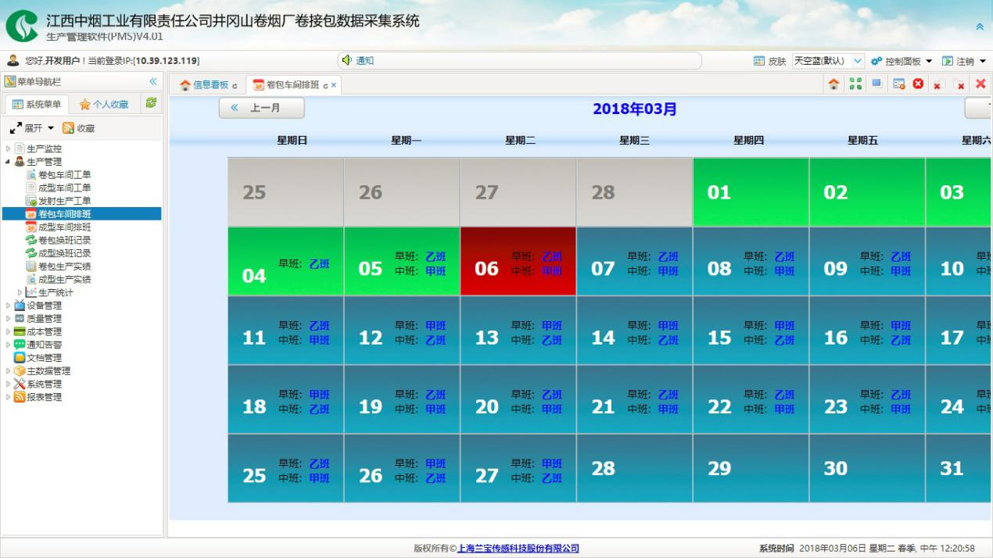
图：卷包车间排班

业务要求
项目 | 功能描述
功能描述 | 查询排班数据，图形化展示；  1.工厂日历包括：车间、日期、班次。  2.以不同颜色区分过去、当天、未来的日历。  3.提供月度翻页按钮  4.单击日期时，可以看到当班计划开始结束时间，且可编辑日期。  数据由MES下发，走工厂日历接口到卷包数采。
操作权限 | 具备卷包车间排班查询权限
输入 | 月份
输出 | 当月排班情况
操作流程 | 1.MES下发卷包车间工厂日历排班  2.DAMS接收并解析保存数据  3.PMS工厂日历查询显示
业务规范
备注 | 参考井烟功能。

成型车间排班

用户界面
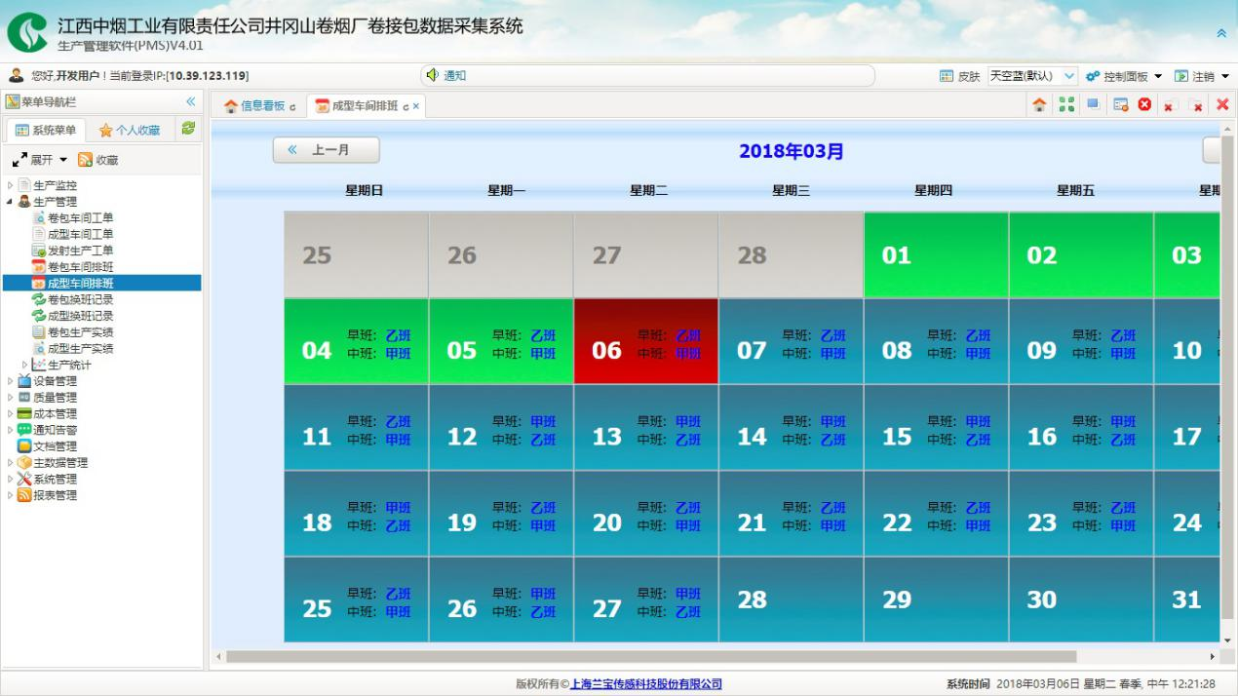
图：成型车间排班

业务要求
项目 | 功能描述
功能描述 | 查询排班数据，图形化展示；  1.工厂日历包括：车间、日期、班次。  2.以不同颜色区分过去、当天、未来的日历。  3.提供月度翻页按钮  4.单击日期时，可以看到当班计划开始结束时间，且可编辑日期。  数据由MES下发，走工厂日历接口到卷包数采。
操作权限 | 具备成型车间排班查询权限
输入 | 月份
输出 | 当月排班情况
操作流程 | 1.MES下发成型车间工厂日历排班  2.DAMS接收并解析保存数据  3.PMS工厂日历查询显示
业务规范
备注 | 参考井烟功能。

卷包换牌记录

业务要求
项目 | 功能描述
功能描述 | - 当班工单结束后，需要与上一班次（跨天生产）同一设备生产牌号对比，不一致，记录相关数据到相关数据库表；  - 班中换牌时，记录换牌前，换牌后记录至数据库表  3.查询卷包车间换牌记录
操作权限 | 具备卷包车间换牌记录查询权限
输入 | 日期，班次，班组，设备、牌号
输出 | 日期，班次，设备，上牌号，下牌号等
操作流程 | 1.WCT结束工单时，校验当前工单牌号与上一班牌号是否一致，保存不一致的换牌信息；  2.特殊情况下，WCT系统工单未能正常结束。PMS生产工单管理人员可手动协助完成工单，保存上一班工单和当前工单不一致牌号的记录；  3.PMS进入卷包车间换牌记录查询功能  2.输入查询条件  3.显示查询结果列表
业务规范
备注 | 参考井烟功能。

成型换牌记录

业务要求
项目 | 功能描述
功能描述 | - 当班工单结束后，需要与上一班次（跨天生产）同一设备生产牌号对比，不一致，记录相关数据到相关数据库表；  - 班中换牌时，记录换牌前，换牌后记录至数据库表  3.查询卷包车间换牌记录
操作权限 | 具备卷包车间换牌记录查询权限
输入 | 日期，班次，班组，设备、牌号
输出 | 日期，班次，设备，上牌号，下牌号等
操作流程 | 1.WCT结束工单时，校验当前工单牌号与上一班牌号是否一致，保存不一致的换牌信息；  2.特殊情况下，WCT系统工单未能正常结束。PMS生产工单管理人员可手动协助完成工单，保存上一班工单和当前工单不一致牌号的记录；  3.PMS进入卷包车间换牌记录查询功能  2.输入查询条件  3.显示查询结果列表
业务规范
备注 | 参考井烟功能。

卷包生产实绩

用户界面
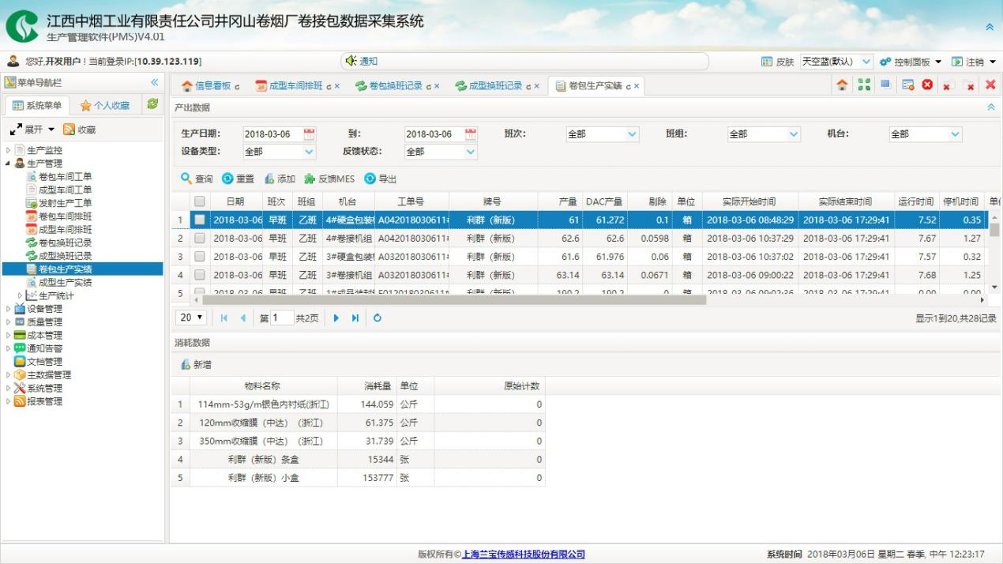
图：卷包生产实绩

业务要求
项目 | 功能描述
功能描述 | 1)查询已完成的工单，对工单数据编辑，删除，修改，反馈，状态修改  2)选中单个工单，能显示消耗详细，对详细可以添加物料，修改物料，删除物料。  3)查询条件开始时间，结束时间默认显示当天
操作权限 | 具备工单实际管理权限
输入 | 日期，班次，班组，设备、牌号
输出 | 日期，班次，设备，上牌号，下牌号，计划产量，实际产量，工单实际开始时间，工单实际结束时间，工单状态等
操作流程 | 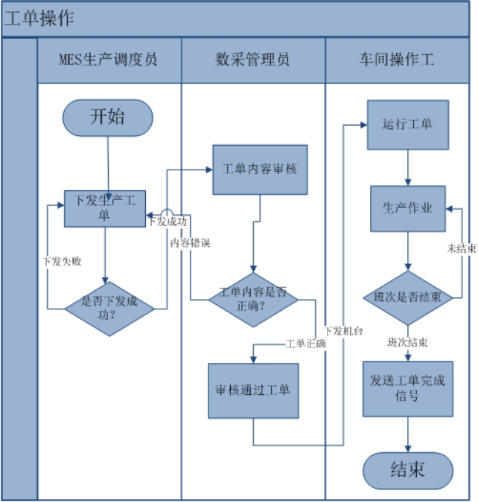  - MES下发工单  - 数采管理人员审核，下发（WCT）机台  3）WCT运行工单（特殊情况，PMS协助运行），将工单运行状态反馈EMS  4）WCT完成工单（特殊情况，PMS协助完成工单），将工单完成状态反馈MES  5）完成工单后，系统将产量，物料消耗数据自动绑定；  6）PMS工单实绩功能可以查询相关产量，物料消耗信息，且编辑，反馈MES等操作；
业务规范
备注 | 参考井烟功能。

成型生产实绩

用户界面
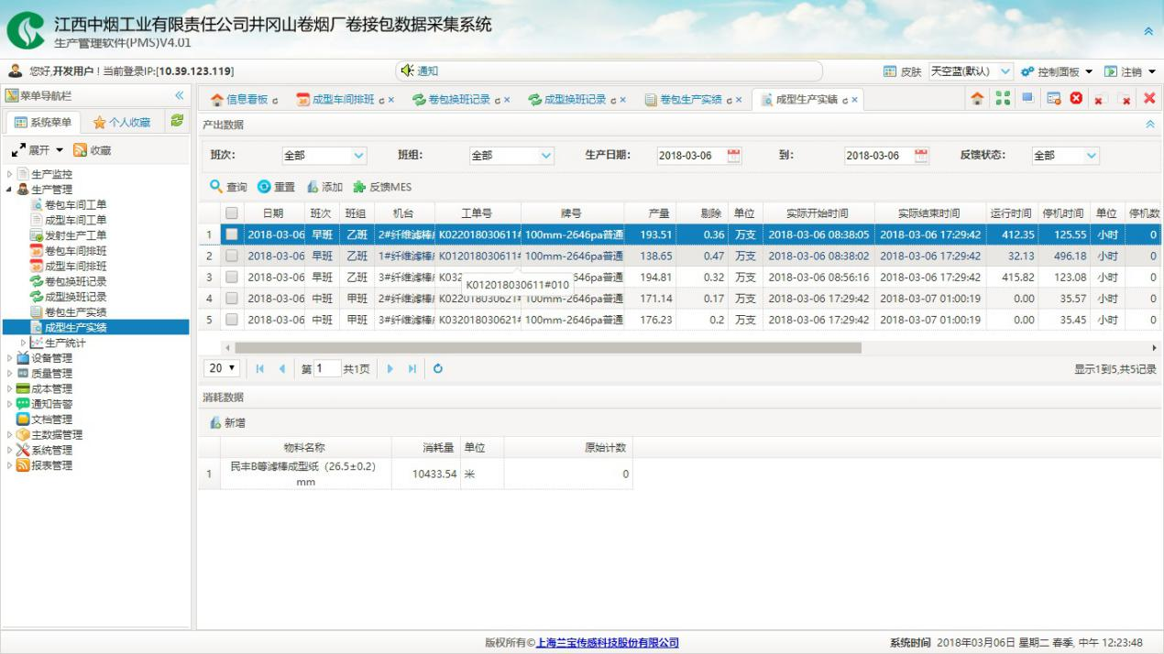
图：成型生产实绩

业务要求
项目 | 功能描述
功能描述 | 1)查询已完成的工单，对工单数据编辑，删除，修改，反馈，状态修改  2)选中单个工单，能显示消耗详细，对详细可以添加物料，修改物料，删除物料。  3)查询条件开始时间，结束时间默认显示当天
操作权限 | 具备工单实际管理权限
输入 | 日期，班次，班组，设备、牌号
输出 | 日期，班次，设备，上牌号，下牌号，计划产量，实际产量，工单实际开始时间，工单实际结束时间，工单状态等
操作流程 | - MES下发工单  - 数采管理人员审核，下发（WCT）机台  3）WCT运行工单（特殊情况，PMS协助运行），将工单运行状态反馈EMS  4）WCT完成工单（特殊情况，PMS协助完成工单），将工单完成状态反馈MES  5）完成工单后，系统将产量，物料消耗数据自动绑定；  6）PMS工单实绩功能可以查询相关产量，物料消耗信息，且编辑，反馈MES等操作；
业务规范
备注 | 参考井烟功能。

成本管理

综合需求
项目 | 功能描述
功能描述 | 成本管理主要对工单日，月，年产耗数据报表统计，数据有三部分：a.高架库实际消耗数据b.高架库实际领退料数据 c.数采消耗数据，数据要求如下：  1）卷烟机：  - 胶水（公斤）：分为搭口胶（公斤）、接嘴胶（公斤），  - 咀棒（万支）：分为 发射数、接收数（备注：交接班能否自动清零，避免人工手动清零）、落棒数  - 盘纸（盘／米）：盘纸单位盘和米数据都显示  2）包装机  - 卡头纸（框架纸） （公斤） #备注：框架纸能否自动采集  - 小盒（张）  - 条盒 （张）  - 小透 （公斤）  - 大透 （公斤）  - 内衬纸 （公斤）  - 拉线（小透拉线，大透拉线）（米）  - 包装胶 （小盒包装胶，条盒包装胶）（公斤）  报表描述：  - 卷包、成型产量报表（已提供模版）  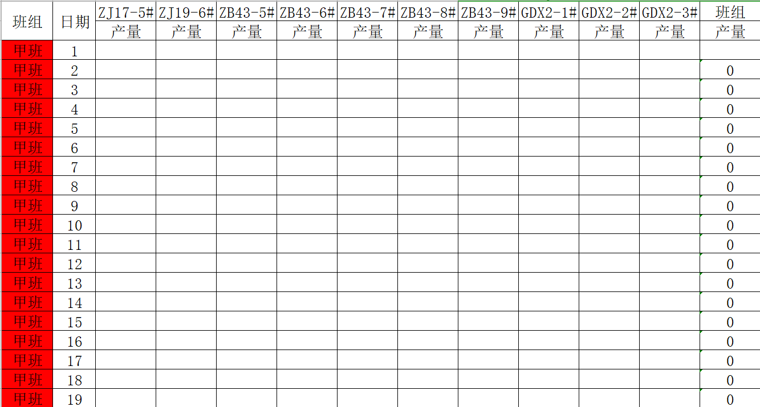  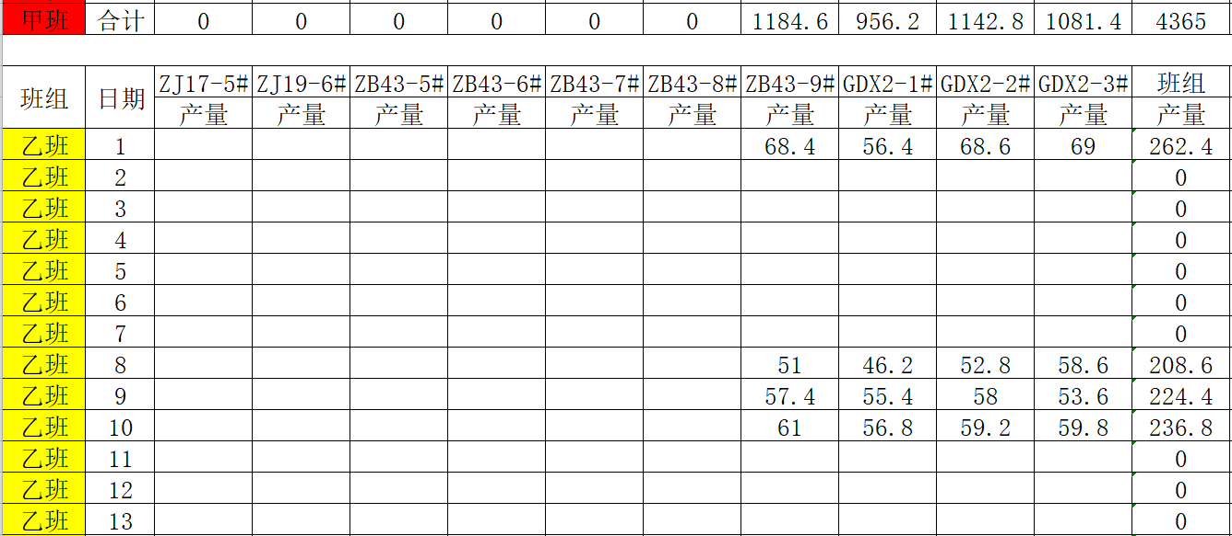  - 卷包、成型物料消耗报表（已提供模版，如下图1，2）  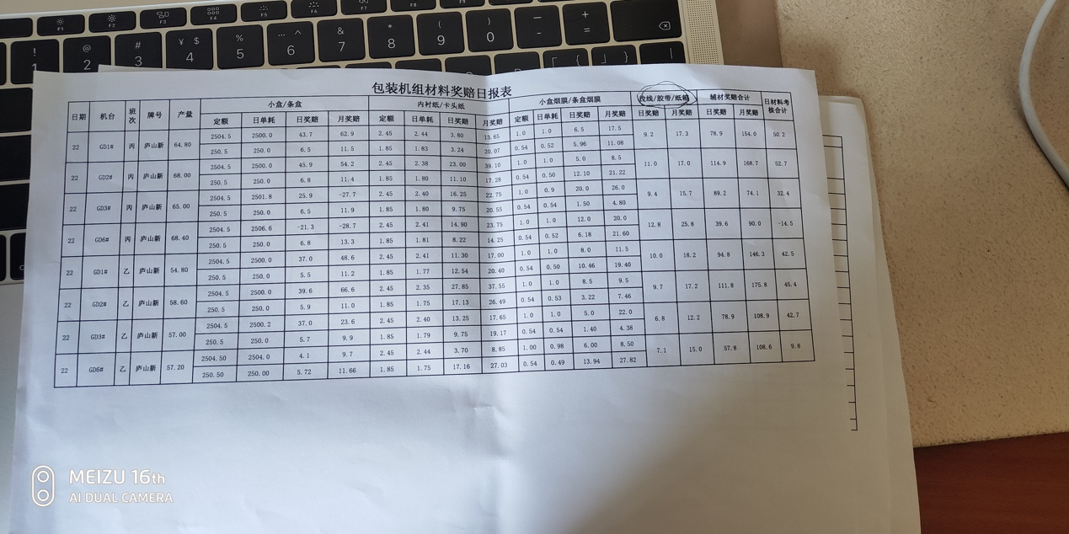  - 卷包、成型日产量报表（模版参考井烟）  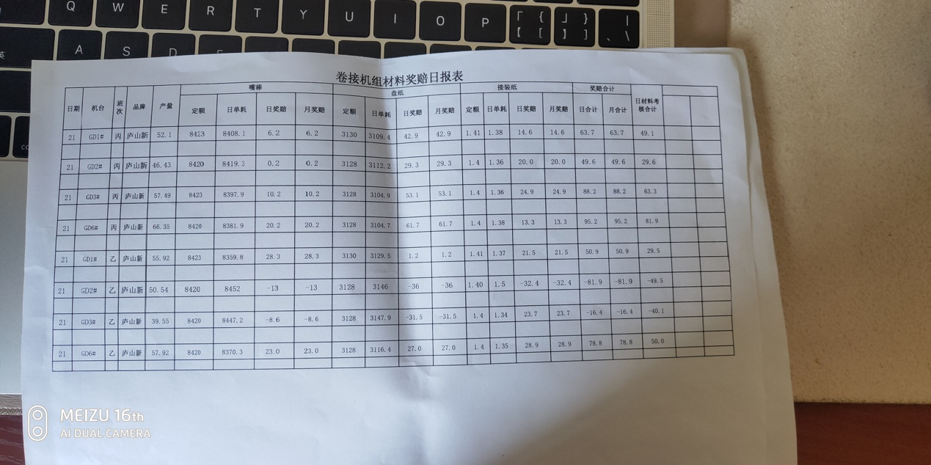  4）数采实际采集的日产量报表（参考井烟）  5）高架库实际消耗的日产量报表（参考井烟）  6）高架库实际消耗的领退料日产量报表(未提供模板)
操作权限 | 成本考核管理员
输入 | 日期，设备类型，机台，班组，班次，牌号
输出 | 参考报表模板输出
操作流程 | - 高架库数据->MES->数采系统  - 维护物料主数据单价  - 具备高架库数据（实际消耗，实际领退料），卷包数采实际消耗，物料主数据单价数据  - 根据要求完成如上相关报表（6张）
业务规范
备注 | 参考井烟功能。

物料单价维护

业务要求
项目 | 功能描述
功能描述 | 查询物料主数据，并对单价进行维护
操作权限 | 具备工单实际管理权限
输入 | 物料名称，物料编码
输出 | 物料名称，物料编码，单价，物料类型等
操作流程 | - MES下发物料主数据  - 查询物料主数据  - 对默认单价为0的物料维护
业务规范
备注 | 参考井烟功能。

卷包/成型车间高架库实际领退料日产量报表
- 功能要求参考【5.1.4.1】

卷包/成型车间高架库实际消耗日产量报表
- 功能要求参考【5.1.4.1】

卷包/成型车间数采实际采集日产量报表
- 功能要求参考【5.1.4.1】

卷包/成型车间产量消耗报表
- 功能要求参考【5.1.4.1】

卷包/成型物料消耗报表
- 功能要求参考【5.1.4.1】

设备管理

设备保养数据字典

用户界面
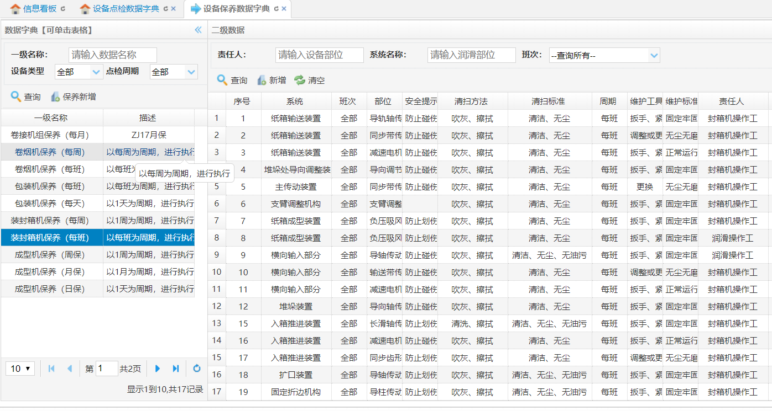
图：设备轮保主数据

业务要求
项目 | 功能描述
功能描述 | 通过管理人员手工维护设备保养数据（每班、每周、每月）及保养详细，支持添加、修改、删除、数据状态，权限管理。
操作权限 | 设备保养管理员
输入 | 一级名称、设备类型、保养周期
输出 | 序号、系统名、班次，部位，安全提示、清扫方法、清扫标准、周期、维护工具、维护标准、责任人、是否启用
操作流程 | 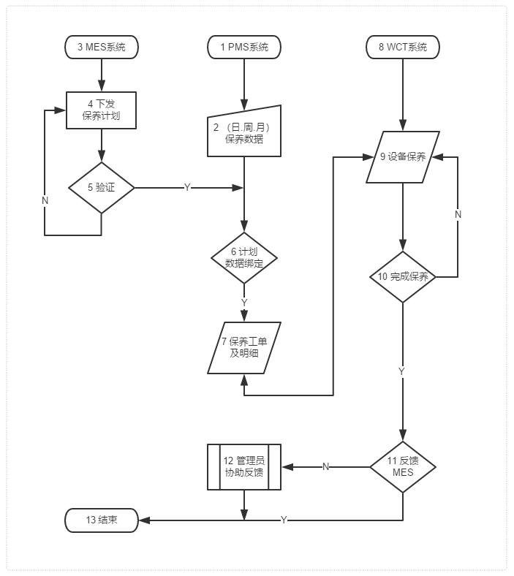  整体流程  - PMS系统  - PMS维护设备保养基础数据（日、周、月、班）  - MES系统  - MES下发保养计划，计划包含日、周、月、班数据  - 验证保养计划下发是否成功  - PMS后台自动将计划和保养基础数据绑定一起  - PMS在保养工单可查询数据是否绑定成功（点击计划，是否能带出保养数据）  - WCT系统  - WCT系统保养工登录系统，进入保养页面，根据登录角色显示相应的保养内容  10）WCT保养工完成轮保操作  11）反馈数据到MES系统  12）忘记反馈的数据，PMS管理人员可在保养工单查询页协助反馈MES；  13）结束
业务规范
备注 | 参考井烟功能。

设备点检数据字典

用户界面
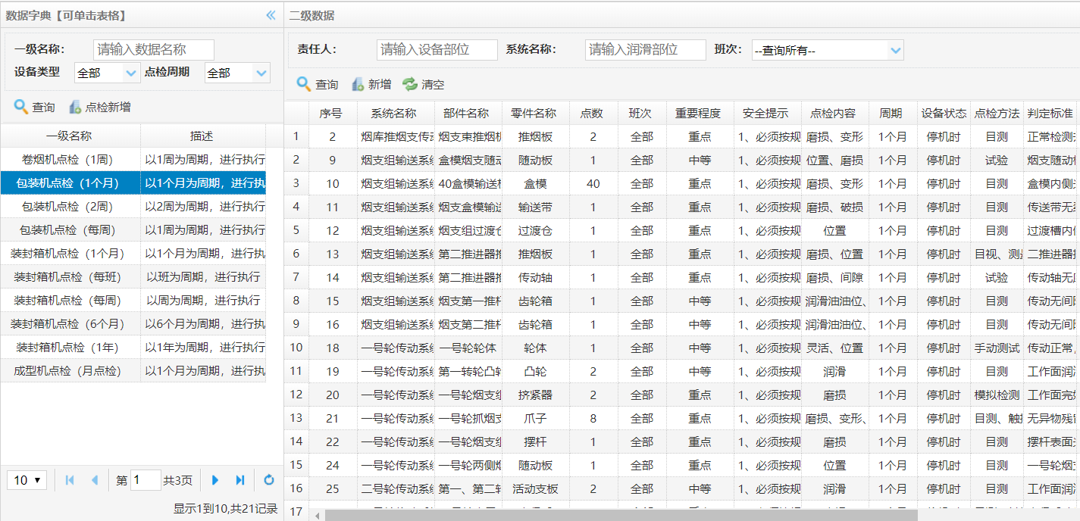
图：设备点检数据字典

业务要求
项目 | 功能描述
功能描述 | 通过管理人员手工维护设备点检数据（每班、每周、每月）及点检详细，支持添加、修改、删除、数据状态，权限管理。
操作权限 | 设备点检管理员
输入 | 一级名称、设备类型、点检周期
输出 | 序号、系统名、班次，部位，安全提示、清扫方法、清扫标准、周期、维护工具、维护标准、责任人、是否启用
操作流程 | 整体流程  - PMS系统  - PMS维护设备点检基础数据（日、周、月、班）  - MES系统  - MES下发点检计划，计划包含日、周、月、班数据  - 验证点检计划下发是否成功  - PMS后台自动将计划和点检基础数据绑定一起  - PMS在点检工单可查询数据是否绑定成功（点击计划，是否能带出点检数据）  - WCT系统  - WCT系统点检工登录系统，进入点检页面，根据登录角色显示相应的点检内容  10）WCT点检工完成轮保操作  11）反馈数据到MES系统  12）忘记反馈的数据，PMS管理人员可在点检工单查询页协助反馈MES；  13）结束
业务规范
备注 | 参考井烟功能。

设备润滑数据字典

用户界面
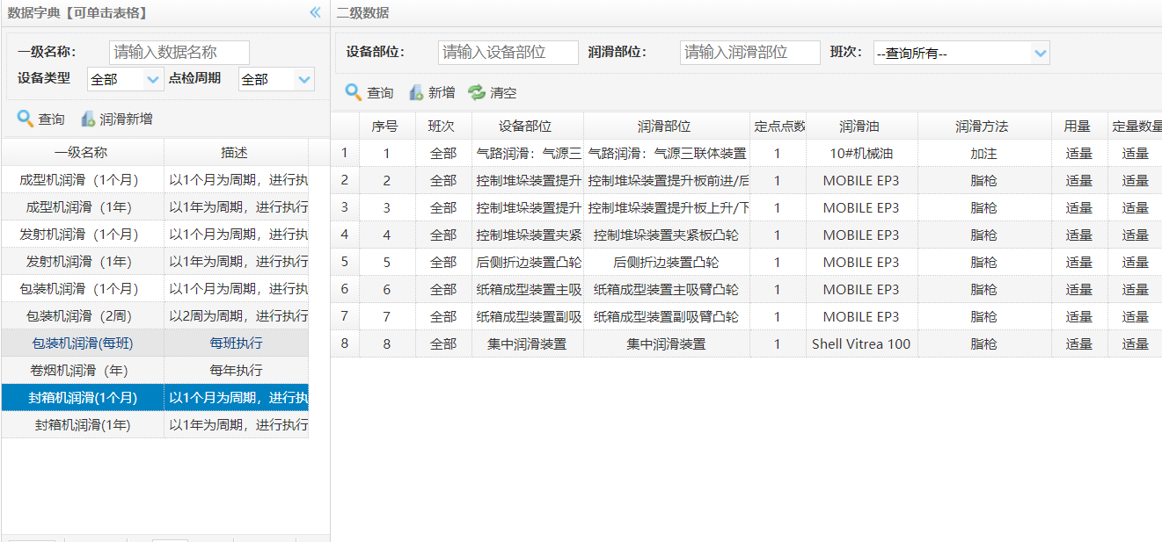
图：设备润滑数据字典

业务要求
项目 | 功能描述
功能描述 | 通过管理人员手工维护设备润滑数据（每班、每周、每月）及润滑详细，支持添加、修改、删除、数据状态，权限管理。
操作权限 | 设备润滑管理员
输入 | 一级名称、设备类型、润滑周期
输出 | 序号、系统名、班次，部位，安全提示、清扫方法、清扫标准、周期、维护工具、维护标准、责任人、是否启用
操作流程 | 整体流程  - PMS系统  - PMS维护设备润滑基础数据（日、周、月、班）  - MES系统  - MES下发润滑计划，计划包含日、周、月、班数据  - 验证润滑计划下发是否成功  - PMS后台自动将计划和润滑基础数据绑定一起  - PMS在润滑工单可查询数据是否绑定成功（点击计划，是否能带出润滑数据）  - WCT系统  - WCT系统润滑工登录系统，进入润滑页面，根据登录角色显示相应的润滑内容  10）WCT润滑工完成轮保操作  11）反馈数据到MES系统  12）忘记反馈的数据，PMS管理人员可在润滑工单查询页协助反馈MES；  13）结束
业务规范
备注 | 参考井烟功能。

设备轮保数据字典

用户界面
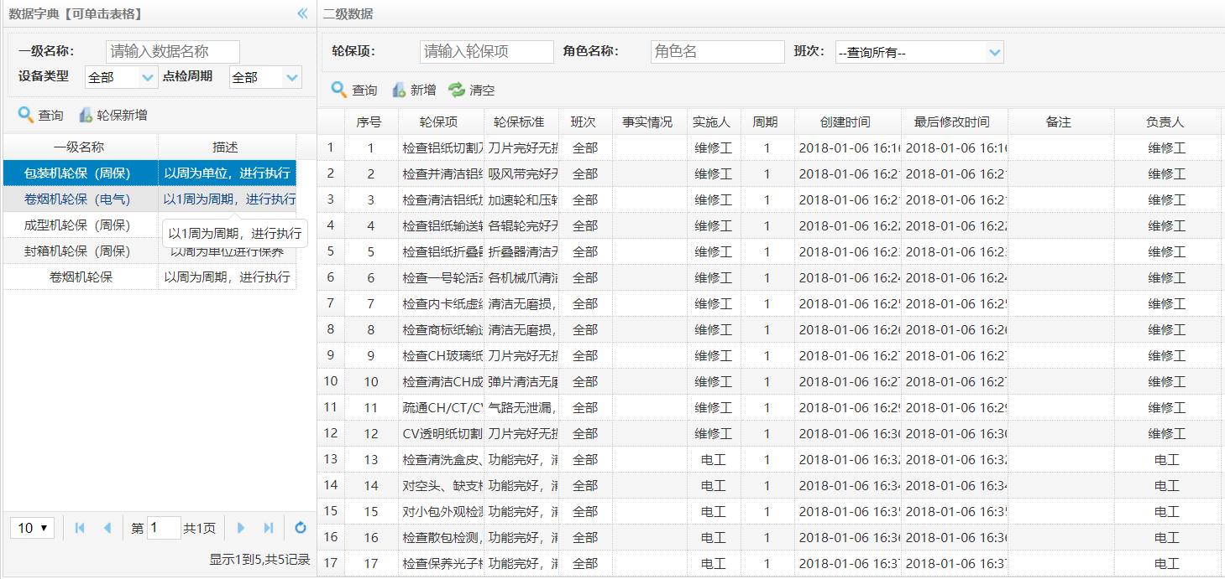
图：设备轮保数据字典

业务要求
项目 | 功能描述
功能描述 | 通过管理人员手工维护设备轮保数据（每班、每周、每月）及轮保详细，支持添加、修改、删除、数据状态，权限管理。
操作权限 | 设备轮保管理员
输入 | 一级名称、设备类型、轮保周期
输出 | 序号、系统名、班次，部位，安全提示、清扫方法、清扫标准、周期、维护工具、维护标准、责任人、是否启用
操作流程 | 整体流程  - PMS系统  - PMS维护设备轮保基础数据（日、周、月、班）  - MES系统  - MES下发轮保计划，计划包含日、周、月、班数据  - 验证保养计划下发是否成功  - PMS后台自动将计划和轮保基础数据绑定一起  - PMS在轮保工单可查询数据是否绑定成功（点击计划，是否能带出轮保数据）  - WCT系统  - WCT系统轮保工登录系统，进入轮保页面，根据登录角色显示相应的轮保内容  10）WCT轮保工完成轮保操作  11）反馈数据到MES系统  12）忘记反馈的数据，PMS管理人员可在轮保工单查询页协助反馈MES；  13）结束
业务规范
备注 | 参考井烟功能。

维修工维护

用户界面
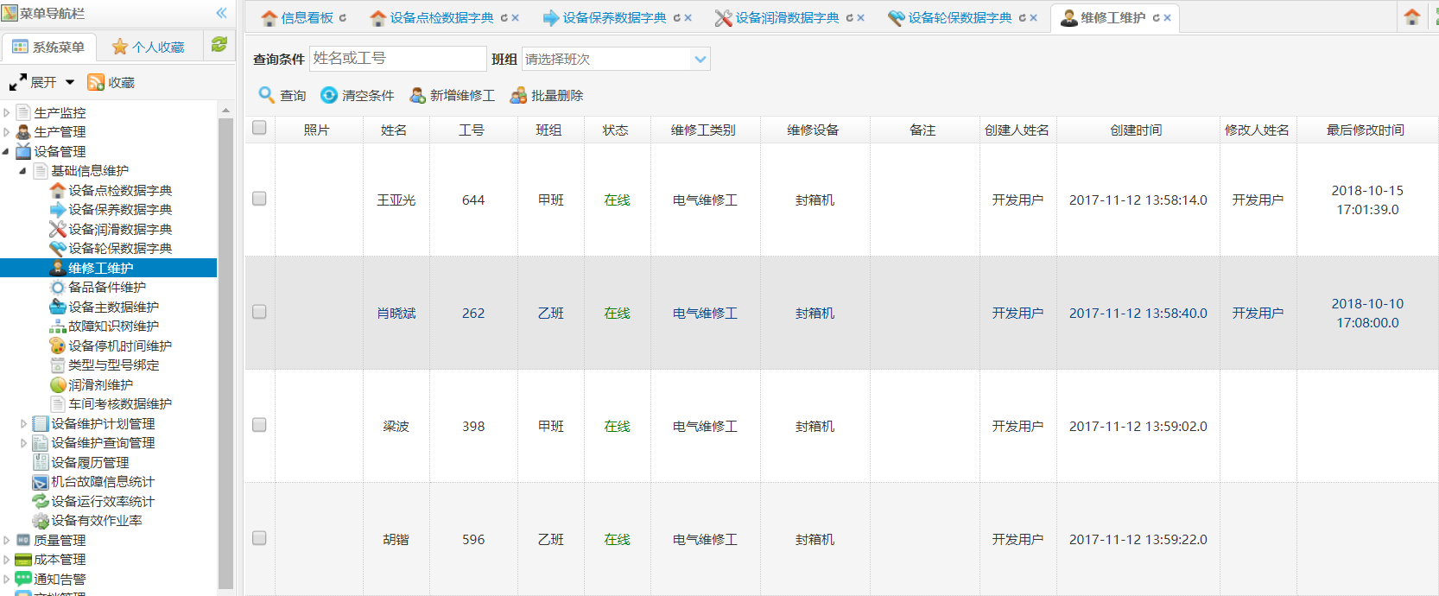
图：维修工维护

业务要求
项目 | 功能描述
功能描述 | 对维修工进行维护，增加，修改，删除，编辑  可对维修工状态进行修改（空闲，忙了，请假）
操作权限 | 设备管理员
输入 | 维修工姓名，工号，班组
输出 | 姓名、工号、班组、状态、维修工类别、维修设备、备注、创建人等
操作流程 | 整体流程串联  - PMS系统  - 维护维修工信息  - WCT系统  - 进入维修呼叫功能页  - 选择设备，维修工类型，选择维修工姓名  - 呼叫选中的维修工  - WCT将呼叫信息推送维修车间  - 维系车间语音及弹屏显示  - WCT将呼叫请求信息发送MES  - MES系统下发维修工单  - 维修工来车间对应的设备维修（受理->维修->完成）  - WCT操作工评分后反馈MES  - 如果忘记反馈，可让PMS管理人员登录PMS系统，将维修记录协助反馈MES系统。
业务规范
备注 | 维修呼叫时，选择需要请求的维修工。  参考井烟功能。

备品备件维护

用户界面
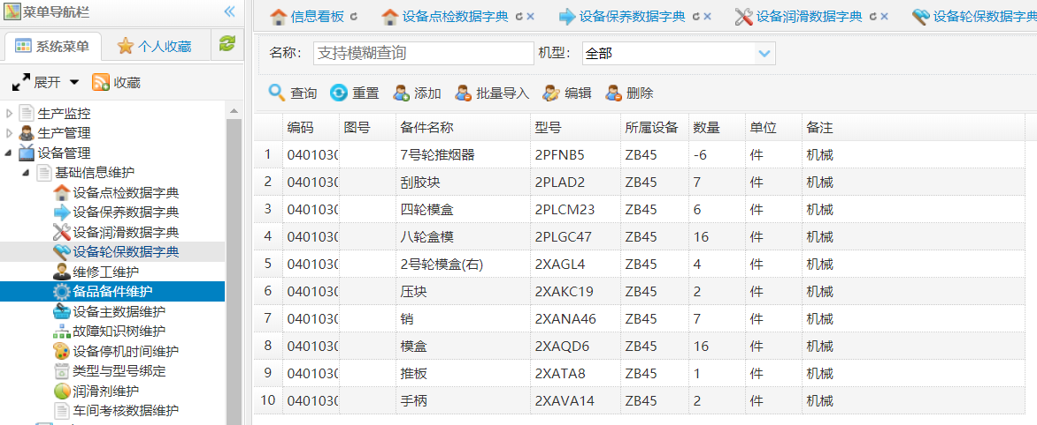
图：备品备件维护

业务要求
项目 | 功能描述
功能描述 | 维护人员对备品备件进行维护，增加，修改，删除，编辑
操作权限 | 设备管理员
输入 | 名称、设备类型
输出 | 编码，图号、备件名称、型号、所属设备、数量、单位、备注
操作流程 | - 管理人员人工维护备品备件  - 设备保养，点检，维修呼叫时，选择需要使用的备品备件  - 记录更换备件记录  - 根据更换的备品备件记录，备品备件主数据备件数量系统默认做相关的增减计算
业务规范
备注 | WCT系统设备保养，维系呼叫处理的时候，会使用到备品备件，且记录更换备品备件记录  参考井烟功能。

设备主数据维护

用户界面
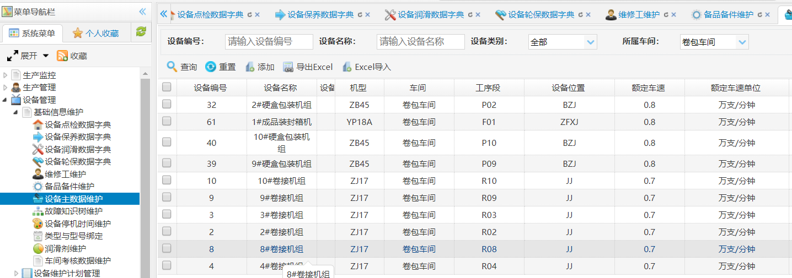
图：设备主数据

业务要求
项目 | 功能描述
功能描述 | 通过接口接收MES下发的设备主数据，提供编辑功能。  包括设备主数据表、设备参数配置表、设备类型表、设备型号表
操作权限 | 设备管理员
输入 | 设备编号、设备名称、设备类型、所属车间
输出 | 设备编号、设备名称、型号、车间、工序段、设备位置、额定车速、车速单位、台时产量、台时产量单位、是否启用等
操作流程 | - MES通过设备主数据接口下发设备主数据到卷包数采  - PMS设备主数据维护人员，可对设备主数据维护，修改设备名称等；
业务规范
备注 | 参考井烟功能。

故障知识树维护

用户界面
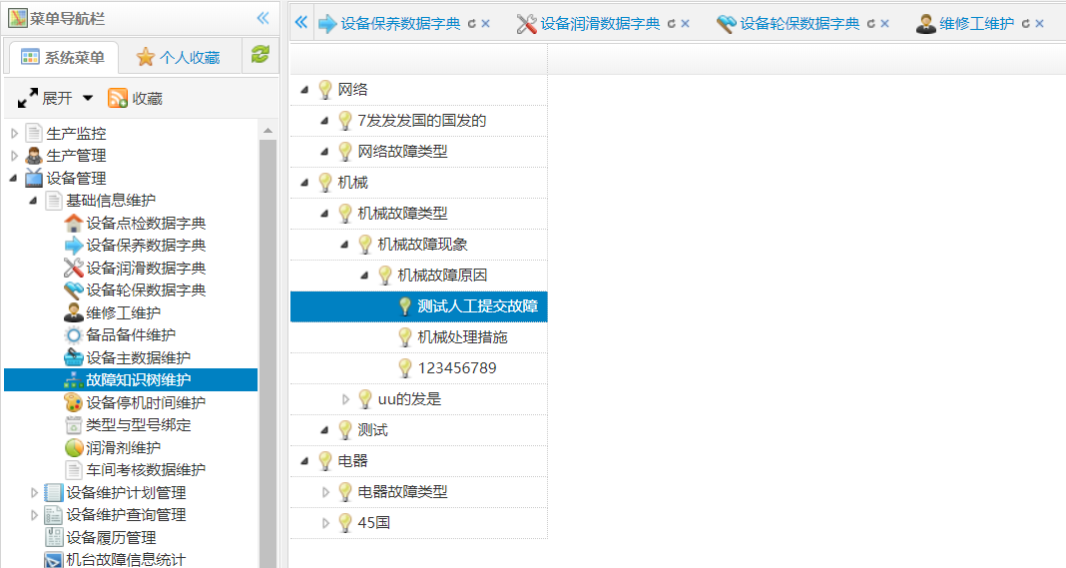
图：故障知识树维护

业务要求
项目 | 功能描述
功能描述 | 通过接口接收MES下发的故障类型数据，对故障类型进行分类树型结构展示
操作权限 | 设备管理员
操作流程 | - WCT维修呼叫请求  - 选择相应的维修工，故障类型（在故障树选择）  - 故障树没有的故障类型，人工录入  - 发出维修请求
业务规范 | 该数据在维修呼叫的时候，即可选择故障，又可手工录入故障。
备注 | 1.

设备停机时间维护

用户界面
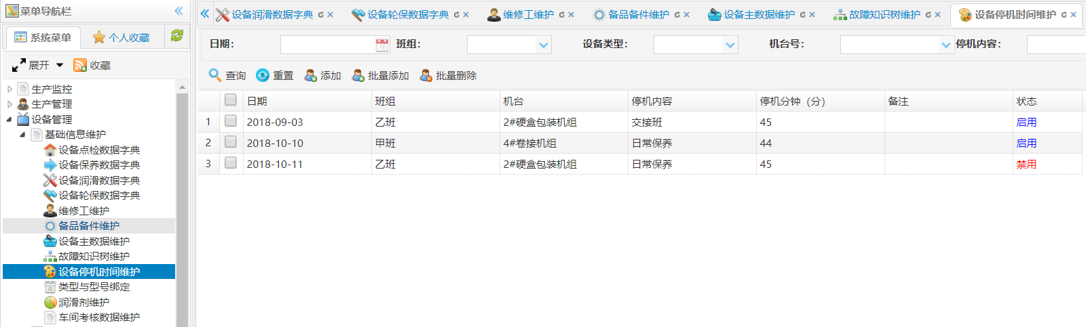
图：设备停机时间维护

业务要求
项目 | 功能描述
功能描述 | 对当班设备非开机时间维护，如吃饭时间，保养时间等
操作权限 | 设备管理员
输入 | 日期，班次，设备类型，机台，停机内容
输出 | 日期，班次，设备类型，机台，停机内容，停机时间，备注，装填
操作流程 | - 录入停机时间  - 计算设备有效作业率时，减去停机时间  - 算出正确的设备有效作业率
业务规范
备注 | 在计算设备有效作业率时减去停机时间，所以要人工维护相关停机时间  参考井烟功能。

类型与型号绑定

用户界面
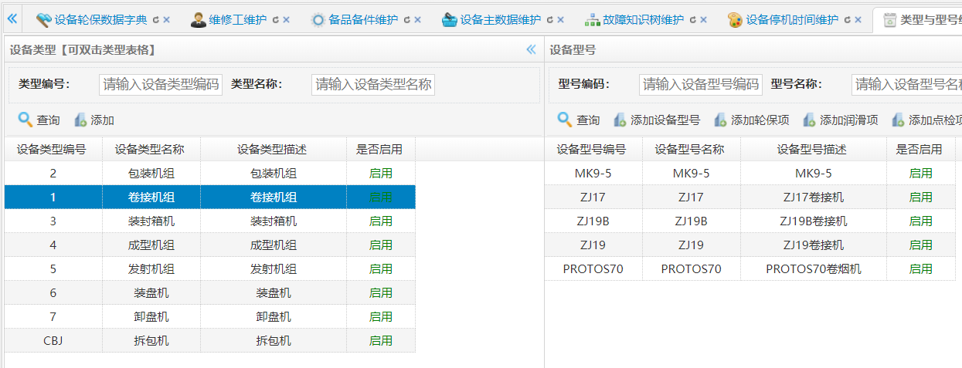
图：类型与型号绑定

业务要求
项目 | 功能描述
功能描述 | 1.设备类型和设备型号关系绑定，通过设备类型，能找到所有选中类型下的设备型号  2.可对所选择类型，添加设备
操作权限 | 设备管理员
输入 | 设备类型编号，设备类型名称
输出 | 设备型号编号，设备型号名称，设备型号描述，是否启用
操作流程 | - 查询设备类型  - 通过设备类型编号查询设备型号  - 维护设备型号（增删改查）
业务规范
备注 | 参考井烟功能。

设备保养

用户界面
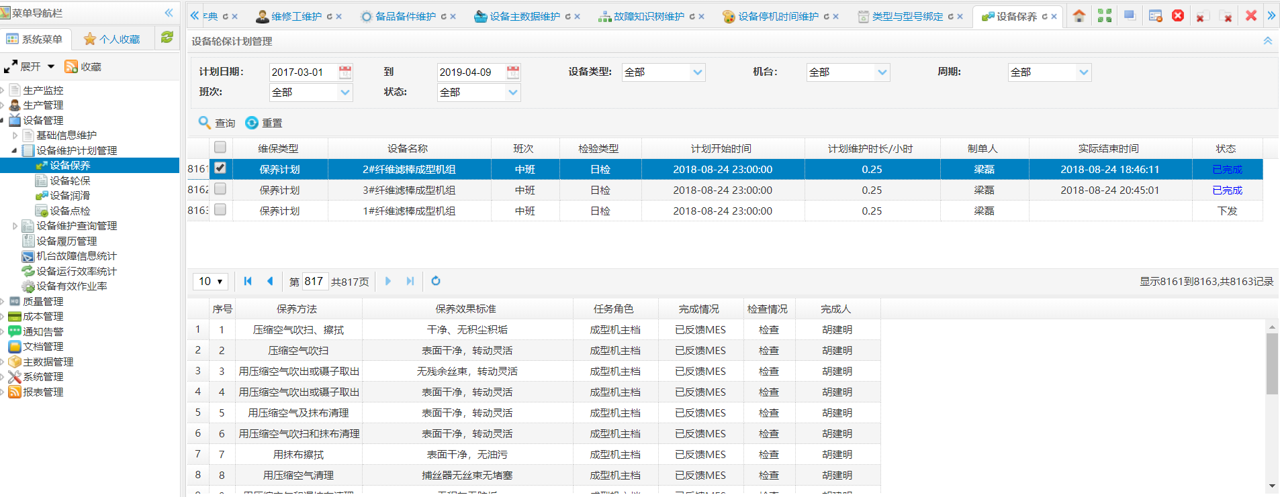
图：设备保养工单

业务要求
项目 | 功能描述
功能描述 | 1、查询MES下发的保养计划，通过保养计划，查出相关的保养项  2、将已经完成的保养项，反馈MES
操作权限 | 设备保养管理员
输入 | 计划起止时间，设备类型，机台，周期，班次，状态
输出 | 维保类型，设备名称，班次，检验类型，计划开始时间，计划维保时长，制单人，实际结束时间，状态
操作流程 | 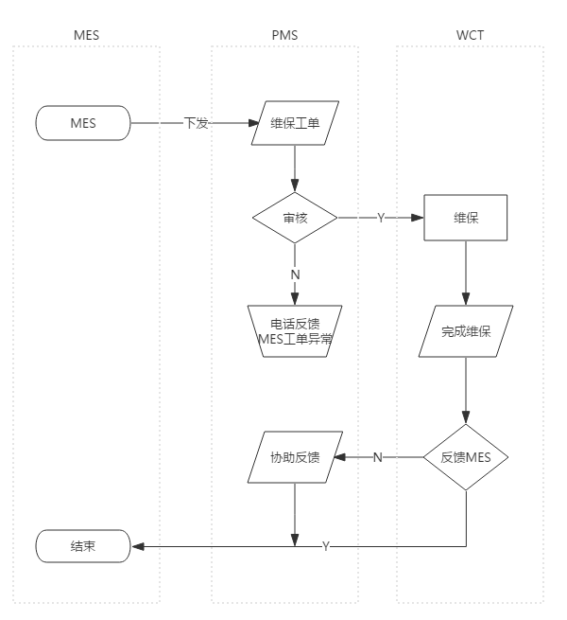  - MES下发保养计划工单  - PMS接收计划工单，查询出相关的保养项，审核下发至WCT  - 对异常保养工单，人工电话或其他方式反馈MES  - WCT保养工完成保养操作，且将保养记录反馈MES  - PMS查看已完成的工单计划，发现完成未反馈的计划，协助反馈MES（WCT保养工忘记反馈的记录，PMS管理人员可协助反馈）
业务规范
备注 | 参考井烟功能。

设备轮保

用户界面
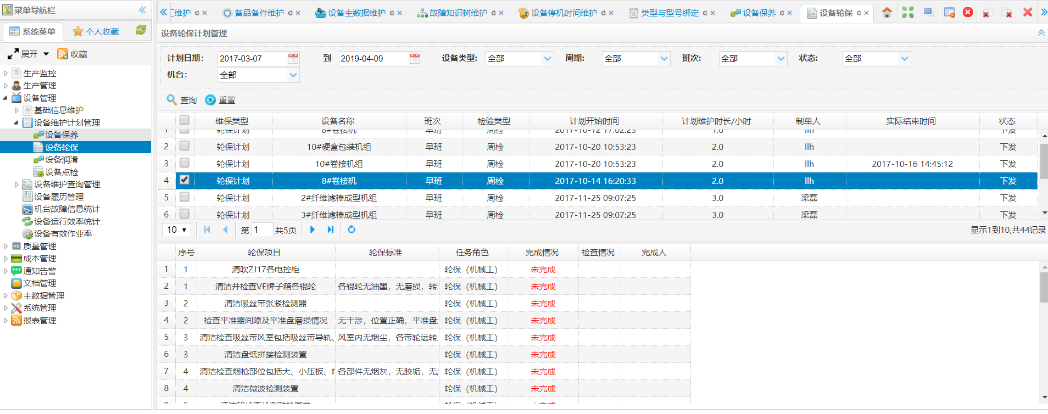
图：设备轮保工单

业务要求
项目 | 功能描述
功能描述 | 1、查询MES下发的轮保计划，通过轮保计划，查出相关的轮保项  2、将已经完成的轮保项，反馈MES
操作权限 | 设备轮保管理员
输入 | 计划起止时间，设备类型，机台，周期，班次，状态
输出 | 维保类型，设备名称，班次，检验类型，计划开始时间，计划维保时长，制单人，实际结束时间，状态
操作流程 | - MES下发轮保计划工单  - PMS接收计划工单，查询出相关的轮保项，审核下发至WCT  - 对异常轮保工单，人工电话或其他方式反馈MES  - WCT轮保工完成轮保操作，且将轮保记录反馈MES  - PMS查看已完成的工单计划，发现完成未反馈的计划，协助反馈MES（WCT轮保工忘记反馈的记录，PMS管理人员可协助反馈）
业务规范
备注 | 参考井烟功能。

设备润滑

用户界面
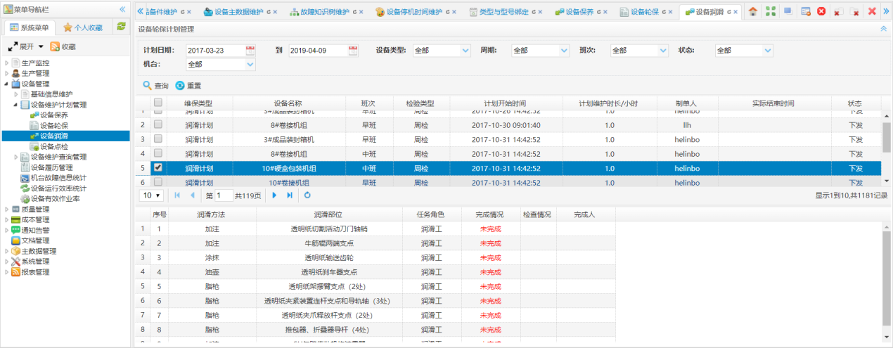
图：设备润滑工单

业务要求
项目 | 功能描述
功能描述 | 1、查询MES下发的润滑计划，通过润滑计划，查出相关的润滑项  2、将已经完成的润滑项，反馈MES
操作权限 | 设备润滑管理员
输入 | 计划起止时间，设备类型，机台，周期，班次，状态
输出 | 维保类型，设备名称，班次，检验类型，计划开始时间，计划维保时长，制单人，实际结束时间，状态
操作流程 | - MES下发润滑计划工单  - PMS接收计划工单，查询出相关的润滑项，审核下发至WCT  - 对异常润滑工单，人工电话或其他方式反馈MES  - WCT润滑工完成润滑操作，且将润滑记录反馈MES  - PMS查看已完成的工单计划，发现完成未反馈的计划，协助反馈MES（WCT润滑工忘记反馈的记录，PMS管理人员可协助反馈）
业务规范
备注 | 参考井烟功能。

设备点检

用户界面
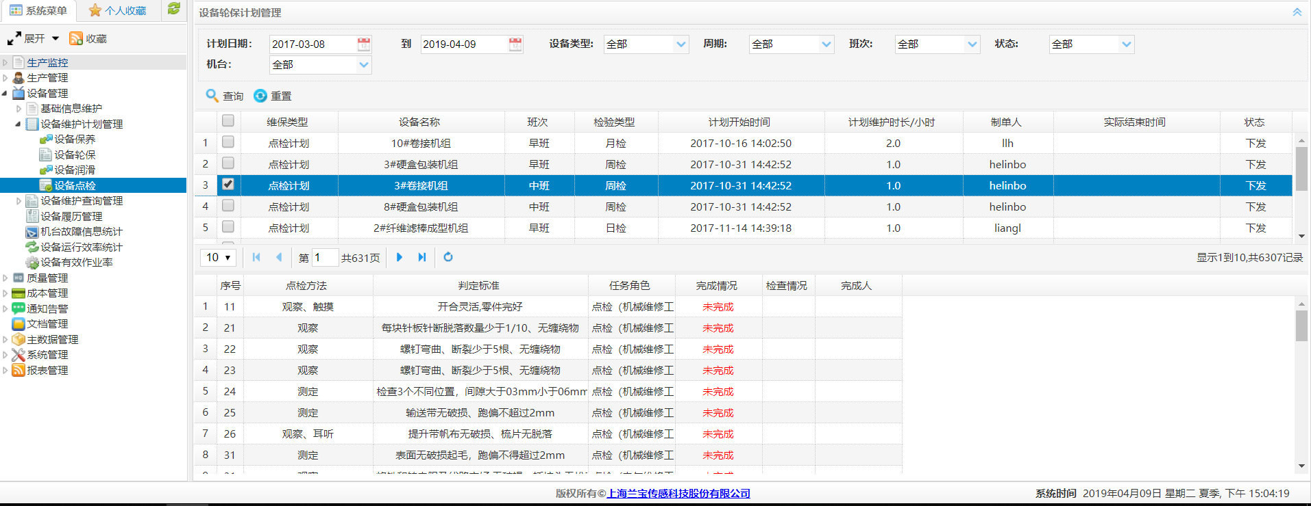
图：设备点检工单

业务要求
项目 | 功能描述
功能描述 | 1、查询MES下发的点检计划，通过点检计划，查出相关的点检项  2、将已经完成的点检项，反馈MES
操作权限 | 设备点检管理员
输入 | 计划起止时间，设备类型，机台，周期，班次，状态
输出 | 维保类型，设备名称，班次，检验类型，计划开始时间，计划维保时长，制单人，实际结束时间，状态
操作流程 | 1）MES下发点检计划工单  2）PMS接收计划工单，查询出相关的点检项，审核下发至WCT  3）审核不通过点检工单，电话或其他方式反馈告知MES  4）WCT点检工完成点检操作，且将点检记录反馈MES  5）PMS查看已完成的工单计划，发现完成未反馈的计划，协助反馈MES（WCT点检工忘记反馈的记录，PMS管理人员可协助反馈）
业务规范
备注 | 参考井烟功能。

维修呼叫记录查询

用户界面
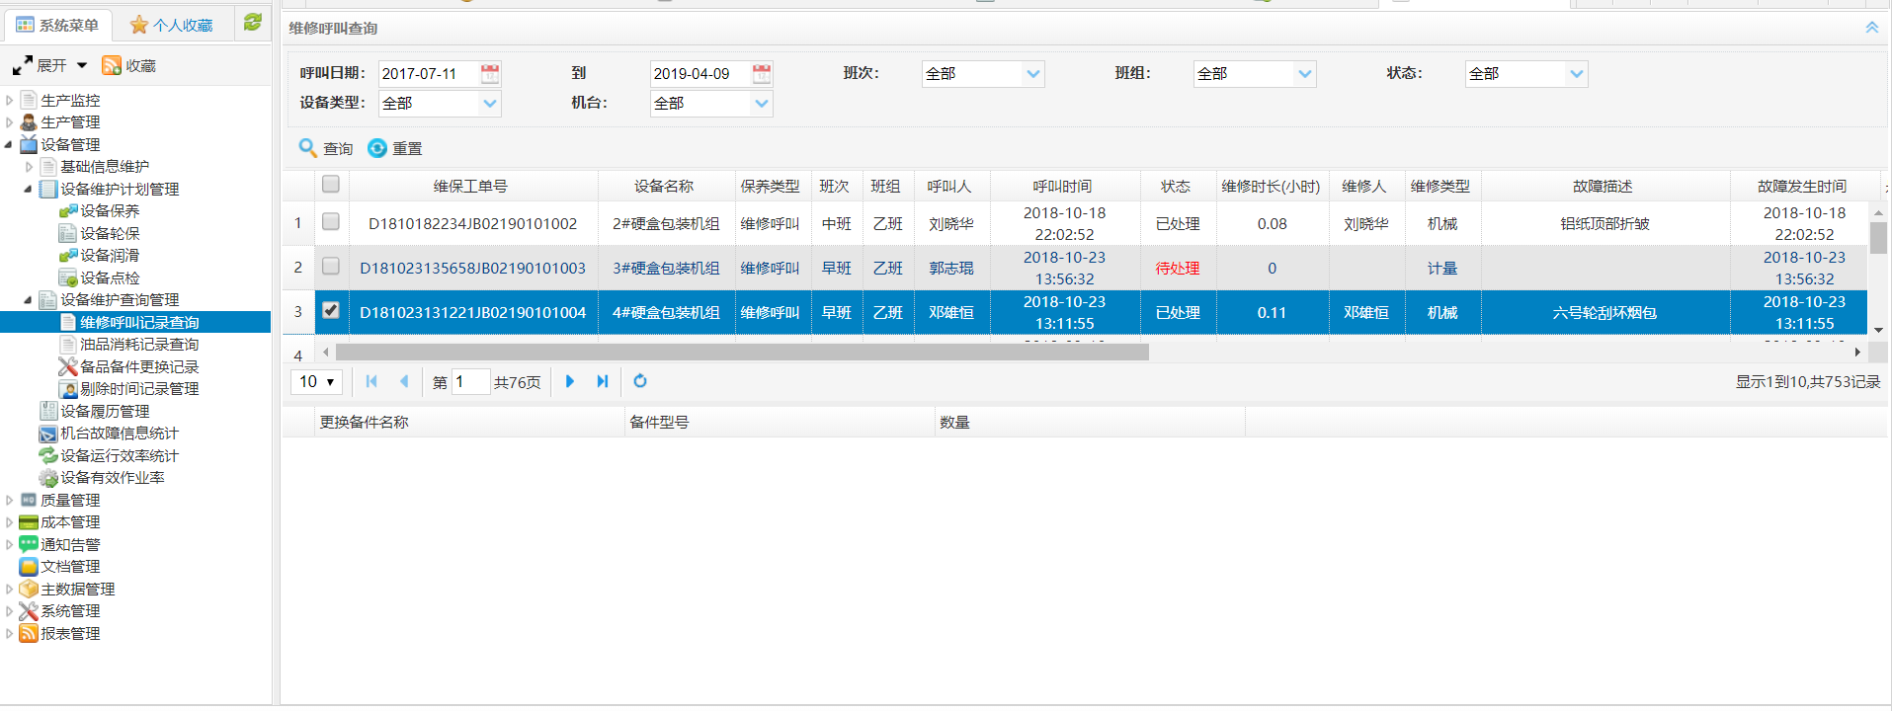
图：维修呼叫记录

业务要求
项目 | 功能描述
功能描述 | 1、查询MES下发的点检计划，通过点检计划，查出相关的点检项  2、将已经完成的点检项，反馈MES
操作权限 | 设备点检管理员
输入 | 计划起止时间，设备类型，机台，周期，班次，状态
输出 | 维保类型，设备名称，班次，检验类型，计划开始时间，计划维保时长，制单人，实际结束时间，状态
操作流程 | - MES下发点检计划工单  - PMS接收计划工单，查询出相关的点检项  - WCT点检工完成点检操作，且将点检记录反馈MES  - PMS查看已完成的工单计划，发现完成未反馈的计划，协助反馈MES（WCT点检工忘记反馈的记录，PMS管理人员可协助反馈）
业务规范
备注 | 参考井烟功能。

备品备件记录查询

用户界面
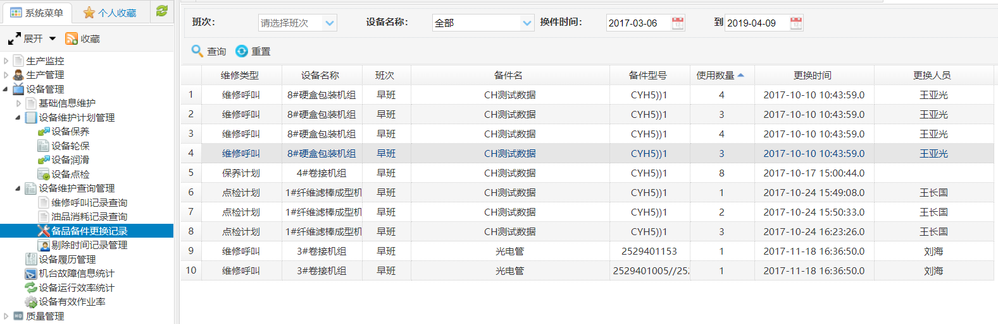
图：备品备件记录

业务要求
项目 | 功能描述
功能描述 | 查询更换的备品备件记录
操作权限 | 设备管理员
输入 | 更换起止时间，设备类型，班次
输出 | 维修类型，设备名称，班次，备件名，备件型号，更换数量，更换时间，更换人
操作流程 | - WCT设备保养，点检，润滑，轮保，维修呼叫维修时选择更换的备件，备件数量  - 记录相关的备件更换信息  - 备品备件主数据备件数量自动增减，保存库存数量准确性
业务规范
备注 | 参考井烟功能。

机台实时故障统计

设备履历管理

用户界面
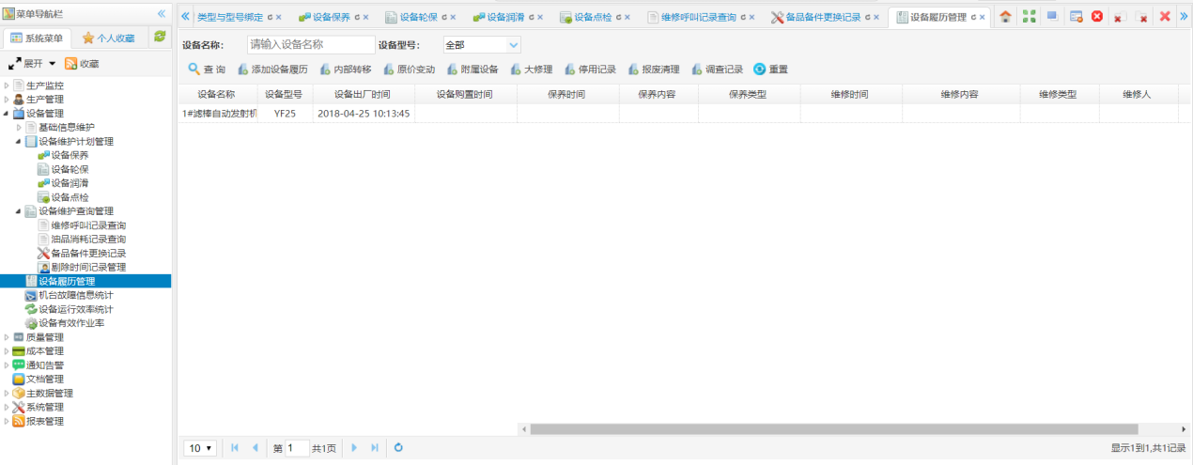
图：设备履历

业务要求
项目 | 功能描述
功能描述 | 显示设备出厂日期、安装调试、投产、大修时间等数据，提供编辑功能
操作权限 | 设备管理员
输入 | 设备编号、设备名称
输出 | 设备型号、设备名称、出厂日期、保养日期、保养内容、保养人、维修内容、维修日期、维修人。
操作流程
业务规范
备注 | 1.关联设备维护计划（保养，润滑，轮保，点检），右键选择任一维护计划可查看机台该类型的所有维护计划（以表格分页方式倒序展示），点击计划可查看计划内的明细（展示全部不分页）；  2.关联设备维修呼叫记录，右键可选择维修记录查看维修详情；  3.屏蔽 设备履历查询中的 保养类型、维修类型、维修人、维修日期、保养人、保养日期、保养内容、维修内容 字段（包括查询列表内、添加设备履历弹出框、编辑弹出框等）；
主要操作表 | 设备履历表：EQM_RESUME  设备维护计划：EQM_WHEEL_COVEL_PLAN （类型： 1. 轮保 2 润滑 3 停产检修 4 点检 5保养）  设备维护明细：EQM_WHEEL_COVEL_PARAM  维修呼叫记录：EQP_REQUEST_RECORD

用户界面
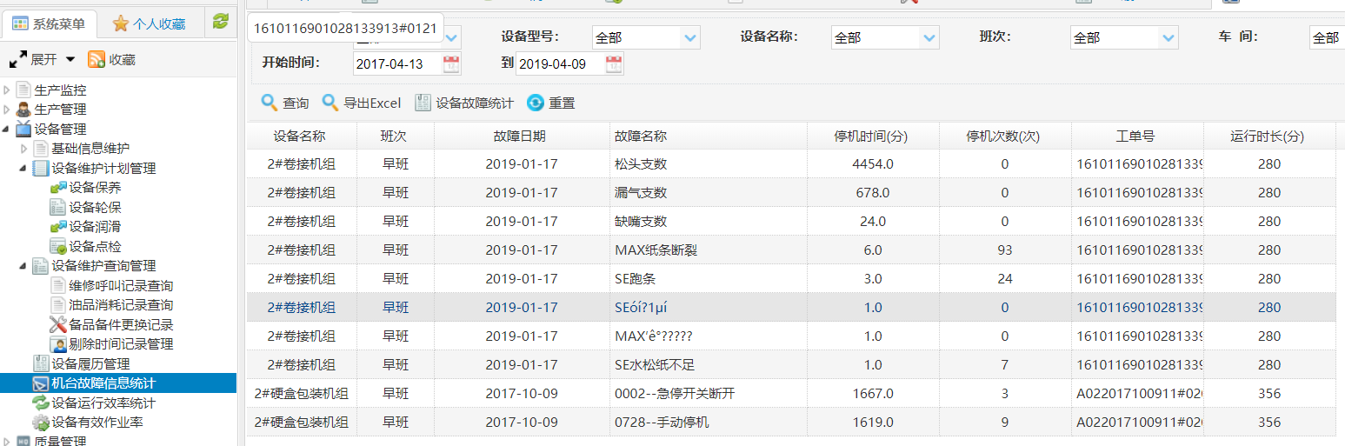
图：机台实时故障统计

业务要求
项目 | 功能描述
功能描述 | 查询统计设备实时原机采集的停机故障信息
操作权限 | 设备管理员
输入 | 起止时间，设备类型，设备型号，设备名称，班次，车间
输出 | 设备名称，班次，故障日期，故障名称，停机时间，停机次数，工单号，运行时长
操作流程 | - DAC实时采集原机停机故障原因  - PMS查询分析停机故障信息
业务规范
备注 | 参考井烟功能。

设备运行率统计

用户界面
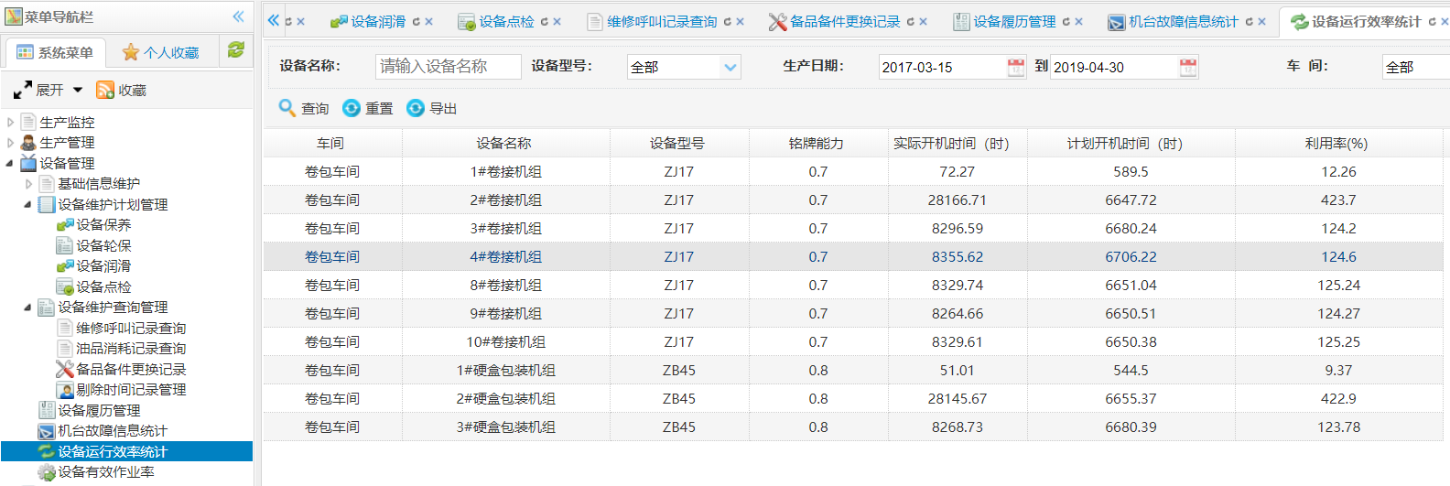
图：设备运行率

业务要求
项目 | 功能描述
功能描述 | 查询每班设备运行效率  运行效率=运行时间/班次时间×100%
操作权限 | 设备管理员
输入 | 起止时间，设备名称，设备型号，车间
输出 | 车间，设备名称，设备型号，铭牌能力，实际开始时间，实际开机时间，利用率%
操作流程 | - 运行工单  - 设备生产  - 完成工单  - 查询设备运行效率统计
业务规范
备注 | 参考井烟功能。

设备有效作业率

用户界面
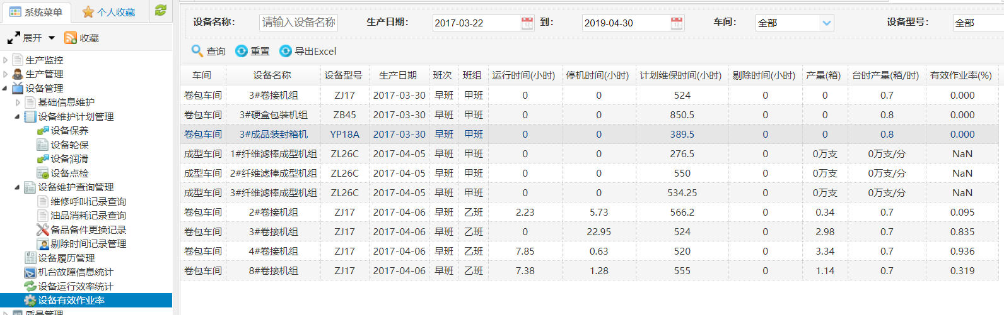
图：设备有效作业率

业务要求
项目 | 功能描述
功能描述 | 查询每班设备运行有效作业率  设备有效作业率 = 设备实际产量/(设备额定生产能力×(生产时间-剔除时间))×100%  额定生产能力（台时产量：箱、万支/h）从设备主数据获取  生产时间 = 班次时间  剔除时间 = 标准剔除时间 + 特殊剔除时间
操作权限 | 设备管理员
输入 | 起止日期、设备名称、车间、设备型号
输出 | 车间、设备名称、设备型号、生产日期、班次、班组、运行时间、停机时间、计划维保时间、剔除时间、产量、台时产量、有效作业率%
操作流程 | - 运行工单  - 设备生产  - 完成工单  4）查询设备有效作业率统计
业务规范
备注 | 参考井烟功能。

质量管理

产品规程

用户界面
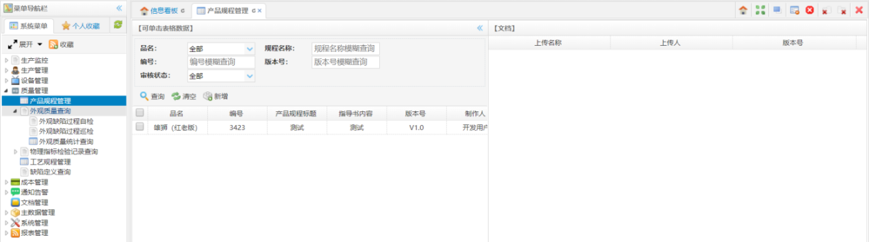
图：产品规程

业务要求
项目 | 功能描述
功能描述 | 查询、添加、删除、保存  查询所有的产品规程，支持规程书上传、预览、下发
操作权限 | 质量管理员
输入 | 品牌、规程名称、编号、版本号、审核装
输出 | 品名、编号、产品规程标题、指导书内容、版本号、制单人
操作流程 | - 质量管理员负责上传规程书；  - 审核通过的规程文档在WCT系统文档能查询预览；
业务规范
备注 | 参考井烟功能。

缺陷定义查询

用户界面
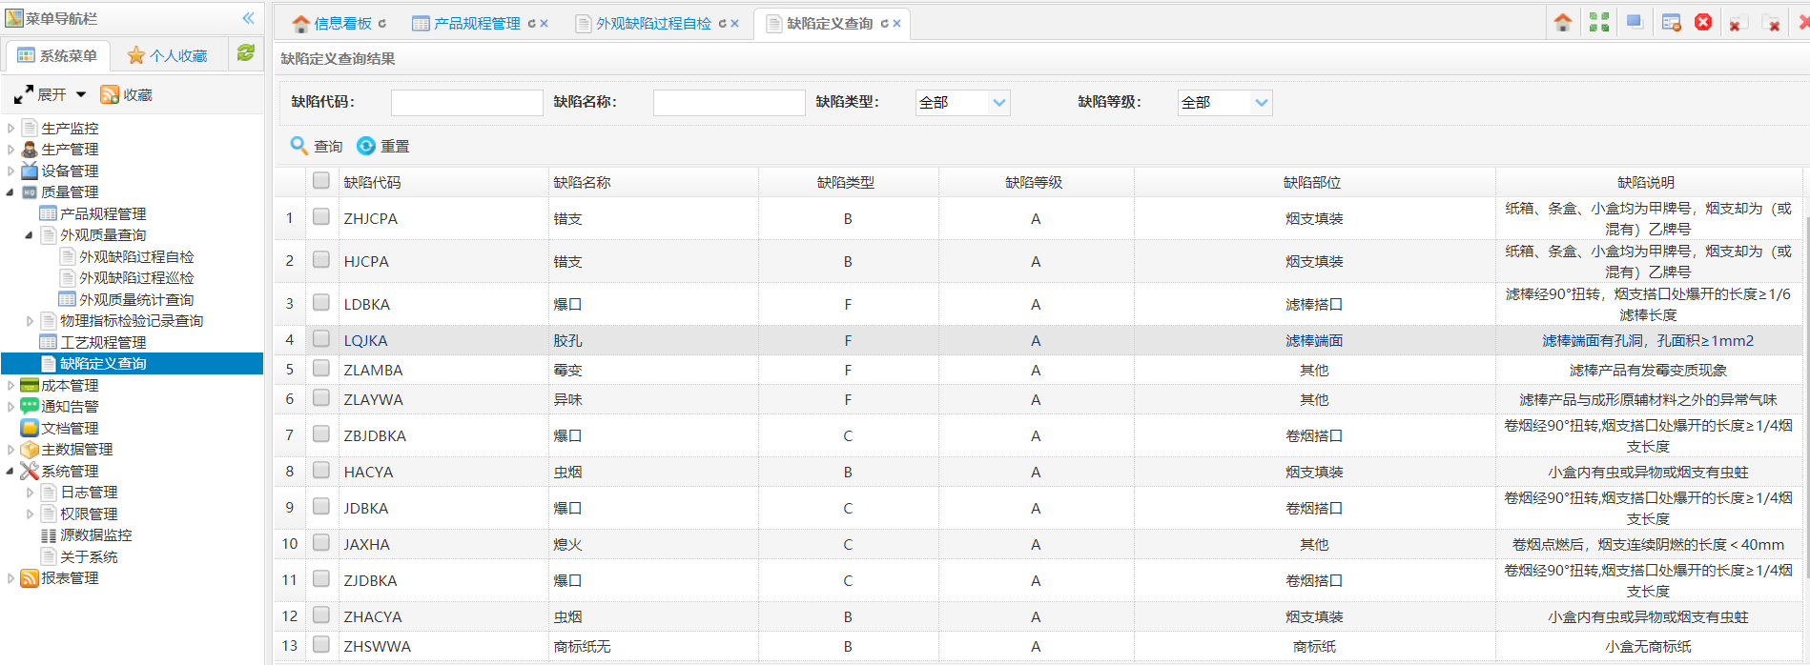
图：缺陷定义

业务要求
项目 | 功能描述
功能描述 | 查询外观缺陷数据  MES接口下发
操作权限 | 质量管理员
输入 | 缺陷代码、缺陷名称、缺陷类型、缺陷等级
输出 | 缺陷代码、缺陷名称、缺陷类型、缺陷等级、缺陷部位、缺陷说明
操作流程 | - MES下发外观缺陷数据  - PMS查询外观缺陷数据
业务规范
备注 | 参考井烟功能。

外观缺陷过程首检

用户界面
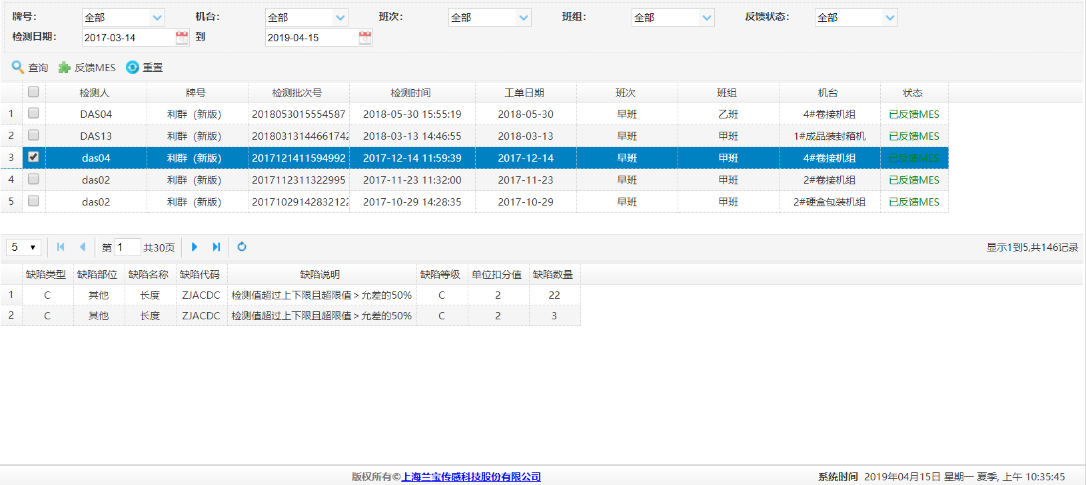
图：外观缺陷过程首检

业务要求
项目 | 功能描述
功能描述 | 查询外观缺陷首检记录  反馈MES
操作权限 | 质量管理员
输入 | 牌号、机台、班次、班组、反馈状态、检查起止日期
输出 | 检查人、牌号、检验批次号、检测时间、工单日期、班次、班组、机台、状态  缺陷明细
操作流程 | - 设备开启后第一次，或生产过程中设备停机很长一段时间（维保，停产检修）的第一次检查成为首检  - WCT操作工在卷包车间首检  - 根据首检要求完成检查并保存首检记录  - 发现缺陷的记录缺陷  - PMS查询首检记录及缺陷明细  - 人工反馈MES
业务规范
备注 | 参考井烟功能。

外观缺陷过程自检

用户界面
图：外观缺陷自检

业务要求
项目 | 功能描述
功能描述 | 查询外观缺陷自检记录  反馈MES
操作权限 | 质量管理员
输入 | 牌号、机台、班次、班组、反馈状态、检查起止日期
输出 | 检查人、牌号、检验批次号、检测时间、工单日期、班次、班组、机台、状态  缺陷明细
操作流程 | - 检验内容和首检一样，检验时间不一样（周期性30分钟一次）  - WCT操作工在卷包车间自检  - 根据自检要求完成检查并保存自检记录  - 发现缺陷的记录缺陷  - PMS查询自检记录及缺陷明细  - 人工反馈MES
业务规范
备注 | 参考井烟功能。

外观缺陷过程巡检

用户界面
图：外观缺陷过程巡检

业务要求
项目 | 功能描述
功能描述 | 查询外观缺陷巡检记录  反馈MES
操作权限 | 质量管理员
输入 | 牌号、机台、班次、班组、反馈状态、检查起止日期
输出 | 检查人、牌号、检验批次号、检测时间、工单日期、班次、班组、机台、状态  缺陷明细
操作流程 | - 巡检内容和首检一样，检验时间不一样（周期性1个小时一次）  - 检测地点在质检室，品管科抽样检验  - 巡检人员登录PMS系统，进行巡检并保存巡检记录  - 发现缺陷的记录缺陷  - PMS查询自检记录及缺陷明细  - 人工反馈MES
业务规范
备注 | 参考井烟功能。

成品物理指标记录查询

用户界面
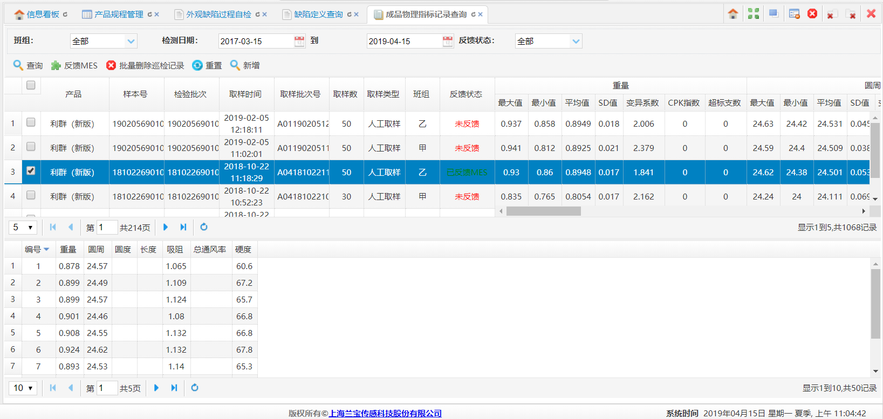
图：成型物理指标记录

业务要求
项目 | 功能描述
功能描述 | 查询成品物理指标记录  反馈MES
操作权限 | 质量管理员
输入 | 班组、检测起止日期、反馈状态
输出 | 产品、样本号、检验批次、取样时间、取样批次号、取样数、取样类型、班组、反馈状态、质量、圆周等
操作流程 | - DAC底层采集成品物理指标数据  - 将数据保存数据库服务器相关表中  - PMS查询成品物理指标数据及明细  - 人工反馈MES
业务规范
备注 | 参考井烟功能。

成型成品质量检验记录

用户界面
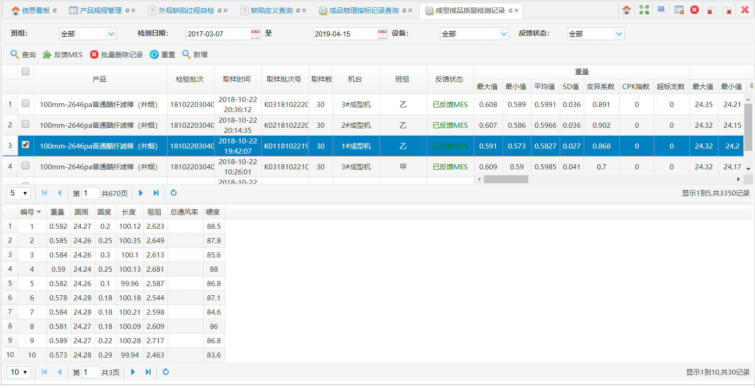
图：成型成品质量检验记录

业务要求
项目 | 功能描述
功能描述 | 查询成型成品质量检验记录  反馈MES
操作权限 | 质量管理员
输入 | 班组、检测起止日期、反馈状态
输出 | 产品、样本号、检验批次、取样时间、取样批次号、取样数、取样类型、班组、反馈状态、质量、圆周等
操作流程 | - DAC底层采集成型成品质量检验数据  - 将数据保存数据库服务器相关表中  - PMS查询成型成品质量检验数据及明细  - 人工反馈MES
业务规范
备注 | 参考井烟功能。

在线过程质量检测自检

用户界面
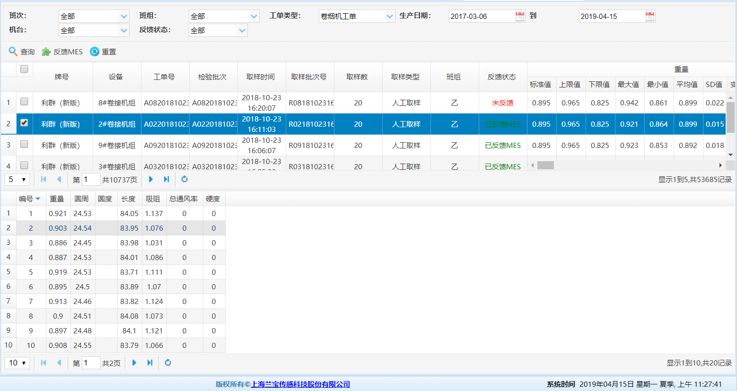
图：在线过程质量检测自检

业务要求
项目 | 功能描述
功能描述 | 查询在线过程质量自检记录  反馈MES
操作权限 | 质量管理员
输入 | 班次、班组、工单类型、检测起止日期、机台、状态
输出 | 牌号、设备、工单号、检验批次、取样时间、取样批次号、取样数、取样类型、班组、反馈状态、质量、圆周等
操作流程 | - DAC底层采集在线过程质量自检数据  - 将数据保存数据库服务器相关表中  - PMS查询在线过程质量质检自检数据及明细  - 人工反馈MES
业务规范
备注 | 参考井烟功能。

在线过程质量检测巡检

用户界面
图：在线过程质量检测巡检

业务要求
项目 | 功能描述
功能描述 | 查询在线过程质量巡检记录  反馈MES
操作权限 | 质量管理员
输入 | 班次、班组、工单类型、检测起止日期、机台、状态
输出 | 牌号、设备、工单号、检验批次、取样时间、取样批次号、取样数、取样类型、班组、反馈状态、质量、圆周等
操作流程 | - DAC底层采集在线过程质量巡检数据  - 将数据保存数据库服务器相关表中  - PMS查询在线过程质量质检巡检数据及明细  - 人工反馈MES
业务规范
备注 | 参考井烟功能。

通知告警

通知管理

用户界面
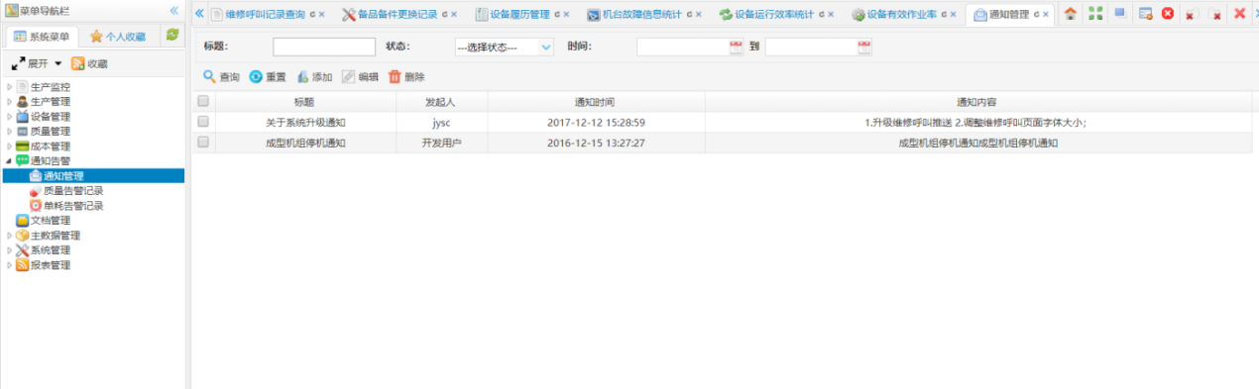
图：通知管理

业务要求
项目 | 功能描述
功能描述 | 查询已发送的通知记录  新增：通知表单字段（业务性字段）包括通知标题、通知内容、发起人，推送类型（PMS，WCT等）  修改状态：默认状态未发送，对已发送信息推送方式发送，保证接收方能正常接收信息提醒。  发送信息，既可以PMS系统内部推送，又可以WCT系统推送，也可以都同时推送，根据界面推送类型确定
操作权限 | 系统管理员
输入 | 标题，状态，起止时间
输出 | 标题，发送人，通知时间，通知内容，推送类型
操作流程 | 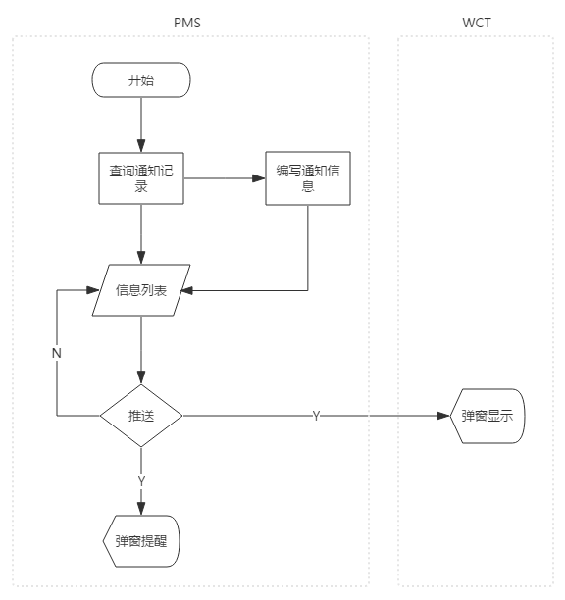  - 进入通知管理功能  - 查询历史记录信息列表  - 新增推送信息  - 将已编辑完成，状态未推送的通知信息推送出去  - WCT/PMS系统弹窗提醒
业务规范
备注 | 参考井烟功能。

质量告警记录

业务要求
项目 | 功能描述
功能描述 | 实时分析（6分钟）质量采集数据，保存超出标准上下限记录。  将超出上下线的数据推送相关机台和用户。  查询质量告警历史数据。
操作权限 | 质量管理员
输入 | 起止时间、车间、机台
输出 | 车间，机台，质检员，告警内容，标准值，实际值，告警时间，状态
操作流程 | - PMS时间段的方式扫描质量采集数据，保存超出标准上下限的数据，并自动推送相关机台和用户。  - PMS质量告警查询，实时查询告警记录
业务规范
备注 | 判定业务描述：系统定时扫描自检和巡检物理检验表，根据统计数据的判定标志（增加字段）确定数据是否已判定，对未判定的数据取出每支烟明细数据，和该检验数据对应牌号的工艺标准进行对比判定，记录超标数据，并推送到对应机台的终端。  为方便websocket推送，该功能在wct系统实现。  统计数据表：QM_ONLINECHECK  明细数据表：QM_ONLINECHECK_DETAIL  工艺标准表：SCH_WORKORDER_CRAFT

单耗告警记录

业务要求
项目 | 功能描述
功能描述 | 实时分析（6分钟）机台物料消耗是否超出标准上下限  将超出上下限的数据推送相关机台和用户。  查询单耗告警历史数据。
操作权限 | 设备管理员
输入 | 起止时间、车间、机台
输出 | 车间，机台，质检员，告警内容，标准值，实际值，告警时间，状态
操作流程 | - PMS时间段的方式扫描机台物料消耗数据，保存超出标准上下限的数据，并自动推送相关机台和用户。  - PMS单耗告警查询，实时查询告警记录。
业务规范
备注 | 参考井烟功能。

文档管理

用户界面
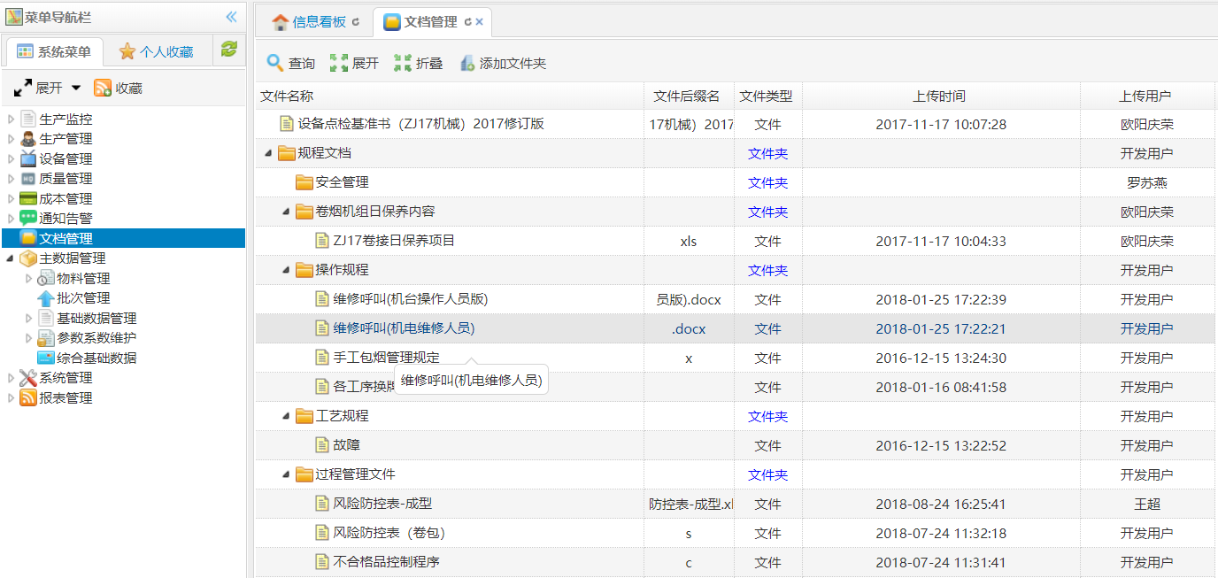
图：文档管理

业务要求
项目 | 功能描述
功能描述 | 文档中心维护  以树形结构和表单方式维护文档目录和文件，包括文件编号、文件名、文件类型、文件类别、创建用户、创建时间、访问级别。  文档上传  支持文档状态修改（下发，已发布等）  文档操作  支持文件夹的增删改、支持文件的上传、删除和下载
操作权限 | 文档管理员、设备管理员、质量管理员
输入 | 文档名称
输出 | 文档名称、文件后缀、文件类型、上传时间、状态
操作流程 | - PMS文档管理人员上传文档  - 修改上传的文档状态，已发布  - WCT系统文档管理可查阅已发布状态的文档
业务规范
备注 | 参考井烟功能。

主数据管理

物料组与物料类型

用户界面
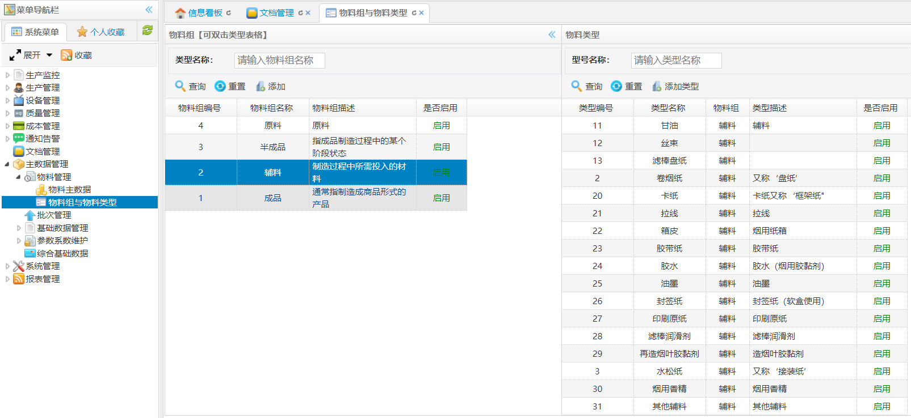
图：物料组与物料类型

业务要求
项目 | 功能描述
功能描述 | 查询物料组和物料类型数据，将数据分类维护
操作权限 | 系统管理员、设备管理员
输入 | 类型名称
输出 | 类型编号，类型名称，物料组，类型描述，是否启用
操作流程 | - 手动维护物料组和物料类型数据  - 物料主数据通过物料码匹配物料类型维护数据  - PMS，WCT系统统计分析及显示信息都显示的是类型名称（精简名称），非MES下发的物料名称
业务规范
备注 | 参考井烟功能。

车间管理

用户界面
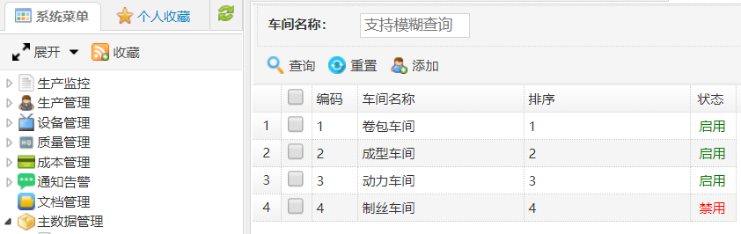
图：车间管理

业务要求
项目 | 功能描述
功能描述 | 维护车间信息，记录查询卷烟厂车间信息
操作权限 | 系统管理员、设备管理员
输入 | 车间名称
输出 | 编号，车间名称，排序，状态
操作流程
业务规范
备注 | 参考井烟功能。

班次管理

用户界面
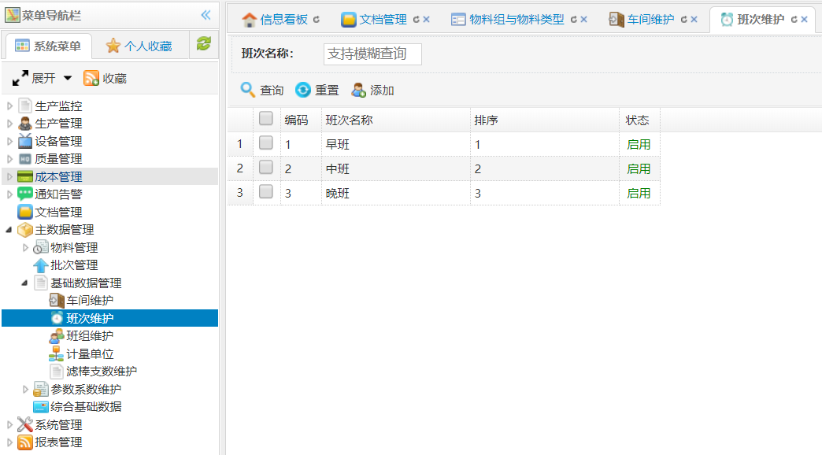
图：班次管理

业务要求
项目 | 功能描述
功能描述 | 维护班次信息，记录查询卷烟厂班次信息
操作权限 | 系统管理员、设备管理员
输入 | 班次名称
输出 | 编号，班次名称，排序，状态
操作流程
业务规范
备注 | 参考井烟功能。

班组管理

用户界面
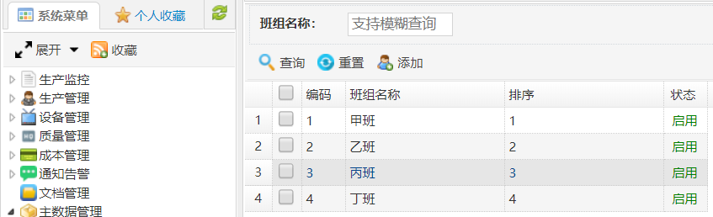
图：班组管理

业务要求
项目 | 功能描述
功能描述 | 维护班组信息，记录查询卷烟厂班组信息
操作权限 | 系统管理员、设备管理员
输入 | 班组名称
输出 | 编号，班组名称，排序，状态
操作流程
业务规范
备注 | 参考井烟功能。

单位管理

用户界面
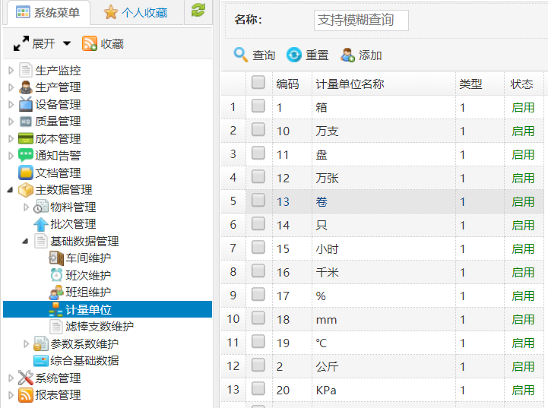
图：单位管理

业务要求
项目 | 功能描述
功能描述 | 维护系统单位信息  由MES接口下发单位主数据
操作权限 | 系统管理员
输入 | 单位名称
输出 | 编号，单位名称，排序，状态
操作流程 | - MES下发单位主数据  - PMS查询单位主数据，支持增删改查
业务规范
备注 | 参考井烟功能。

标准单耗管理

用户界面
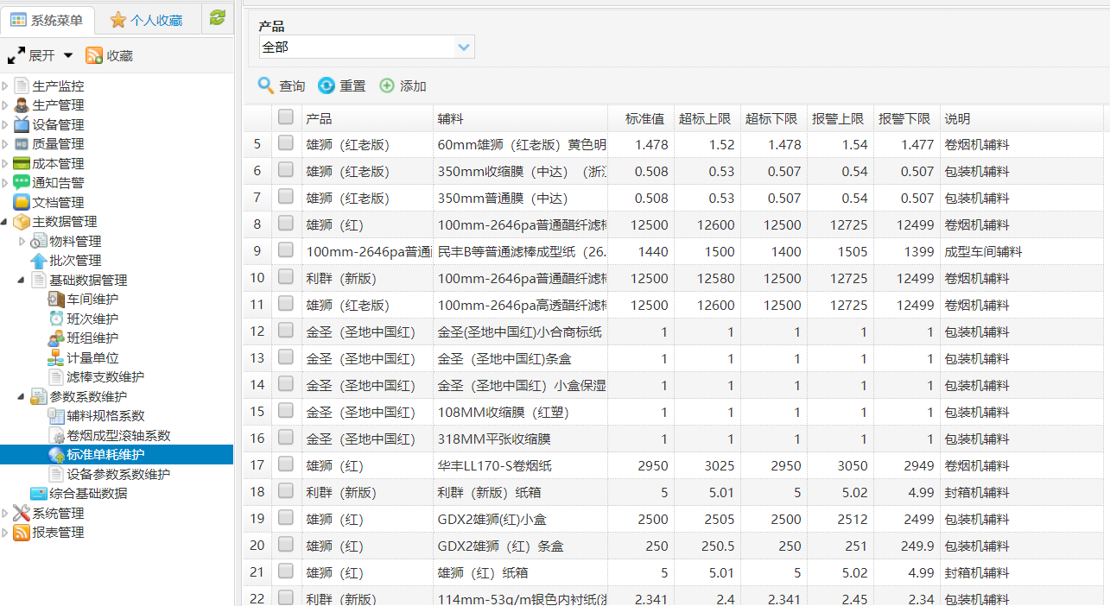
图：标准单耗

业务要求
项目 | 功能描述
功能描述 | 维护物料标准上下限主数据
操作权限 | 系统管理员、质量管理员
输入 | 物料类型，物料名称
输出 | 产品，物料类型、物料名称，标准值等
操作流程 | 业务关联  - mes下发物料主数据  - PMS维护物料标准上下线数据  - PMS根据上下限数据，实时扫描物料消耗，给出单耗告警。
业务规范
备注 | 参考井烟功能。

综合基础数据管理

用户界面
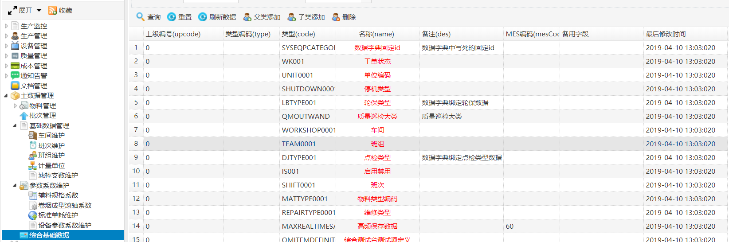
图：综合基础数据

业务要求
项目 | 功能描述
功能描述 | 维护综合基础数据
操作权限 | 系统管理员
输入 | 名称、类型
输出 | 上级编码，类型编码，类型，名称，备注，创建日期，修改日期
操作流程 | - 系统启动的时候动态加载综合基础数据到内存快照中  - 当需要用到综合数据时，实时请求调用快照数据  - 根据规则，动态显示数据
业务规范
备注 | 将数采系统固定参数维护在数据库中，避免在程序中写死，也可以实时修改参数数据，无需重启系统，保存系统灵活性  参考井烟功能。

系统管理

组织结构

用户界面
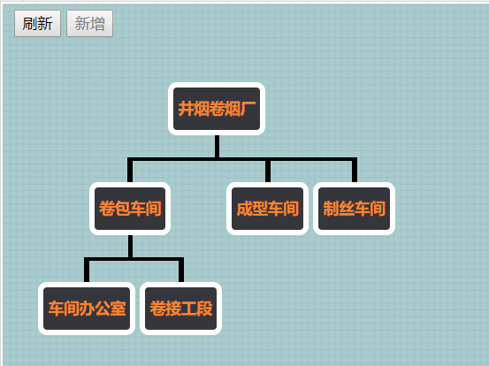
图：组织机构

业务要求
项目 | 功能描述
功能描述 | 提供组织机构结构图示，组织机构可配置。
操作权限 | 系统管理员
输入 | 添加组织机构数据
输出 | 展示所有组织机构关系数据
操作流程
业务规范
备注 | 参考井烟功能。

用户管理

用户界面
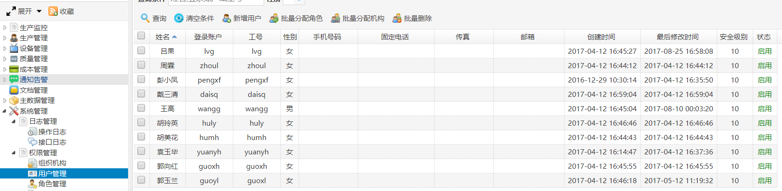
图：用户管理

业务要求
项目 | 功能描述
功能描述 | 维护系统用户信息
操作权限 | 系统管理员
输入 | 姓名，登录名，卡号，性别，手机号
输出 | 姓名，登录名，卡号，性别，手机号，固定电话，传真，邮箱，创建时间，修改时间，安全等级，状态
操作流程 | - 录入新用户  - 给新用户分配角色  - 给角色分配资源  - 新录入系统的用户，登录PMS系统时，根据分配的资源显示相应的功能菜单。
业务规范
备注 | 参考井烟功能。

角色权限

用户界面
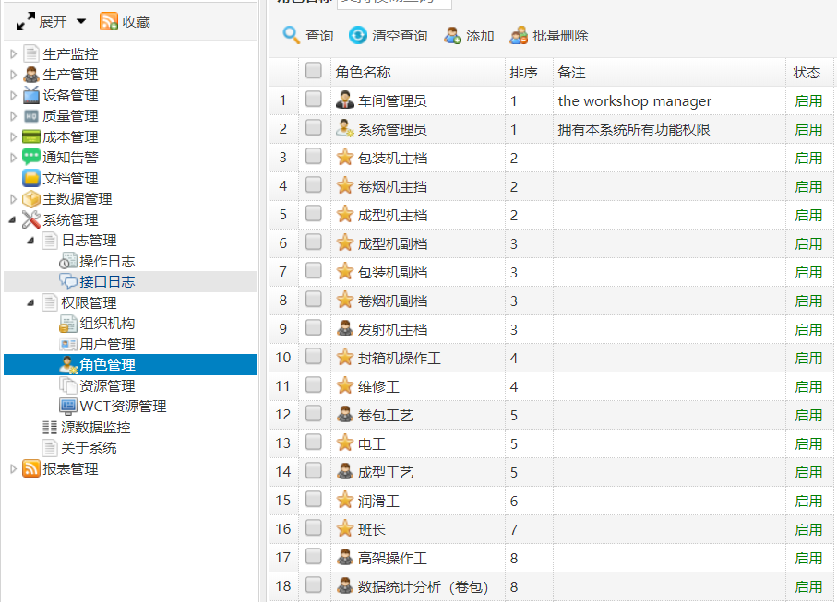
图：角色管理

业务要求
项目 | 功能描述
功能描述 | 维护系统角色信息，可自由分配用户和菜单
操作权限 | 系统管理员
输入 | 角色名称
输出 | 角色名称，排序，备注，状态
操作流程 | - 录入新用户  - 给新用户分配角色  - 给角色分配资源  - 新录入系统的用户，登录PMS系统时，根据分配的资源显示相应的功能菜单。
业务规范
备注 | 参考井烟功能。

系统操作日志

业务要求
项目 | 功能描述
功能描述 | 记录系统关键操作步骤，方便追溯排查系统故障  比如用户登录系统，删除工单，编辑角色等
操作权限 | 系统管理员
输入 | 起止时间，关键字，模块名
输出 | 操作用户、系统模块、操作名称、用户IP、操作时间、操作结果、日志参数、备注
操作流程 | - 用户登录系统  - 系统操作日志记录登录人，登录IP，登录时间  - 用户调整系统菜单，修改角色菜单等关键信息  - 操作日志记录登录人，登录IP，操作时间，操作模块，操作内容等信息  - 退出系统
业务规范
备注 | 参考井烟功能。

系统接口日志

用户界面
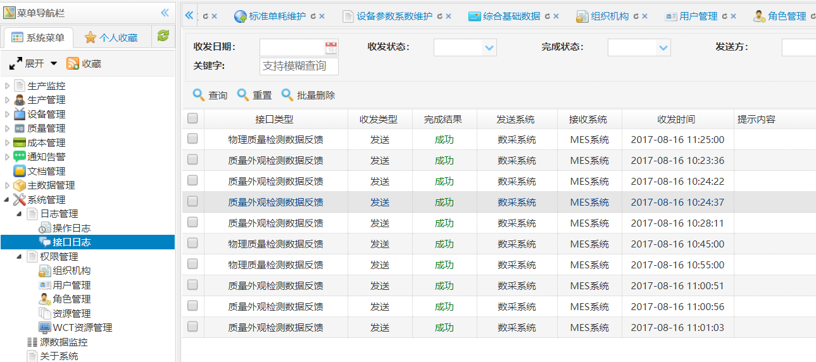
图：接口日志

业务要求
项目 | 功能描述
功能描述 | 记录MES接口下发和卷包数采接口反馈记录
操作权限 | 系统管理员
输入 | 起止时间，发送方，接收方，关键字
输出 | 接口类型，收发类型，完成结果，发送系统，接收系统，收发时间，提示内容
操作流程 | - MES下发工单  - 接口日志记录下发内容，下发时间，接口类型  - 数采反馈工单实际  - 接口日志记录反馈内容，反馈日期，接口类型等信息
业务规范
备注 | 参考井烟功能。

系统资源管理

用户界面
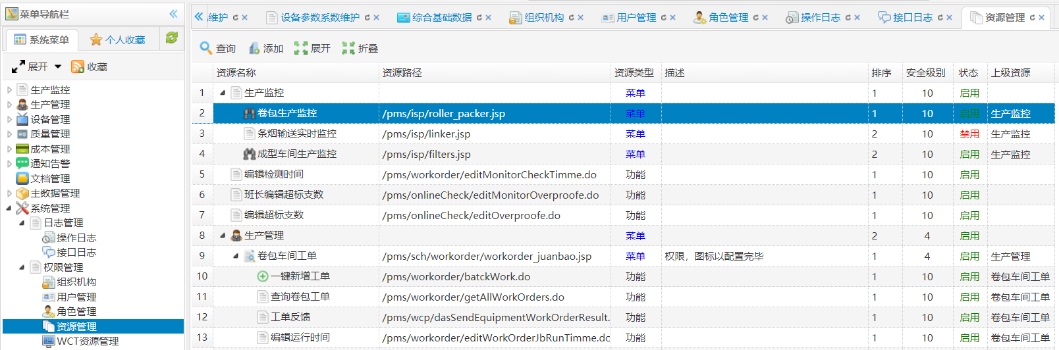
图：系统资源

业务要求
项目 | 功能描述
功能描述 | 维护PMS系统菜单信息  最多支持三级菜单展示，信息支持增删改查  该信息为角色分配资源提供选择
操作权限 | 系统管理员
输入
输出 | 菜单名称，菜单路径，资源类型，描述，状态，安全等级，排序，上级资源名称
操作流程
业务规范
备注 | 参考井烟功能。

WCT资源管理

用户界面
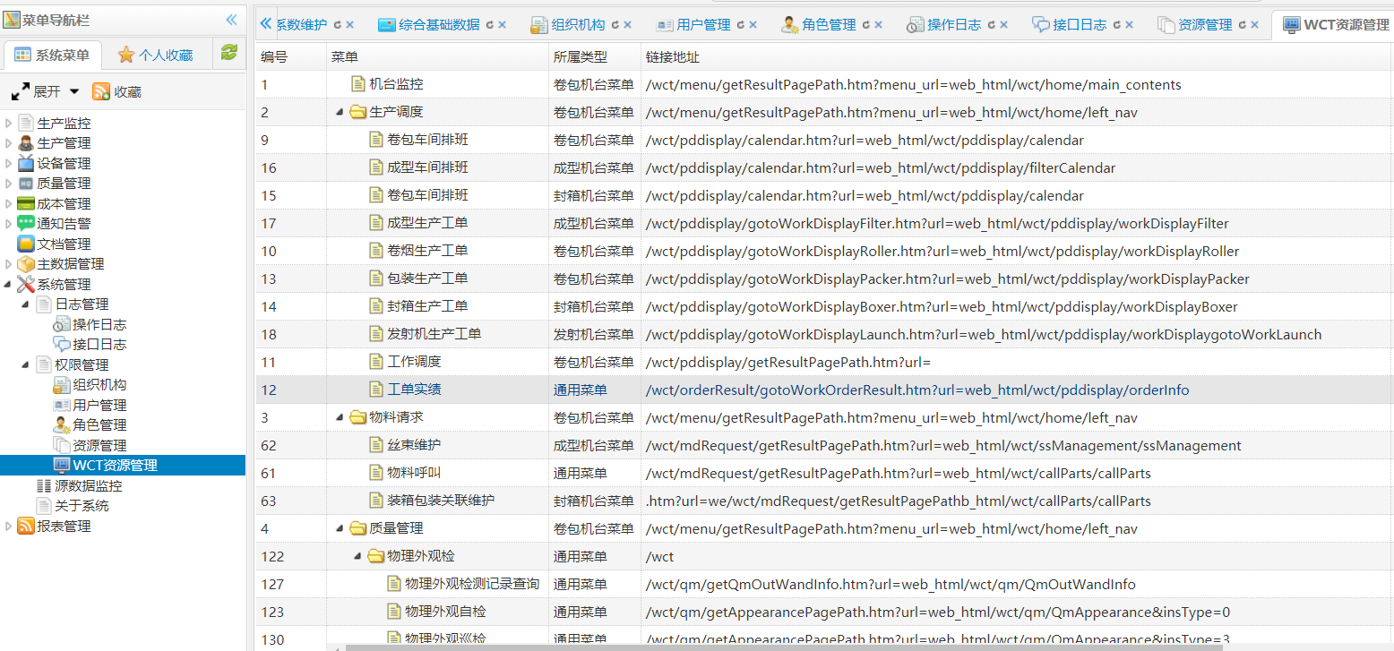
图：系统资源

业务要求
项目 | 功能描述
功能描述 | 维护WCT系统菜单信息  可控制WCT系统菜单权限
操作权限 | 系统管理员
输入
输出 | 编号、菜单名称、类型、链接地址等
操作流程
业务规范
备注 | 参考井烟功能。

报表管理

卷烟机产量报表

业务要求
项目 | 功能描述
功能描述 | 按照起止日期等查询条件，统计卷烟机各机台产量消耗
操作权限 | 设备管理员
输入 | 起止时间，设备类型，设备名称、班次，班组，品牌
输出 | 工单日期，设备类型，设备名称、班次，班组，品牌，产量，盘纸，水松纸，滤棒
操作流程 | - 输入查询条件日期  - 得到查询结果，报表展示  - 以excel形式导出报表
业务规范
备注 | 参考井烟功能。

包装机产量报表

业务要求
项目 | 功能描述
功能描述 | 按照起止日期等查询条件，统计包装机各机台产量消耗
操作权限 | 设备管理员
输入 | 起止时间，设备类型，设备名称、班次，班组，品牌
输出 | 工单日期，设备类型，设备名称、班次，班组，品牌，产量，小盒，条合，小透，条透，内衬纸
操作流程 | - 输入查询条件日期  - 得到查询结果，报表展示  - 以excel形式导出报表
业务规范
备注 | 参考井烟功能。

装箱机产量报表
- 参考井烟报表样式

成型机产量报表
- 参考井烟报表样式

WCT协同终端

刷卡一键登录

用户界面
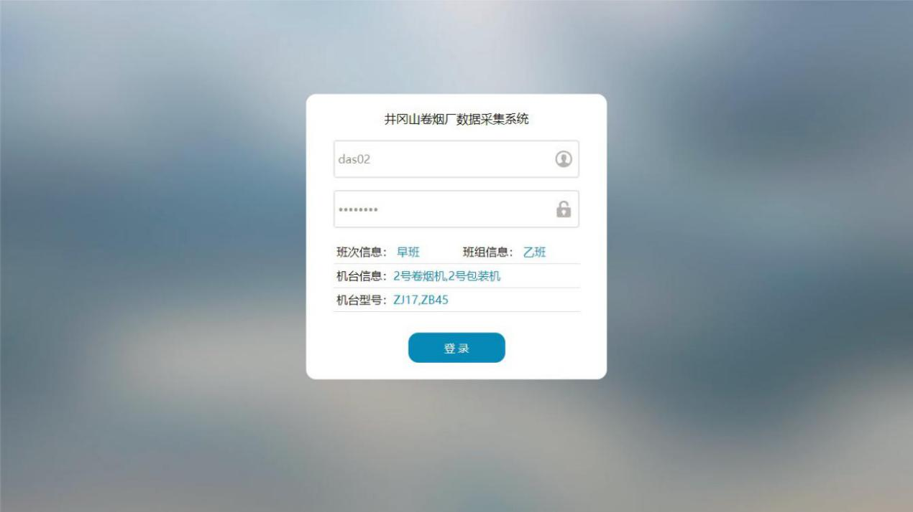
图：刷卡登录页

业务要求
项目 | 功能描述
功能描述 | 数采系统按预设的机台配置，为WCT登录页面分配操作工工号，登录时仅需要输入WCT登录密码即可。  执行此功能时，需在PMS管理系统中设置WCT登录方式为密码登录。  异常情况：  如机台配置异常、IP与机台工号不匹配，则WCT登录界面无法自动显示班组、班次、机台、型号等信息，此时需要检查服务器机台配置参数。  登录页面即可用户名密码登录，又可一键刷卡登录  登录完成后，session保存两份，一份系统登录，另一份设备管理第一次不用登录，直接调用第二份登录信息，如果想切换登录人，可在设备模块刷卡登录切换操作人员信息。
操作权限 | （主/副）挡车工
输入 | 手动登录：用户名、密码  刷卡登录：卡号
输出 | 机台生产监视信息
操作流程 | 1）操作工登录WCT终端时，打开终端刷卡登录界面，使用工作卡刷卡登录。不需要确认登录密码。  2）执行此功能前，需要在PMS管理系统中完成操作工工作卡制卡、绑定用户、设置WCT登录方式为刷卡登录等管理工作。  3）刷卡登录界面支持IC卡刷卡登录方式；也支持刷卡异常时，用屏幕键盘输入密码登录。  4）刷卡登录界面支持界面输入焦点自动定位到卡号输入框，每隔5秒自动检查输入焦点是否定位到  异常情况：  当PMS管理系统设置WCT登录方式为刷卡登录后，WCT刷卡登录方式才生效，如遇到刷卡设备故障，或其他刷卡异常导致无法刷入卡信息，则采用屏幕小键盘录入登录密码方式登录。
业务规范
备注 | 参考井烟功能。

生产监视

卷包/成型机台监视

用户界面
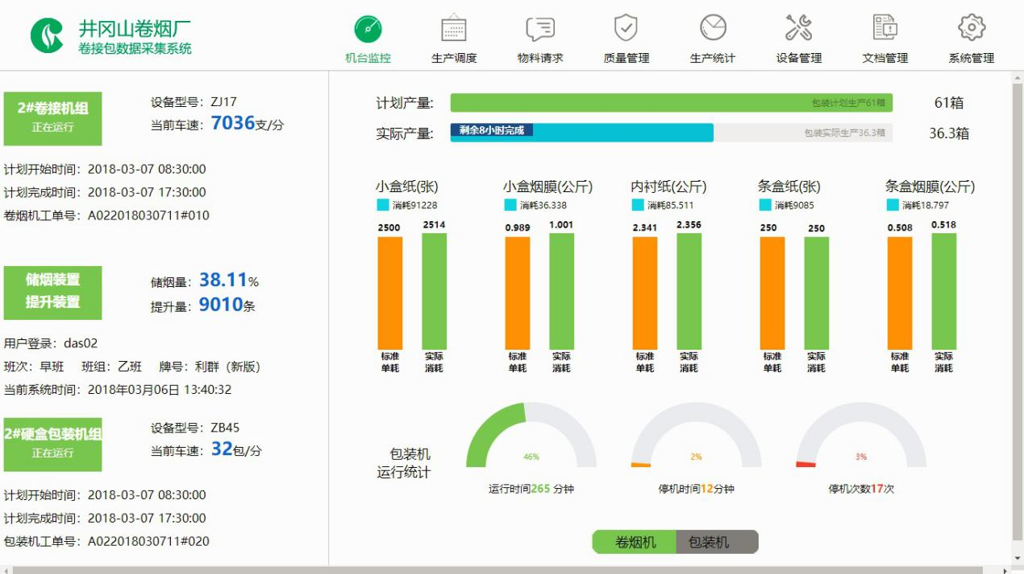
图：卷包监视
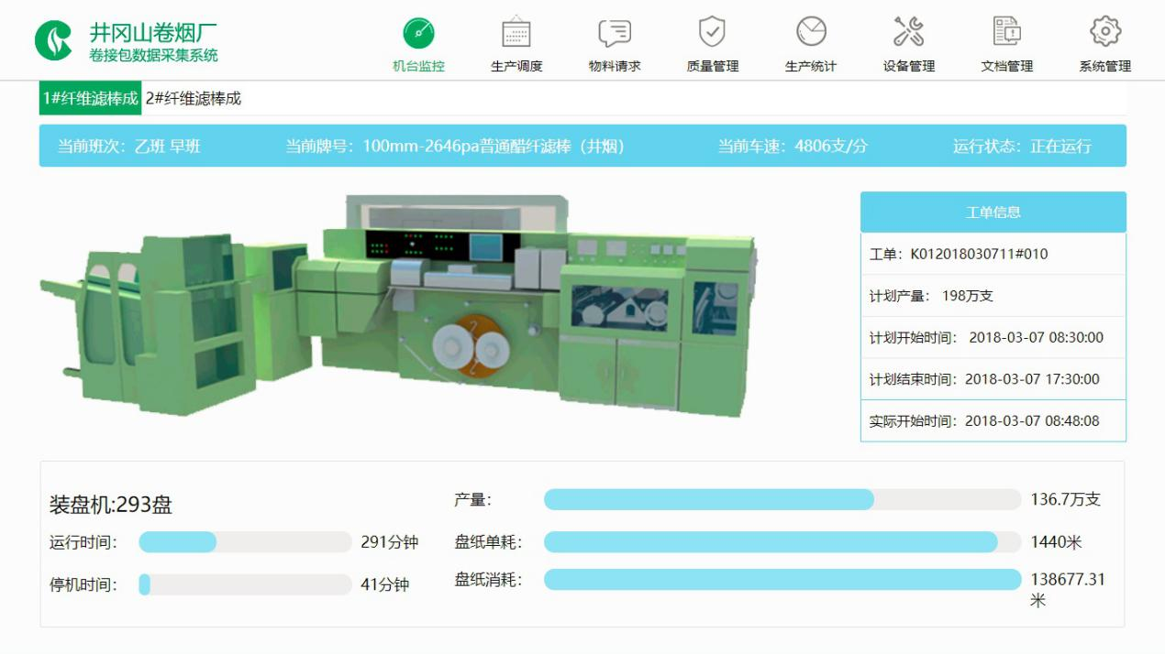
图：成型监视

业务要求
项目 | 功能描述
功能描述 | 功能说明：  该功能作为WCT主画面，展示机台实时生产运行情况。  展示的信息包括：日期、班次、班组、操作人员姓名、机台号、机型、运行状况（正常/报警/停机）、车速（额定/实际）、产量（计划/实绩）、各辅料（消耗/标准单耗/单耗）、单耗排名、车间排名、运行统计（运行时间、停机时间、停机次数）。  展现方式：颜色（绿色-运行，红色-停机）、进度条、柱状图、对比柱状图  刷新频率：每次请求返回到显示完成后，2S后再发送第二次请求
操作权限 | （主/副）挡车工
输入 | 登陆信息
输出 | 机台生产监视信息
操作流程
业务规范
备注 | 参考井烟功能。

生产调度

卷包/成型车间排班

用户界面
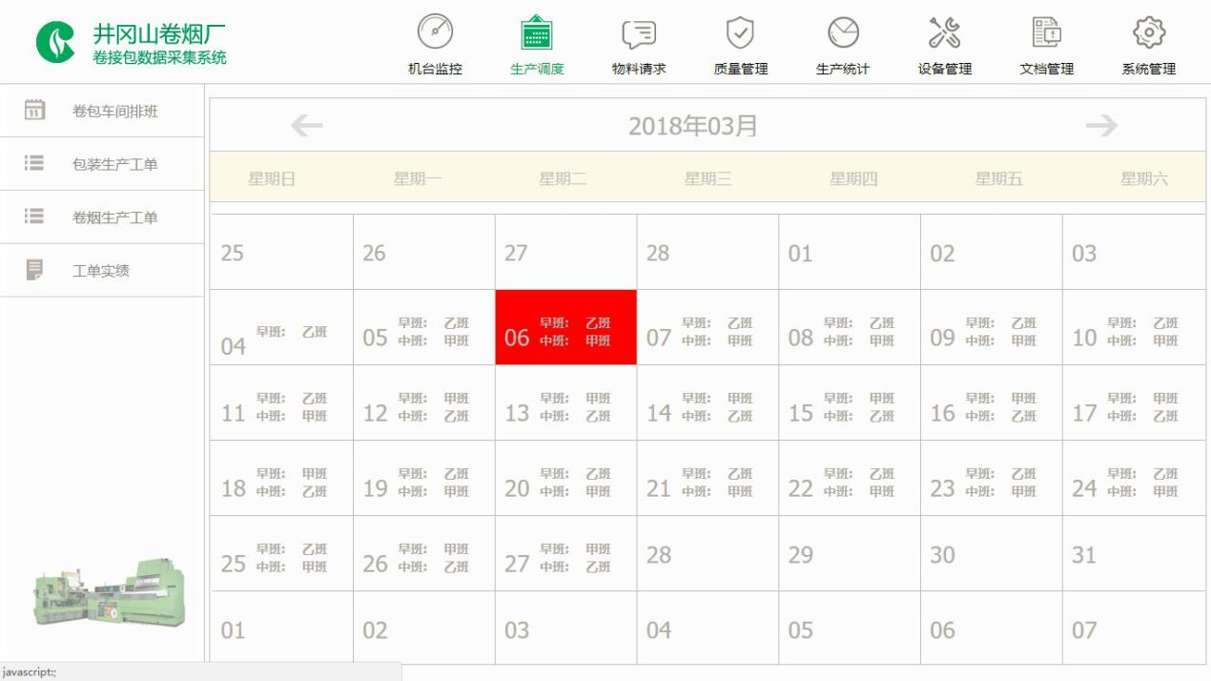
图：车间排班

业务要求
项目 | 功能描述
功能描述 | 工厂日历由MES统一下发到各机台，提供工厂日历显示功能。  以不同颜色区分过去、当天、未来的日历。  提供月度翻页按钮。
操作权限 | （主/副）挡车工
输入 | 月份
输出 | 当月排班明细
操作流程
业务规范
备注 | 参考井烟功能。

卷包/成型工单信息

用户界面
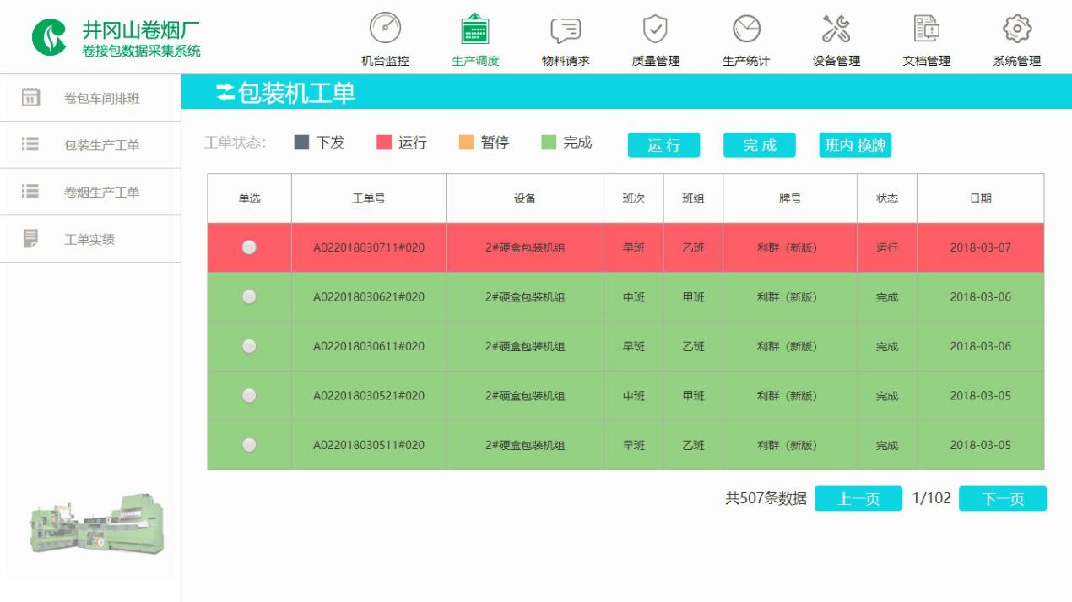
图：工单信息

业务要求
项目 | 功能描述
功能描述 | 查询已审核通过的工单和生产完成的工单  时间降序，班次升序排序
操作权限 | （主/副）挡车工
输入 | 车间、设备
输出 | 工单号、设备、日期、班次、班组、牌号、计划产量、单位、批次、状态
操作流程 | - MES下发工单至卷包数采  - PMS审核  - WCT卷包成型工单查询已审核的工单  - 操作工修改工单状态（运行、完成）
业务规范
备注 | 参考井烟功能。

卷包/成型工单实绩

用户界面
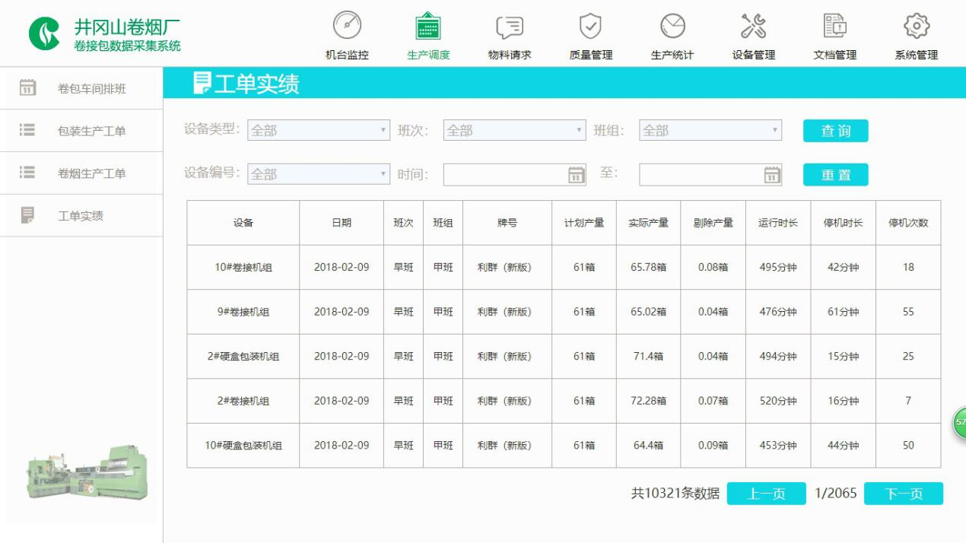
图：工单实绩

业务要求
项目 | 功能描述
功能描述 | 查询已经生产完成的工单  点击工单弹出产量和物料消耗明细
操作权限 | （主/副）挡车工
输入 | 设备类型，班次，班组、设备编号，工单日期
输出 | 设备、日期、班次、班组、牌号、计划产量、剔除产量、运行时长、停机时长、停机次数
操作流程
业务规范
备注 | 参考井烟功能。

物料请求

物料呼叫

用户界面
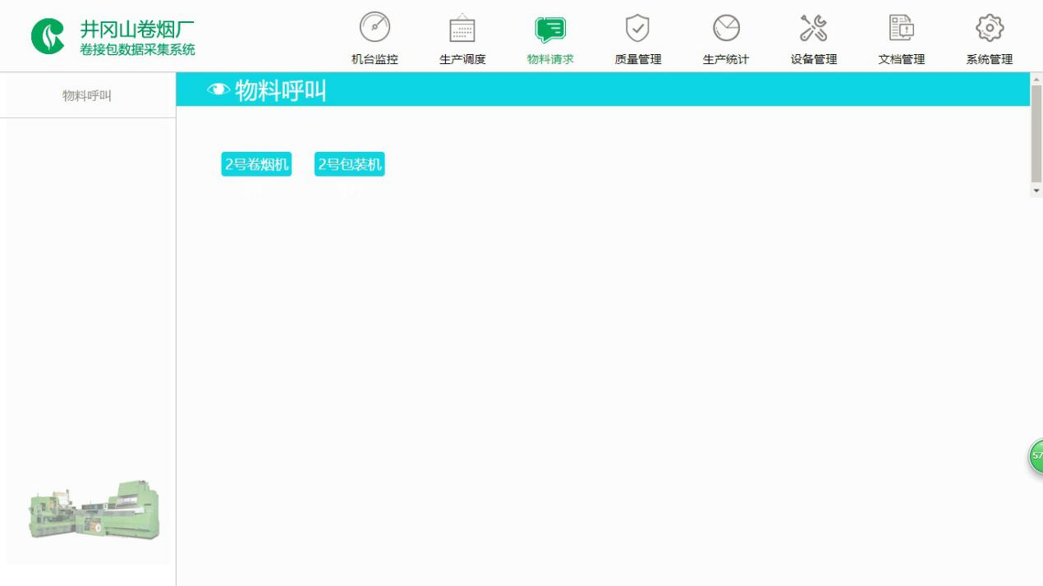
图：物料呼叫1
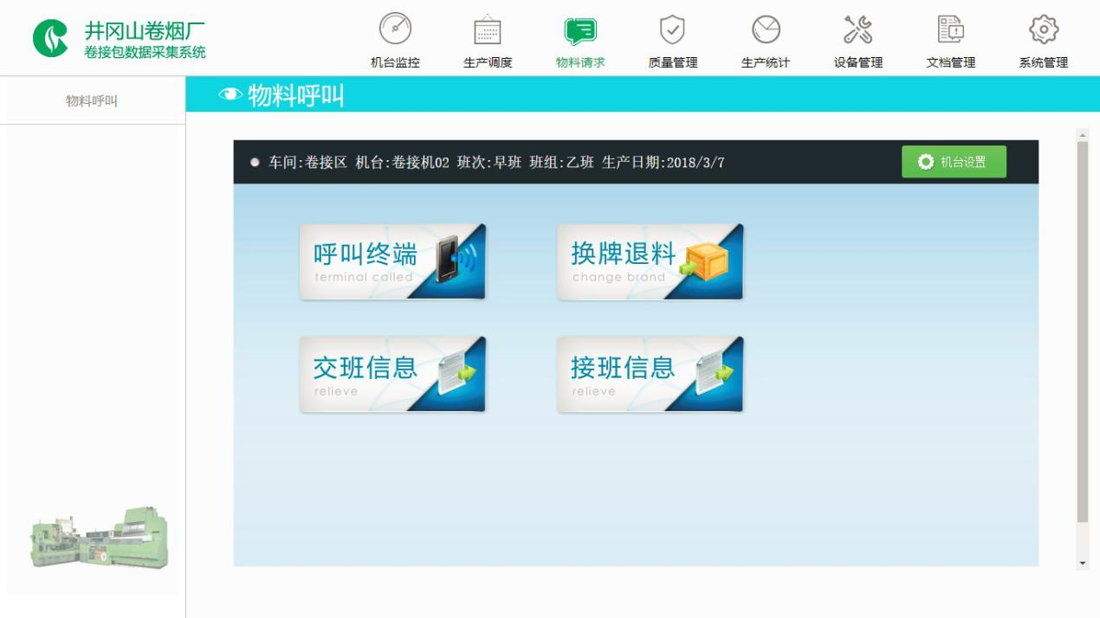
图：物料呼叫2

业务要求
项目 | 功能描述
功能描述 | 选择相应的机台，进入要料系统要料  在进入要料系统前，需要牌号交叉验证，就是和要料系统相互验证下当前生产的牌号是否和要料系统生产工单牌号一致。
操作权限 | （主/副）挡车工
输入 | 机台号
输出 | 要料系统
操作流程 | - 登录WCT系统  - 进入呼叫要料系统要料  - AGV小车送料到相应的呼叫设备  - 完成
业务规范
备注 | 参考井烟功能。

生产对比

实时产量对比

用户界面
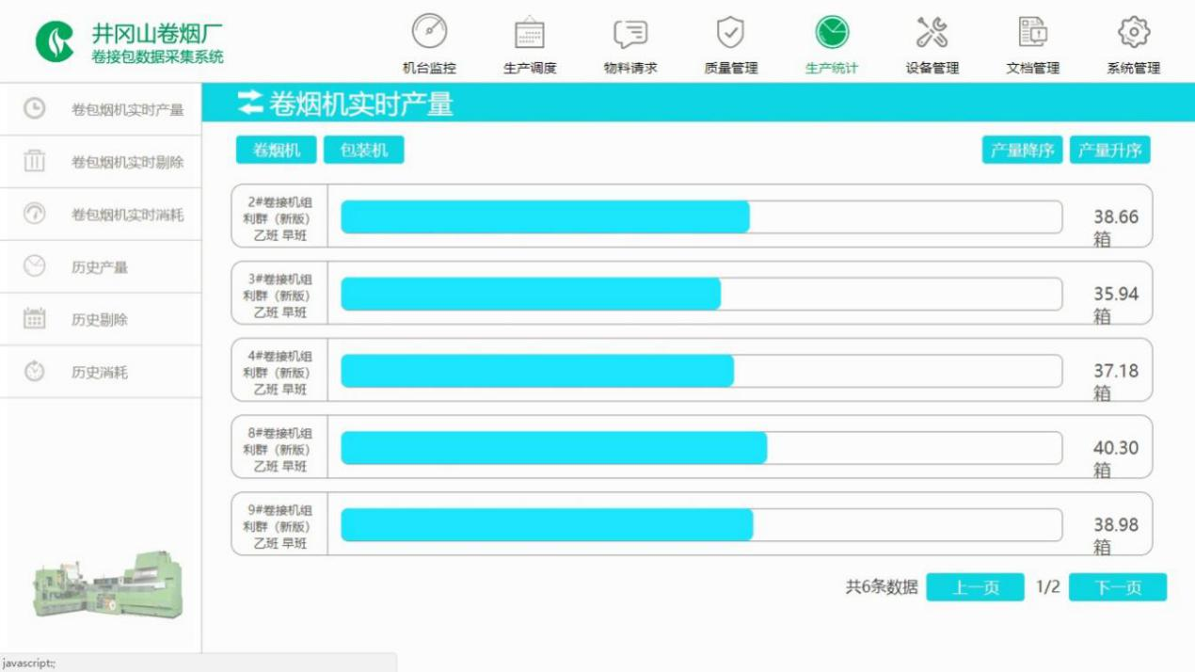
图：实时产量对比

业务要求
项目 | 功能描述
功能描述 | 查询当班所有设备类型下的机台产量，并将产量图形化显示。  默认机台升序排列，产量升降序排列
操作权限 | （主/副）挡车工
输入 | 卷烟机、包装机
输出 | 显示相应的机台产量并图形对比显示
操作流程 | - 选择设备类型  - 根据设备类型，查询所有该类型下的生产设备产量  - 将查询结果图形化显示
业务规范
备注 | 参考井烟功能。

实时剔除对比

用户界面
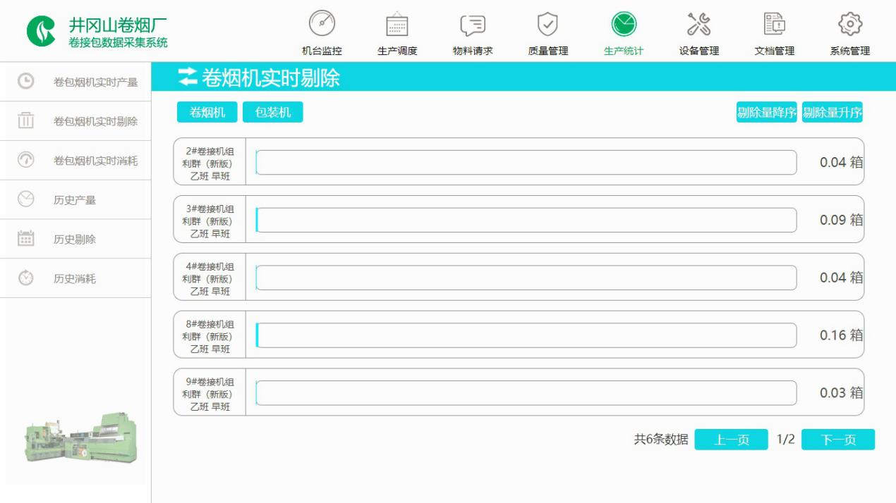
图：实时剔除

业务要求
项目 | 功能描述
功能描述 | 查询当班所有设备类型下的机台剔除量，并将剔除量图形化显示。  默认机台升序排列，产量升降序排列。
操作权限 | （主/副）挡车工
输入 | 卷烟机、包装机、成型机
输出 | 显示相应的机台剔除量，并图形对比显示
操作流程 | - 选择设备类型  - 根据设备类型，查询所有该类型下的生产设备剔除量  - 将查询结果图形化显示
业务规范
备注 | 参考井烟功能。

实时消耗对比

用户界面
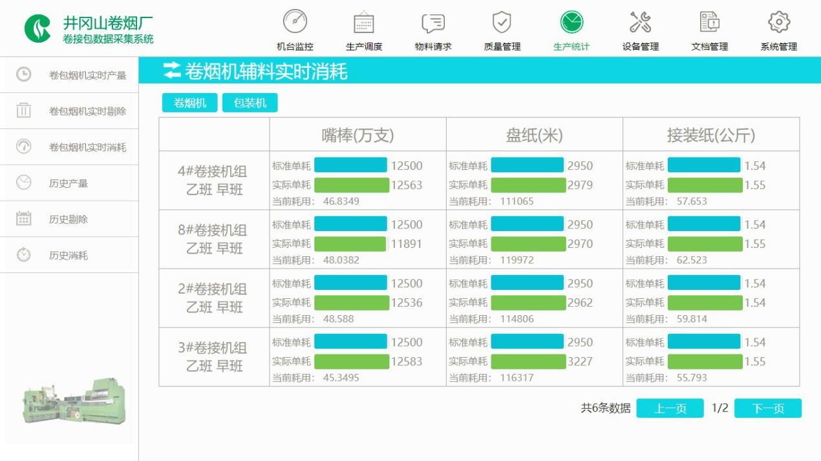
图：实时消耗对比

业务要求
项目 | 功能描述
功能描述 | 查询当班所有设备类型下的机台各物料消耗，并将物料消耗图形化显示。  默认机台升序排列，产量升降序排列。
操作权限 | （主/副）挡车工
输入 | 卷烟机、包装机、成型机
输出 | 显示相应的机台物料消耗量，并图形对比显示
操作流程 | - 选择设备类型（卷烟、包装、成型）  - 根据设备类型，查询所有该类型下的生产设备物料消耗量  - 将查询结果图形化显示
业务规范
备注 | 参考井烟功能。

历史产量统计

用户界面
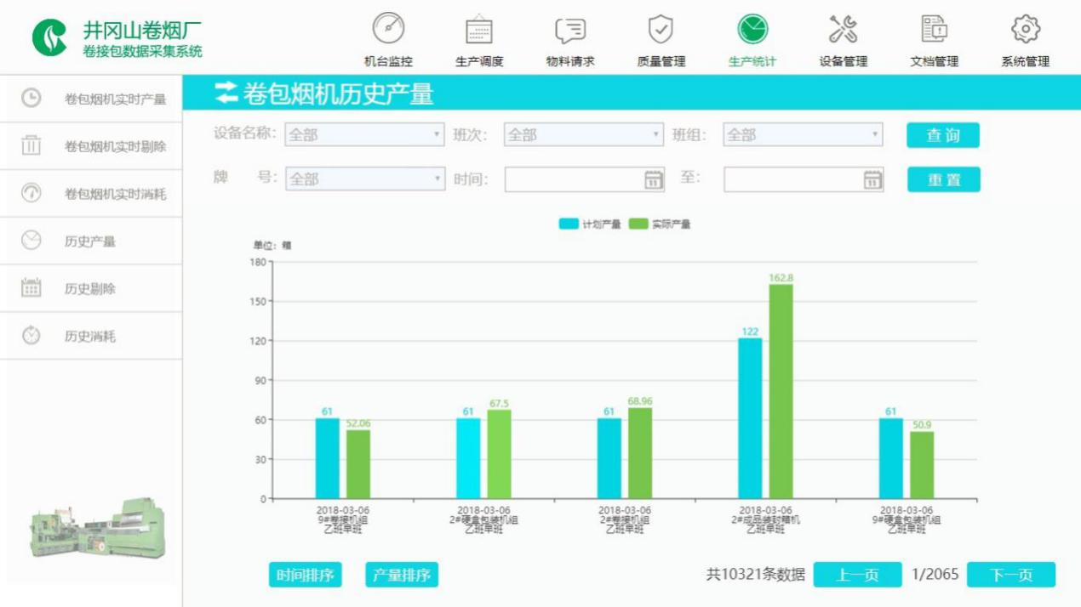
图：历史产量统计

业务要求
项目 | 功能描述
功能描述 | 根据查询条件，查询所有工单设备下的产量，并将产量柱状图形对比显示。
操作权限 | （主/副）挡车工
输入 | 起止时间、设备名称、班次、班组、牌号
输出 | 历史产量柱状图对比
操作流程 | - 选择设备类型（卷烟、包装、成型）  - 根据设备类型，查询所有该类型下的已完成工单的设备产量  - 将查询结果图形化显示。
业务规范
备注 | 参考井烟功能。

历史剔除统计

用户界面
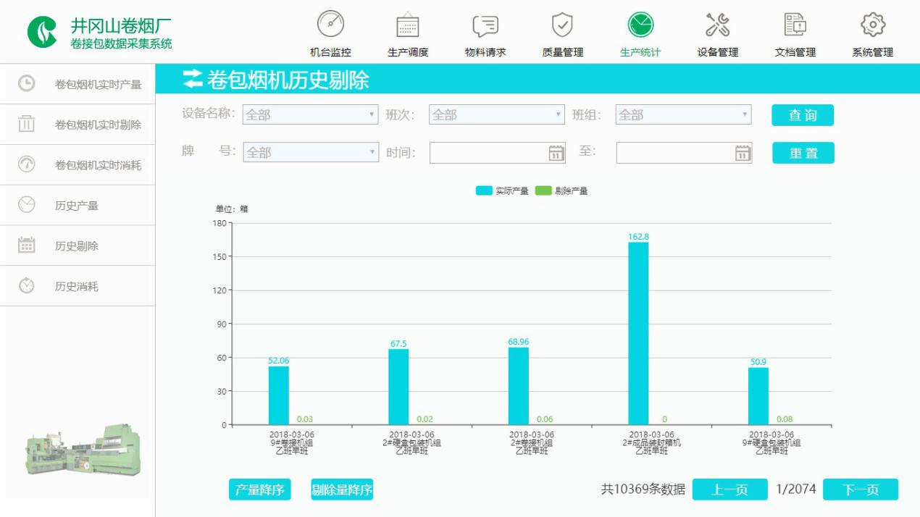
图：历史剔除统计

业务要求
项目 | 功能描述
功能描述 | 查询所有工单设备下的剔除量，并将剔除量柱状图形对比显示。
操作权限 | （主/副）挡车工
输入 | 起止时间、设备名称、班次、班组、牌号
输出 | 历史剔除量柱状图对比
操作流程 | - 选择设备类型（卷烟、包装、成型）  - 根据设备类型，查询所有该类型下的已完成工单的剔除量  - 将查询结果图形化显示。
业务规范
备注 | 参考井烟功能。

历史消耗统计

用户界面
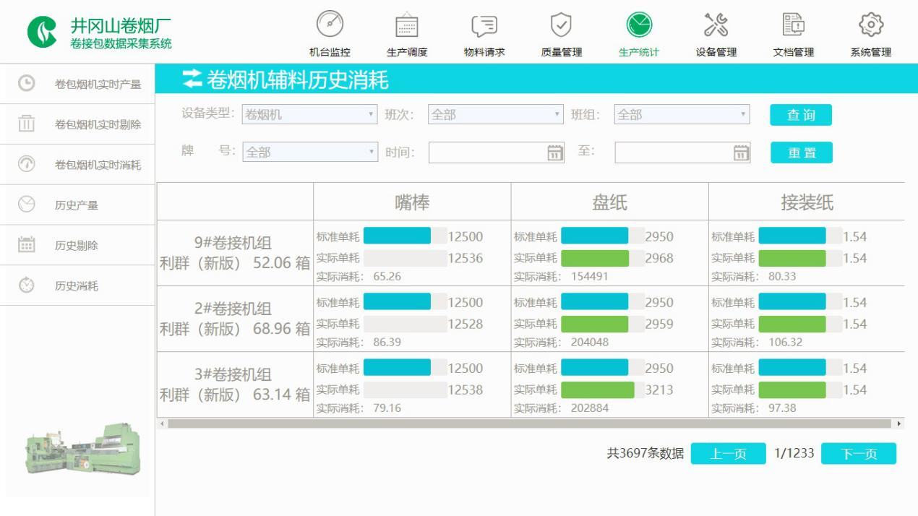
图：历史消耗统计

业务要求
项目 | 功能描述
功能描述 | 查询所有工单设备下的物料消耗量，并将物料消耗量柱状图对比显示。
操作权限 | （主/副）挡车工
输入 | 起止时间、设备名称、班次、班组、牌号
输出 | 历史物料消耗量柱状图对比
操作流程 | - 选择设备类型（卷烟、包装、成型）  - 根据设备类型，查询所有该类型下的已完成工单的物料消耗量  - 将查询结果图形化显示。
业务规范
备注 | 参考井烟功能。

设备管理

维修请求

用户界面
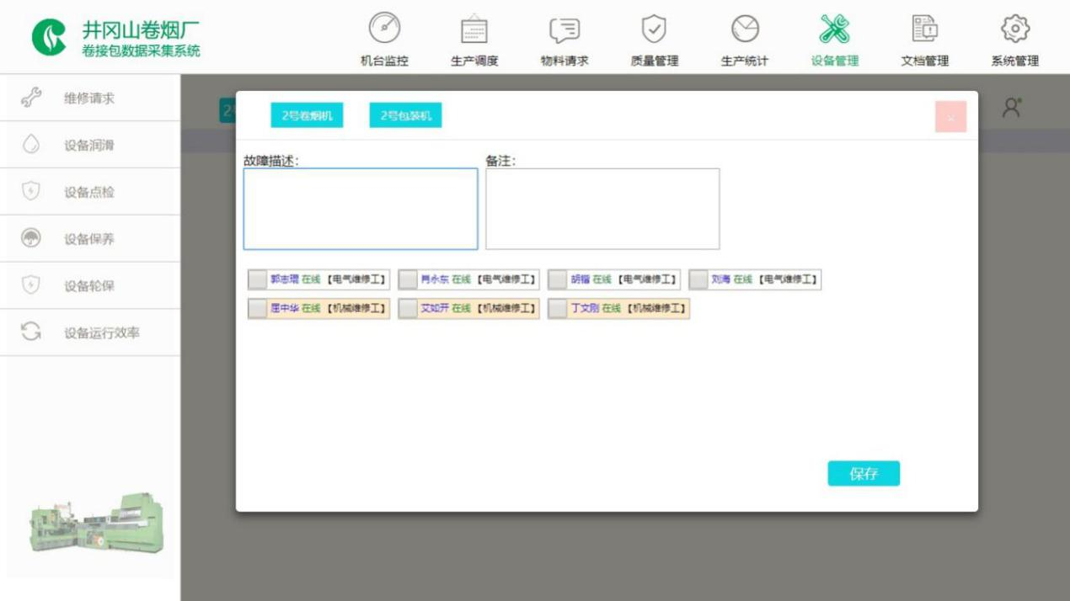
图：维修请求

业务要求
项目 | 功能描述
功能描述 | 机台操作工发现故障，判断故障原因，请求相对故障维修工。维修工接到请求后前往机台确认请求， 并开始维修。维修结束，记录故障原因，维修内容，点击完成按钮。  操作工评分后反馈MES  维修室推送提醒，使用activeMQ或者redis订阅方式等
操作权限 | （主/副）挡车工
输入 | 设备类型
输出 | 维修呼叫记录
操作流程 | 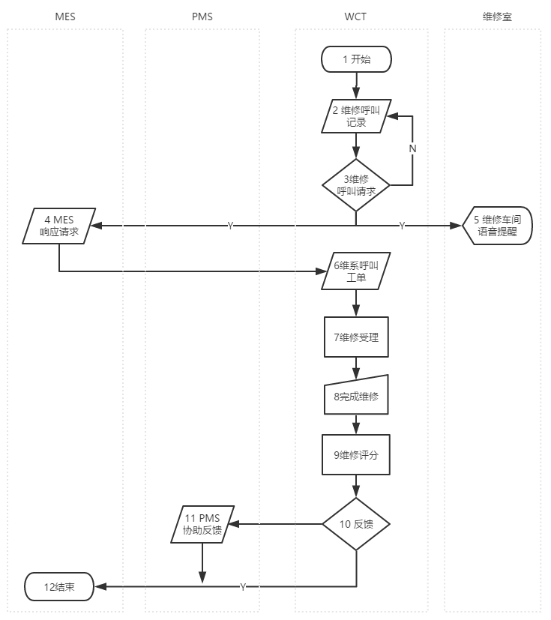  1.进入维修呼叫  2.默认查询维修2周内维修记录  3.维修呼叫请求，选择相关的维修工类型，选择或填写故障原因  4.MES响应维修请求，实时下发维修工单  5.维修室大屏实时推送提醒（语音+弹窗）  6.维修工查询维修工单  7.受理维修请求工单  8.完成故障维修，更换备品备件  9.操作工对维修结果评价  10.操作工评价后，将维修记录反馈MES  11.对未及时反馈的维修记录，PMS维修呼叫管理人员协助反馈MES  12.结束
业务规范
备注 | 参考井烟功能。

设备润滑

用户界面
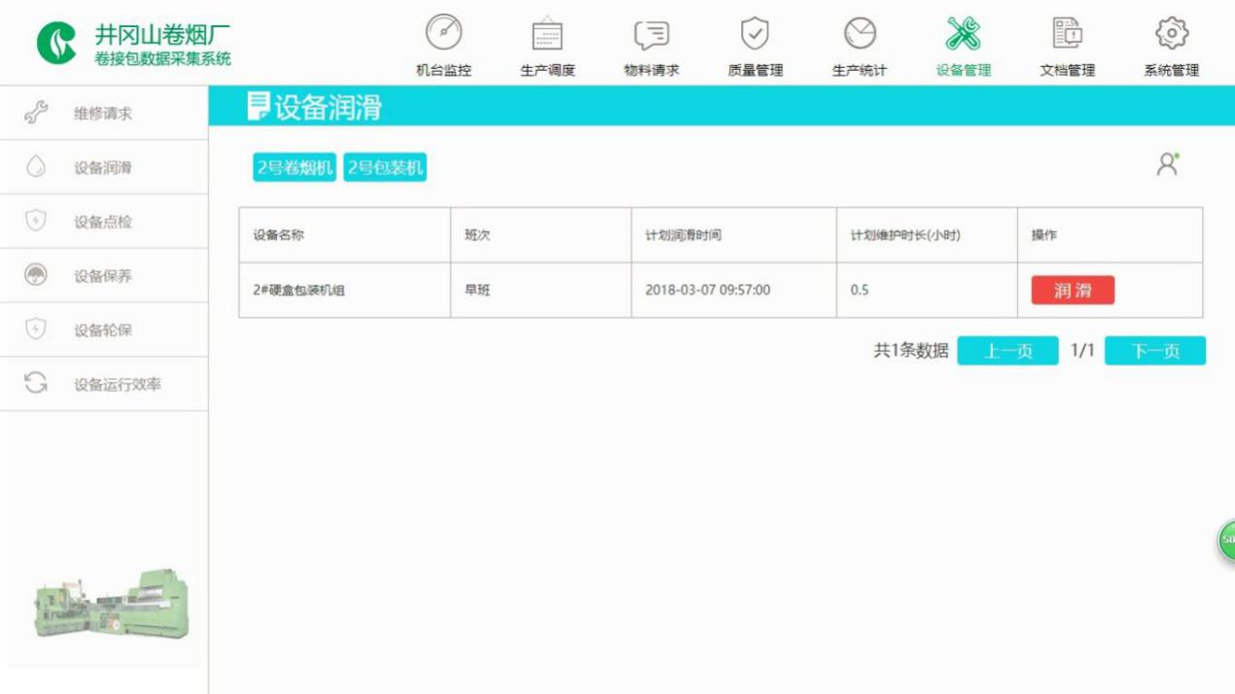
图：设备润滑-计划
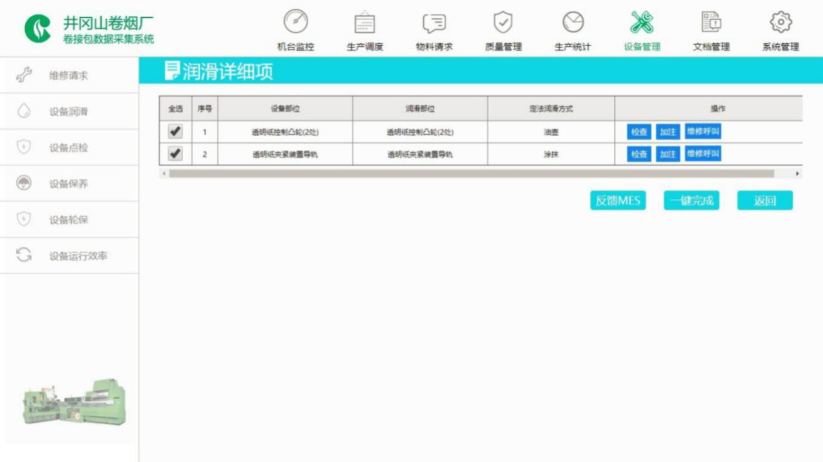
图：设备润滑-明细

业务要求
项目 | 功能描述
功能描述 | 查询设备润滑计划工单，选择工单进入润滑详细项，维护每一项并完成润滑，将润滑记录反馈MES。
操作权限 | 润滑工
输入 | 设备类型
输出 | 润滑计划工单：  设备，班次，计划润滑时间、计划润滑时长、操作
操作流程 | 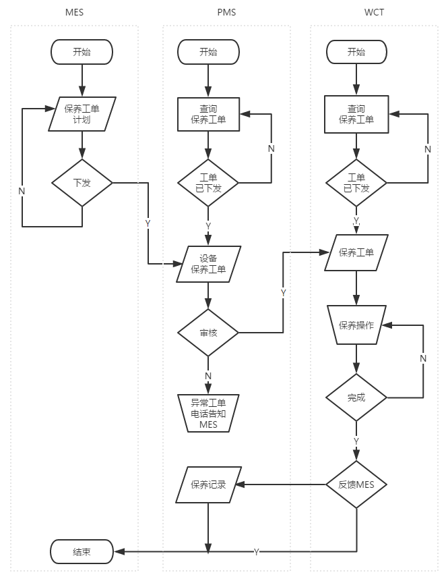  - 进入设备润滑  - 刷卡登录  - 查询设备润滑工单  - 进入润滑工单，查看详细润滑项  - 根据润滑项要求完成润滑  - 反馈MES
业务规范
备注 | 参考井烟功能。

设备点检

用户界面
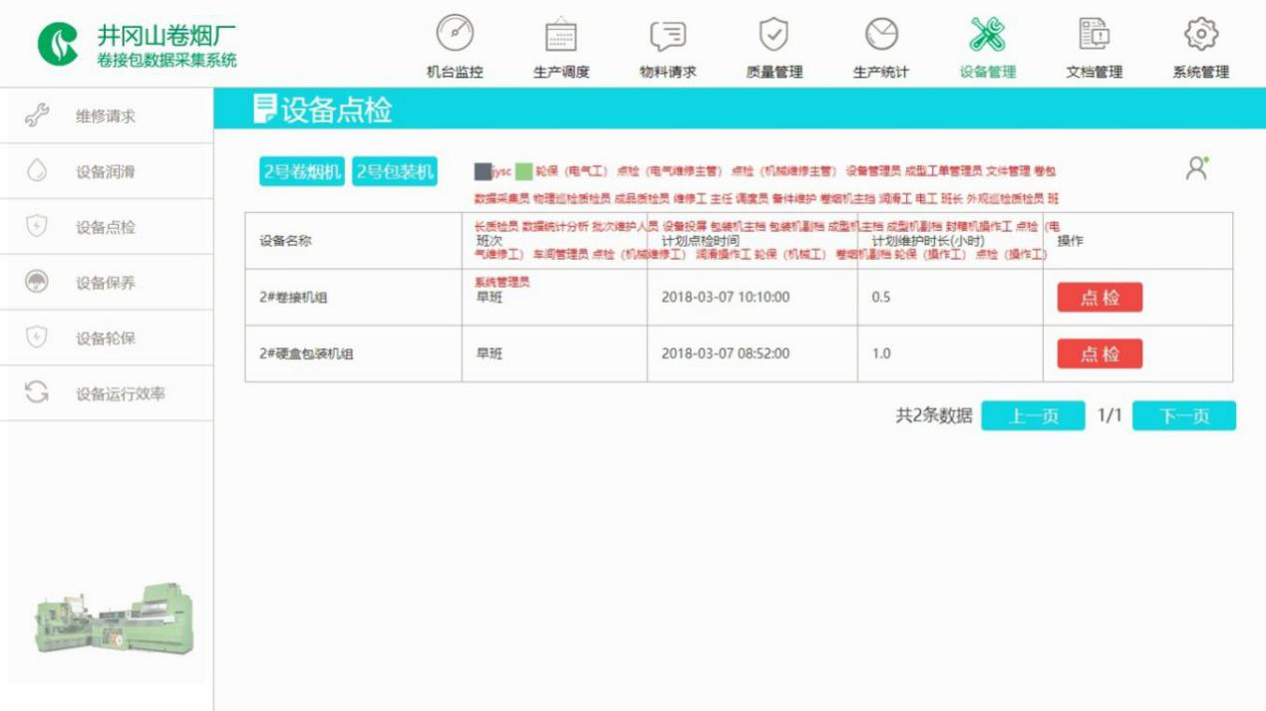
图：设备点检-计划
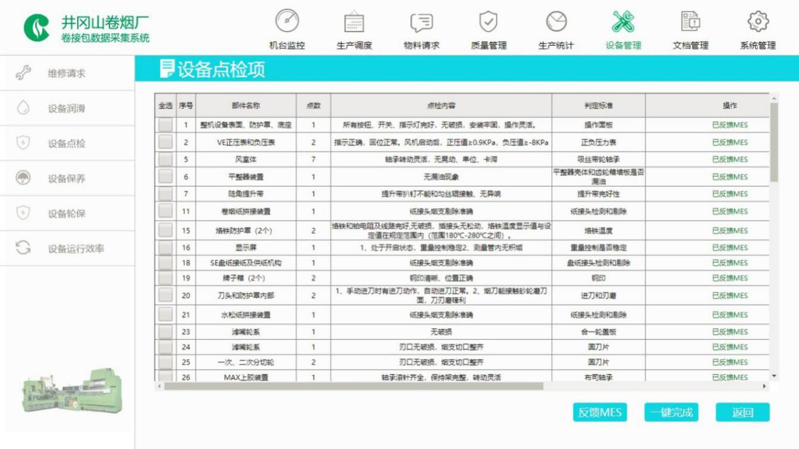
图：设备点检-明细

业务要求
项目 | 功能描述
功能描述 | 查询设备点检工单，进入工单查询点检项明细，根据明细规范要求完成点检，并将点检记录反馈MES。
操作权限 | 点检工
输入 | 设备类型
输出 | 设备，班次，计划点检时间、计划点检时长、操作
操作流程 | - 进入设备点检功能  - 刷卡登录  - 验证登录人角色  - 查询设备点检工单  - 进入点检工单，根据角色，显示相关的点检项（不同的角色，显示不同的点检项，角色由PMS系统维护）  - 根据点检项要求完成点检  - 将点检记录反馈MES
业务规范
备注 | 参考井烟功能。

设备保养

用户界面
- 界面参考【5.2.6.3.1】

业务要求
项目 | 功能描述
功能描述 | 查询设备保养工单，进入工单查询保养项明细，根据明细规范要求完成保养，并将保养记录反馈MES。
操作权限 | 设备保养工
输入 | 设备类型
输出 | 设备，班次，计划保养时间、计划保养时长、操作
操作流程 | - 进入设备保养功能  - 刷卡登录  - 验证登录人角色  - 查询设备保养工单  - 进入保养工单，根据角色，显示相关的保养项（不同的角色，显示不同的保养项，角色由PMS系统维护）  - 根据保养项要求完成保养  - 将保养记录反馈MES
业务规范
备注 | 参考井烟功能。

设备轮保

用户界面
- 界面参考【5.2.6.3.1】

业务要求
项目 | 功能描述
功能描述 | 查询设备轮保工单，进入工单查询轮保项明细，根据明细规范要求完成轮保，并将保养记录反馈MES。
操作权限 | 设备轮保工
输入 | 设备类型
输出 | 设备，班次，计划轮保时间、计划轮保时长、操作
操作流程 | - 进入设备轮保功能  - 刷卡登录  - 验证登录人角色  - 查询设备轮保工单  - 进入轮保工单，根据角色，显示相关的轮保项（不同的角色，显示不同的轮保项，角色由PMS系统维护）  - 根据轮保项要求完成轮保  - 将轮保记录反馈MES
业务规范
备注 | 参考井烟功能。

设备运行效率

用户界面
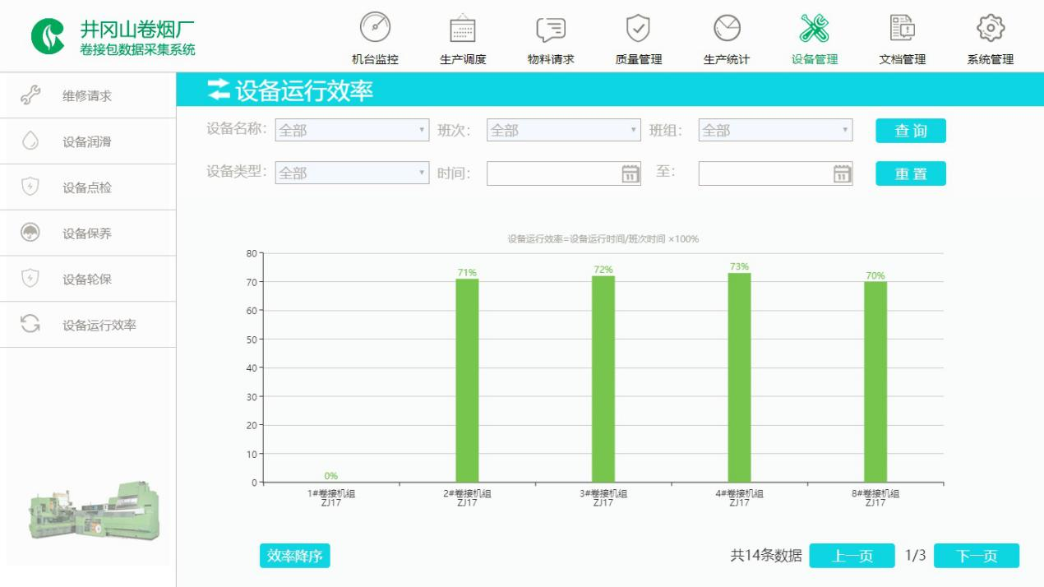
图：设备运行率统计

业务要求
项目 | 功能描述
功能描述 | 显示当前机台、当前班次、当前班组的运行统计信息，并图形显示。
操作权限 | 挡车工
输入 | 设备类型，机台，起止时间
输出 | 设备运行率柱状图显示
操作流程 | - 进入设备运行率统计  - 默认工单时间降序排序  - 选择查询条件  - 显示相关的运行率信息图形化显示
业务规范
备注 | 参考井烟功能。

质量管理

工艺规程

用户界面
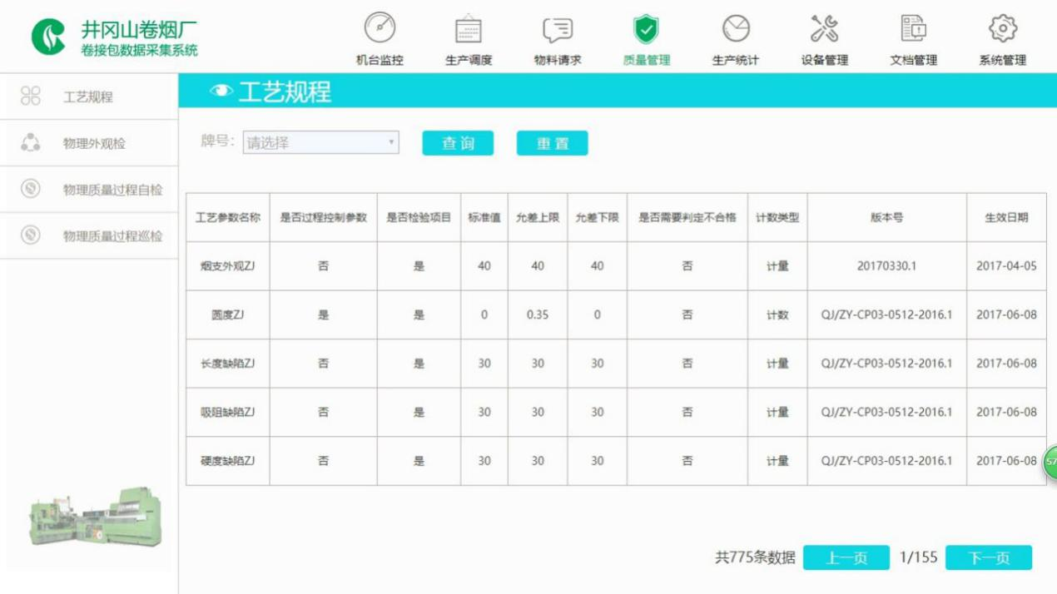
图：工艺规程

业务要求
项目 | 功能描述
功能描述 | 机台接收各牌号产品标准规程，操作工按产品规程指导完成生产作业。  查询MES接口下发的工艺规程数据，单击数据，弹出明细。
操作权限 | 挡车工
输入 | 牌号
输出 | 工艺参数名称、是否过程控制参数、是否检验项目、标准值，允许上限、允许下限、是否需要判定合格、计算类型、版本号、生效日期
操作流程 | - MES下发工艺规程数据  - PMS接收保存  - WCT查询预览
业务规范
备注 | 参考井烟功能。

外观首检

用户界面
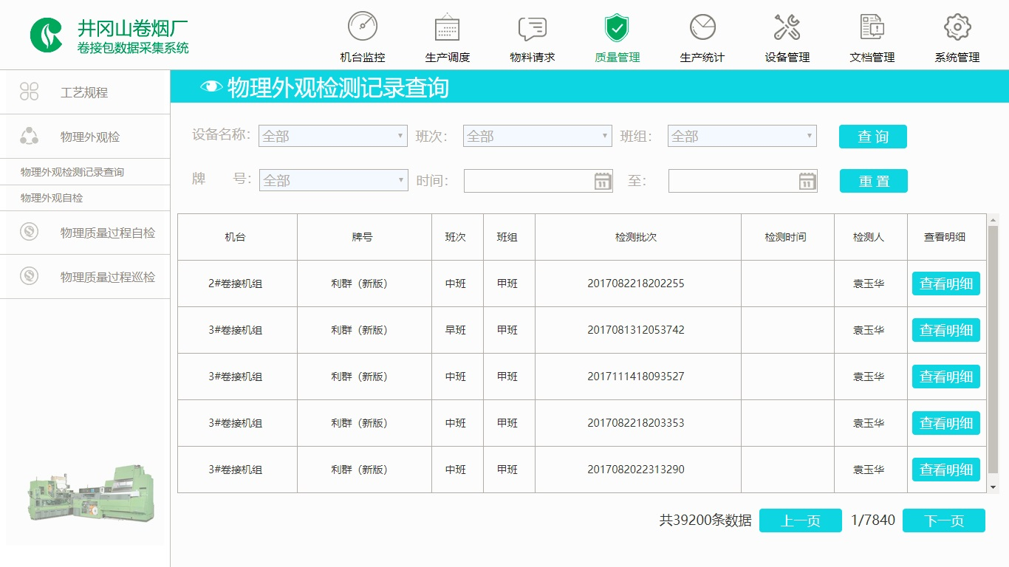
图：外观缺陷首检

业务要求
项目 | 功能描述
功能描述 | 卷烟机首检  检查内容：烟支外观、空头、爆口、漏气等  挡车工在卷包车间操作  包装机首检  50盒进行盒装检查（小盒烟包拆至烟支），检查小盒上胶以及盒装外观的质量情况、内衬纸折叠情况，并对包装的烟支进行检查，判断是否存在油烟、断残烟、滤嘴不洁等质量问题；包装机挡车工从烟条提升处通道取出本班最初生产的10条卷烟检查条装质量（其中5条卷烟拆至小盒），检查小盒烟包、透明纸、拉带、小盒外观等质量情况（拆开小包透明纸后用手拉透明纸烙封处，判定烙封是否牢固）等  检验地点：卷包车间，挡车工检验  检验周期：设备长时间停机（轮保，保养）或者交接班的时候第一次检测。
操作权限 | 挡车工
输入 | 设备名称、班次、班组、牌号、起止时间
输出 | 机台、牌号、班次、班组、检测批次、检验时间、检验人、明细等
操作流程 | - WCT操作工登录系统，进入物理外观首检  - 质检员刷卡登录  - 按照要求，设备长时间停机或者交接班的时候第一次检测（首检）  - 保存首检记录并缺陷信息
业务规范
备注 | 参考井烟功能。

外观自检

用户界面
图：外观缺陷自检

业务要求
项目 | 功能描述
功能描述 | 1.1卷烟机自检  检查内容：烟支外观、空头、爆口、漏气等  挡车工在卷包车间操作  1.2包装机自检  50盒进行盒装检查（小盒烟包拆至烟支），检查小盒上胶以及盒装外观的质量情况、内衬纸折叠情况，并对包装的烟支进行检查，判断是否存在油烟、断残烟、滤嘴不洁等质量问题；包装机挡车工从烟条提升处通道取出本班最初生产的10条卷烟检查条装质量（其中5条卷烟拆至小盒），检查小盒烟包、透明纸、拉带、小盒外观等质量情况（拆开小包透明纸后用手拉透明纸烙封处，判定烙封是否牢固）等  检验地点：卷包车间，挡车工检验  检验时间：周期性30分钟检测一次
操作权限 | 挡车工
输入 | 设备名称、班次、班组、牌号、起止时间
输出 | 机台、牌号、班次、班组、检测批次、检验时间、检验人、明细等
操作流程 | - WCT操作工登录系统，进入物理外观自检  - 质检员刷卡登录  - 按照要求，当班每30分钟检测一次  - 保存自检记录并缺陷信息
业务规范
备注 | 参考井烟功能。

外观巡检

用户界面
- 参考井烟

业务要求
项目 | 功能描述
功能描述 | 1.1卷烟机自检  检查内容：烟支外观、空头、爆口、漏气等  挡车工在卷包车间操作  1.2包装机自检  50盒进行盒装检查（小盒烟包拆至烟支），检查小盒上胶以及盒装外观的质量情况、内衬纸折叠情况，并对包装的烟支进行检查，判断是否存在油烟、断残烟、滤嘴不洁等质量问题；包装机挡车工从烟条提升处通道取出本班最初生产的10条卷烟检查条装质量（其中5条卷烟拆至小盒），检查小盒烟包、透明纸、拉带、小盒外观等质量情况（拆开小包透明纸后用手拉透明纸烙封处，判定烙封是否牢固）等  检验地点：质检室，品管科抽样检验。  检验时间：一个小时巡检一次。
操作权限 | 挡车工
输入 | 设备名称、班次、班组、牌号、起止时间
输出 | 机台、牌号、班次、班组、检测批次、检验时间、检验人、明细等
操作流程 | - PMS系统登录，进入外观巡检  - 按照要求，每一小时一次外观巡检  - 保存外观巡检记录及缺陷信息
业务规范
备注 | 参考井烟功能。

文档中心

文档中心

用户界面
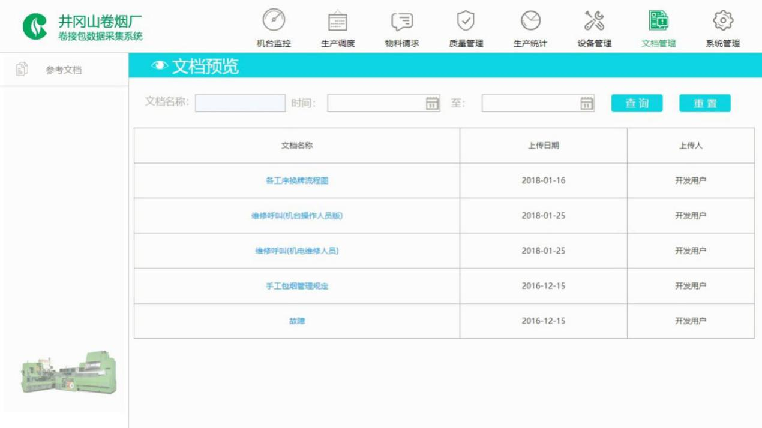
图：文档管理-目录
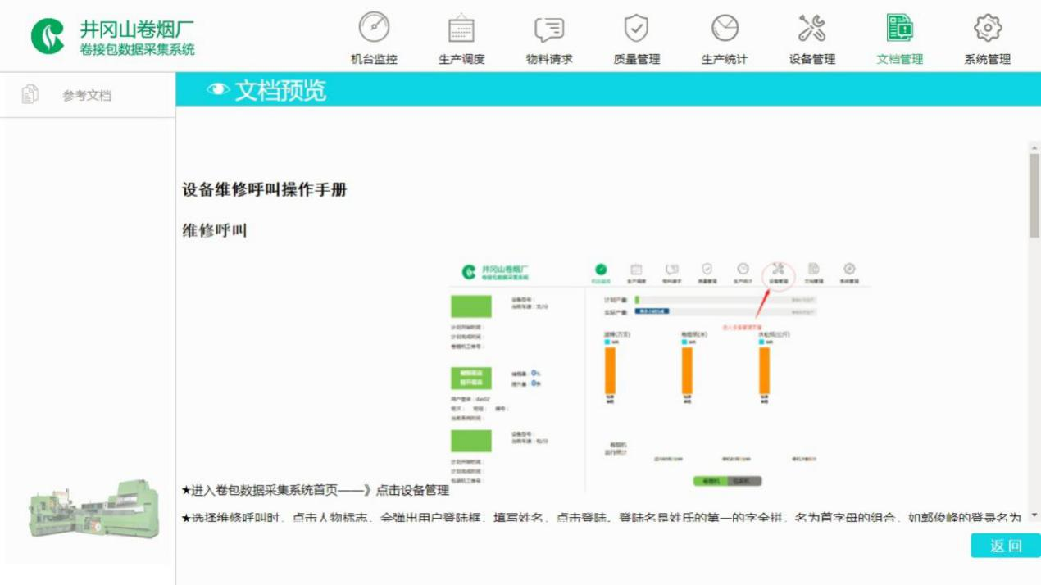
图：文档管理-预览

业务要求
项目 | 功能描述
功能描述 | 查询PMS系统审核通过下发的所有文档，可在线预览所有文档
操作权限 | 挡车工
输入
输出
操作流程 | - PMS系统上传文档，并审核下发到WCT系统  - 操作工进入参考文档  - 查询预览文档
业务规范
备注 | 参考井烟功能。

系统管理

修改密码

用户界面
- 参考井烟

业务要求
项目 | 功能描述
功能描述 | 提供WCT操作工密码修改功能。  密码保存以MD5加密保存。
操作权限 | 具备登录WCT系统人员
输入
输出
操作流程 | - 进入修改密码  - 输入旧密码，新密码验证  - 保存/退出系统
业务规范
备注 | 参考井烟功能。

退出系统

用户界面
- 参考井烟

业务要求
项目 | 功能描述
功能描述 | 提供WCT操作工密码修改功能。  密码保存以MD5加密保存。
操作权限 | 具备登录WCT系统人员
输入
输出
操作流程
业务规范
备注 | 参考井烟功能。

消息通知

用户界面
- 参考井烟

业务要求
项目 | 功能描述
功能描述 | - 设备保养提醒  - 质量告警提醒  - 物料锁定提醒  - 通知告警提醒  说明：信息在WCT系统推送弹窗提醒后，也能进入列表查看当班提醒历史记录及明细
操作权限 | 操作工
输入
输出
操作流程
业务规范
备注 | 参考井烟功能。

ISP集中监控

生产监控

车间3D监控
车间监视功能中，提供车间仿真全貌，动态显示车间温度、湿度、班次、班组信息，以及各机台机型、机台号、运行、停机、故障状态、产量、车速、操作工信息。在车间监视功能中点击机组，可进入该机组的监视界面。
下图为车间3D监控模拟图：
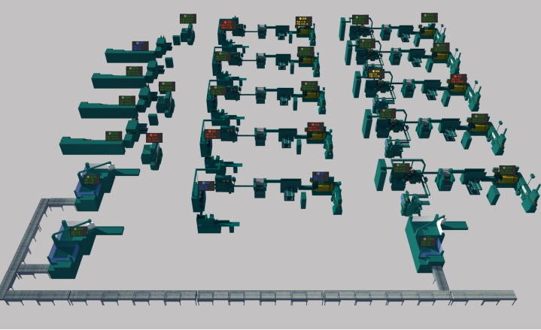

机台3D监控
机台监视功能中，分不同的标签页，显示机台的关键部位运行参数、设备工艺参数（设定值、当前值）、质检数据、产耗数据、故障信息（包括当前故障和故障历史）、运行/停机记录。
下图为成型机3D监控模拟图：
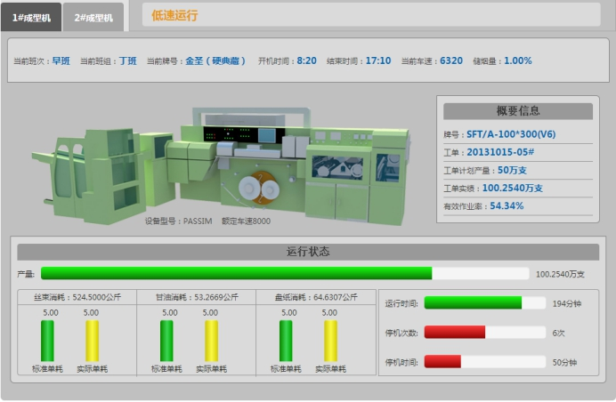
下图为发射机3D监控模拟图：
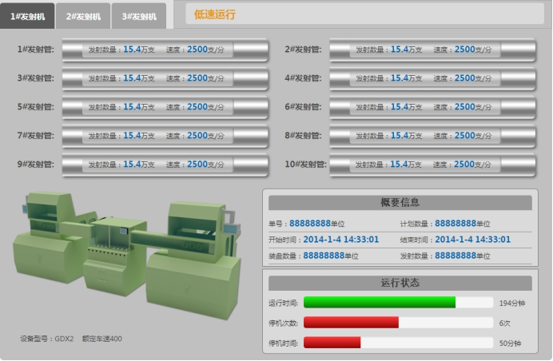
下图为封箱机3D监控模拟图：
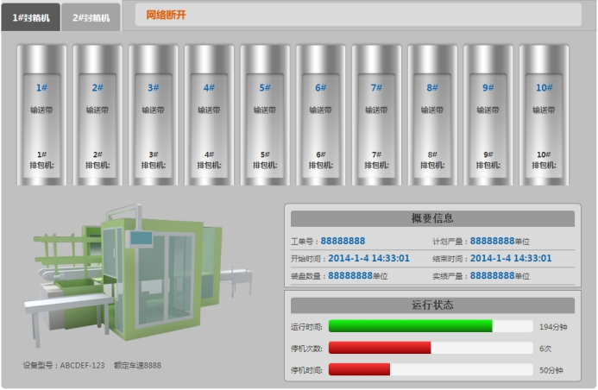

动力能源温湿度监控
实时显示卷接包车间平均温湿度值和各测点温湿度值。

集成监控

集中制冷启停控制
实时监控车间温度，达到预设的温度警戒线后启动报警并且命令调温设备作温度处理，温度回到安全线时作相对处理。

卷包除尘启停控制
实时监控车间灰尘密度，达到预设的尘埃警戒线后启动报警并且命令除尘设备作除尘处理，尘埃密度回到安全线时作相对处理。

数据集成

甘油酯集中输送数据集成
甘油酯主要数据为：料罐选择、罐路回吹、料液代码、管路压力、料罐液位、料罐重量。在系统中提供查询功能。

滤棒输送交换站数据集成
针对滤棒输送交换站提供的数据项进行采集，在卷接包数据采集系统中提供滤棒输送统计报表。

烟丝输送交换站数据集成
- 设备状态数据：设备运行状态、停机时间、运行时间、运行效率；
- Ø停机原因：停机次数、故障报警等；
- Ø风机电机运行小时数；
- Ø风机电机启动电流；风压、风速。

废烟支处理机数据集成
- 残烟废料回收工序的生产时间、班次、操作工、按机台残烟量、总量；
- Ø设备运行状态、运行效率、设备运行时间、开停机时间、设备故障显示及统计、故障原因分析、故障排除方案提示、维修提示、重大故障报警。

动力能源二级计算数量集成
针对动力能源系统提供的数据项进行采集，卷接包数据采集系统中提供动力能源统计报表。

储丝柜控制系统数据集成
针对储丝柜控制系统提供的数据项进行采集，卷接包数据采集系统提供动力能源统计报表。

集中照明系统数据集成
针对卷包集中照明系统提供的数据项进行采集，在卷接包数据采集系统中提供卷包集中照明统计报表。

集中除尘系统数据集成
- 设备状态数据：设备运行状态、停机时间、运行时间、运行效率；
- Ø停机原因：停机次数、故障报警等；
- Ø风机电机运行小时数；
- Ø风机电机启动电流；各搅龙电机、布袋电机的运行状态监控数据。

条烟输送系统数据集成
- 系统运行、停机、故障；
- 开机时间、停机时间、停机原因；
- 实时总产量、提升机的实时产量；
- 早5天以内的总产量及提升机的产量。

DAC底层采集系统

物理过程自检

功能要求
项目 | 功能描述
功能描述 | 检验内容：20支称重，4项物理检（除硬度）  检验地点：卷包车间，挡车工检验  检验时间：周期性30分钟检测一次
操作权限 | 挡车工
输入
输出
操作流程 | - 开启DAC采集程序  - 设置好相关配置  - 自动采集质检仪检验数据，匹配数采信息  - 将信息保存数据库服务器相关质检表
业务规范
备注 | 参考井烟功能。

物理过程巡检

功能要求
项目 | 功能描述
功能描述 | 检验内容：20支称重，4项物理检（除硬度）  检验地点：质检室，品管科抽样检验  检验时间：一个小时巡检一次，每次40支
操作权限 | 挡车工
输入
输出
操作流程 | - 开启DAC采集程序  - 设置好DAC相关配置  - 自动采集质检仪检验数据，匹配数采信息  - 将信息保存数据库服务器相关质检表
业务规范
备注 | 参考井烟功能。

过程成品检

功能要求
项目 | 功能描述
功能描述 | 检验内容：外观，5项物理指标，端部落丝／含末率／含水率（水份）／熄火检验地点：综合检验室（成品检验室），品管科  检验时间：一天一牌号一次
操作权限 | 品管科
输入
输出
操作流程 | - 开启DAC采集程序  - 设置好DAC相关配置  - 自动采集质检仪检验数据，匹配数采信息  - 将信息保存数据库服务器相关质检表
业务规范
备注 | 参考井烟功能。

滤棒（成型）成品检

功能要求
项目 | 功能描述
功能描述 | 检验内容：检验内容待定  检验地点：成型检验室检验，品管科检验  检验时间：单班，单机台检验
操作权限 | 品管科
输入
输出
操作流程 | - 开启DAC采集程序  - 设置好DAC相关配置  - 自动采集质检仪检验数据，匹配数采信息  - 将信息保存数据库服务器相关质检表
业务规范
备注 | 参考井烟功能。

WIS三方系统接口

系统握手信号

业务描述
接口描述 | 在发送方和接收方建立通信的过程  每次发送数据时，都必须建立握手，从发送请求，到收到相应
接口方式 | WebService，XML
接口读取方式 | MES调用
接口频次 | TODO
接收机制 | 同步

接口数据定义
接口编号 | 名称 | 字段描述 | 表示格式 | 节点数 | 备注
1 | Request | 请求 |  | 1 | "heartbeat"

接口编号 | 名称 | 字段描述 | 表示格式 | 节点数 | 备注
1 | Response | 应答 |  | 1 | "ok"

数据样本
<!-- 握手请求 -->
<?xml version="1.0" encoding="UTF-8"?>
<dataset>
<data>
<Request>heartbeat</Request/>
</data>
</dataset>

<!-- 握手回应 -->
<?xml version="1.0" encoding="UTF-8"?>
<dataset>
<data>
<Response>ok</Response>
</data>
</dataset>

工段下发
- （业务未确定）推荐将工段整合在设备主数据接口内，和井烟保持一致

设备主数据

业务描述
接口描述 | MES下发设备主数据至卷包数采
接口方式 | WebService，XML
接口读取方式 | MES调用
接口频次 | 发生变更时调用
接收机制 | 异步

接口数据定义
结构编号 | 名称 | 字段描述 | 表示格式 | 节点数 | 备注
1 | data |  |  | 1..n
1.1 | MachineryCode | 设备编码 | C11 | 1 | pk
1.2 | MachineryName | 设备名称 | C..200 | 1
1.3 | MachineryLClass | 设备大类 | C2 | 1
1.4 | MachineryMClass | 设备中类 | C2 | 1
1.5 | MachinerySClass | 设备小类 | C2 | 1
1.6 | MachineryXClass | 设备细目 | C2 | 1
1.7 | MachineryModel | 设备机型 | C..100 | 1
1.8 | IsFixed | 是否入固 | C1 | 1
1.9 | FixedTime | 入固日期 | D | 1
1.10 | FixedCode | 固定资产编号 | C22 | 1
1.11 | MachineryBTime | 购进时间 | D | 1
1.12 | ManufactureNo | 出厂编号 | C..50 | 1
1.13 | RegistrationCode | 批准文号 | C..50 | 1
1.14 | MachineryRspeed | 额定车速 | N8,2 | 1
1.15 | RspeedUnit | 额定车速单位 | C2 | 1
1.16 | MachineryRcapacity | 额定产能 | N8,2 | 1
1.17 | RcapacityUnit | 额定产能单位 | C2 | 1
1.18 | ManufacturerName | 制造商 | C..200 | 1
1.19 | MachineryImportflag | 进口/国产 | C1 | 1
1.20 | MachineryReceipt | 投产日期 | D10 | 1
1.21 | MachineryrLink | 业务环节 | C2 | 1
1.22 | Remark | 备注 | C..300 | 1
1.23 | AreaName | 设备所属车间 | C..80 | 1
1.24 | WorkCenterCode | 工序段 | C..80 | 1
1.25 | EquipmentLocation | 设备位置 | C..100 | 1
1.26 | EquipmentLocationDes | 设备位置描述 | C..200 | 1
1.27 | Status | 设备运行状态 | C..20 | 1
1.28 | StatusChangeTime | 运行状态改变时间 | D | 1
1.29 | System | 所属系统 | C..20 | 1
1.30 | InuseOrIdle | 使用状况 | C..20 | 1
1.31 | Enabled | 是否启用 | C..20 | 1
1.32 | GroupType | 成组状态 | C..20 | 1
1.33 | GroupCount | 成组数量 | C..20 | 1
1.34 | EquipmentFinanceNum | 财务资产编号 | C..20 | 1
1.35 | NavicertNum | 准运证编号 | C..20 | 1
1.36 | ScrapApprovalNum | 批准报废文号 | C..20 | 1
1.37 | ScrapApprovalTime | 批准报废时间 | D | 1
1.38 | DisposeTime | 实物销毁时间 | D | 1
1.39 | DisposeSupervisor | 监销人员 | C..80 | 1

数据样本
<!-- 设备主数据 -->
<?xml version="1.0" encoding="UTF-8"?>
<dataset>
<data>
<MachineryCode></MachineryCode>
<MachineryName></MachineryName>
<MachineryLClass></MachineryLClass>
<MachineryMClass></MachineryMClass>
<MachinerySClass></MachinerySClass>
<MachineryXClass></MachineryXClass>
<MachineryModel></MachineryModel>
<IsFixed></IsFixed>
<FixedTime></FixedTime>
<FixedCode></FixedCode>
<MachineryBTime></MachineryBTime>
<ManufactureNo></ManufactureNo>
<RegistrationCode></RegistrationCode>
<MachineryRspeed></MachineryRspeed>
<RspeedUnit></RspeedUnit>
<MachineryRcapacity></MachineryRcapacity>
<RcapacityUnit></RcapacityUnit>
<ManufacturerName></ManufacturerName>
<MachineryImportflag></MachineryImportflag>
<MachineryReceipt></MachineryReceipt>
<MachineryrLink></MachineryrLink>
<Remark></Remark>
<AreaName></AreaName>
<WorkCenterCode></WorkCenterCode>
<EquipmentLocation></EquipmentLocation>
<EquipmentLocationDes></EquipmentLocationDes>
<Status></Status>
<StatusChangeTime></StatusChangeTime>
<System></System>
<InuseOrIdle></InuseOrIdle>
<Enabled></Enabled>
<GroupType></GroupType>
<GroupCount></GroupCount>
<EquipmentFinanceNum></EquipmentFinanceNum>
<NavicertNum></NavicertNum>
<ScrapApprovalNum></ScrapApprovalNum>
<ScrapApprovalTime></ScrapApprovalTime>
<DisposeTime></DisposeTime>
<DisposeSupervisor></DisposeSupervisor>
</data>
</dataset>

设备保养工单下发

业务描述
接口描述 | MES下发设备保养工单至卷包数采
接口方式 | WebService，XML
接口读取方式 | MES调用
接口频次 | TODO
接收机制 | 异步

接口数据定义
结构编号 | 名称 | 描述 | 表示格式 | 节点数 | 备注
1 | data |  |  | 1..n
1.1 | EMWorkOrderCode | 设备保养工单号 | C..80 | 1
1.2 | PlanDate | 计划日期 | D | 1 | YYYY-MM-DD
1.3 | PlanStartTime | 计划起始时间 | D | 1 | YYYY-MM-DD HH:mm:ss
1.4 | Duration | 计划维护时长 | C..20 | 1 | 小时数
1.5 | Shift | 班次 | C..20 | 1 | 1. 早班 2.中班 3.晚班 0 常日班
1.6 | Planner | 制单人 | C..80 | 1 | 直接传名字
1.7 | Equipmentcode | 设备编号 | C..80 | 1 | 设备PK标识(非固定资产编号）
1.8 | MaintainaceType | 保养类别 | C..20 | 1 | 1. 轮保 2 润滑 3 停产检修
1.9 | LocationCode | 车间代码 | C..20 | 1 | 参考车间列表

数据样本
<!-- 设备保养工单 -->
<?xml version="1.0" encoding="UTF-8"?>
<dataset>
<data>
<EMWorkOrderCode></EMWorkOrderCode>
<PlanDate></PlanDate>
<PlanStartTime></PlanStartTime>
<Duration></Duration>
<Shift></Shift>
<Planner></Planner>
<Equipmentcode></Equipmentcode>
<MaintainaceType></MaintainaceType>
<LocationCode></LocationCode>
<data>
<dataset>

设备保养工单结果上传

业务描述
接口描述 | 卷包数采将设备保养工单结果反馈MES
接口方式 | WebService，XML
接口读取方式 | 卷包数采调用
接口频次 | TODO
接收机制 | 异步

接口数据定义
结构编号 | 名称 | 字段描述 | 表示格式 | 节点数 | 备注
1 | data |  |  | 1..n
1.1 | EMWorkOrderCode | 设备工单号 | C..80 | 1 | MES下发的工单号
1.2 | ActualDate | 实际执行日期 | D | 1 | YYYY-MM-DD
1.3 | ActualStartTime | 实际执行起始时间 | D | 1 | YYYY-MM-DD HH:mm:ss
1.4 | Duration | 实际维护时长 | C..20 | 1 | 小时数
1.5 | Shift | 实际执行班次 | C..20 | 1 | 1. 早班 2.中班 3.晚班 0 常日班
1.6 | Reviewer | 检查人 | C..80 | 1 | 直接传名字
1.7 | item | 设备保养详情 |  | 1..n
1.7.1 | JobNo | 序号 | C..80 | 1
1.7.2 | JobDescription | 保养项目 | C..200 | 1
1.7.3 | MaintMethod | 保养方法 | C..200 | 1
1.7.4 | JobStandard | 保养效果标准 | C..200 | 1
1.7.5 | CompleteBy | 完成人 | C..200 | 1
1.7.6 | CompleteStatus | 完成情况 | C..200 | 1
1.7.7 | CheckResult | 检查情况 | C..200 | 1

数据样本
<!-- 设备保养工单结果 -->
<?xml version="1.0" encoding="UTF-8"?>
<dataset>
<data>
<EMWorkOrderCode></EMWorkOrderCode>
<ActualDate></ActualDate>
<ActualStartTime></ActualStartTime>
<Duration></Duration>
<Shift></Shift>
<Reviewer></Reviewer>
<item>
<JobNo></JobNo>
<JobDescription></JobDescription>
<MaintMethod></MaintMethod>
<JobStandard></JobStandard>
<CompleteBy></CompleteBy>
<CompleteStatus></CompleteStatus>
<CheckResult></CheckResult>
</item>
</data>
</dataset>

设备维修工单下发

业务描述
接口描述 | MES下发设备维修工单至卷包数采
接口方式 | WebService，XML
接口读取方式 | MES调用
接口频次 | TODO
接收机制 | 异步

接口数据定义
结构编号 | 名称 | 字段描述 | 表示格式 | 节点数 | 备注
1 | data |  |  | 1..n
1.1 | EquipmentOrder | 维修工单号 | C..80 | 1 | 设备维修工单号
1.2 | ActualDate | 日期 | D | 1 | 故障发生日期
1.3 | WorkShop | 车间名称 | C..20 | 1 | 1.制丝 2.卷包 3 成型 4.动力 5.高架库
1.4 | EquipmentCode | 设备编号 | C..80 | 1 | 设备唯一标识，以MES下发的设备编号为准
1.5 | Group | 班组 | C..80 | 1 | 1.甲班 2.乙班 3 丙
1.6 | Shift | 班次 | C..80 | 1 | 1.早班 2.中班 3.晚班

数据样本
<!-- 设备维修工单 -->
<?xml version="1.0" encoding="UTF-8"?>
<dataset>
<data>
<EquipmentOrder></EquipmentOrder>
<ActualDate></ActualDate>
<WorkShop></WorkShop>
<EquipmentCode</EquipmentCode>
<Group></Group>
<Shift></Shift>
<data>
<dataset>

设备维修工单上传

业务描述
接口描述 | 卷包数采将设备维修工单结果反馈MES
接口方式 | WebService，XML
接口读取方式 | 卷包数采调用
接口频次 | TODO
接收机制 | 异步

接口数据定义
结构编号 | 名称 | 字段描述 | 表示格式 | 节点数 | 备注
1 | data |  |  | 1..n
1.1 | RepairNo | 维修记录编号 | C..80 | 1 | 流水号
1.2 | RepairDate | 维修日期 | D | 1 | YYYY-MM-DD
1.3 | Shift | 班次 | C..20 | 1 | 1. 早班 2.中班 3.晚班
1.4 | Group | 班别 | C..20 | 1 | 1. 甲班 2.乙班 3.丙班
1.5 | EquipmentCode | 设备编号 | C..80 | 1 | 设备唯一标识
1.6 | ShutdownType | 停机类型 | C..20 | 1 | 1. 机械 2.电气 3 网络
1.7 | RepairType | 维修类型 | C..20 | 1 | 1.计划检修 2.巡检维修 3 故障维修 0 其他维修
1.8 | Repairer | 维修人 | C..80 | 1 | 多个以逗号隔开
1.9 | Duration | 维修时长 | C..20 | 1 | 小时数
1.10 | StartTime | 处理开始时间 | D | 1 | YYYY-MM-DD HH:mm:ss
1.11 | EndTime | 处理结束时间 | D | 1 | YYYY-MM-DD HH:mm:ss
1.12 | EMWorkOrderCode | 关联保养工单号，维修工单号 | C..80 | 1 | 维修记录由保养工单发起（维修类型为1）维修工单号（维修类型3）
1.13 | Solution | 处理措施 | C..200 | 1
1.14 | Description | 故障描述 | C..200 | 1
1.15 | item |  |  | 0..n
1.15.1 | PartCode | 备件编号 | C..80 | 1
1.15.2 | PartName | 备件名称 | C..80 | 1
1.15.3 | PartOperator | 备件操作 | C..20 | 1 | 0：换上；1：换下
1.15.4 | Quantity | 数量 | C..20 | 1
1.15.5 | Unit | 单位 | C..20 | 1
1.15.6 | Reason | 原因 | C..200 | 1
1.15.7 | Remark | 备注 | C..200 | 1

数据样本
<!-- 设备维修记录 -->
<?xml version="1.0" encoding="UTF-8"?>
<dataset>
<data>
<RepairNo></RepairNo>
<RepairDate></RepairDate>
<Shift></Shift>
<Group></Group>
<EquipmentCode></EquipmentCode>
<ShutdownType></ShutdownType>
<RepairType></RepairType>
<Repairer></Repairer>
<Duration></Duration>
<StartTime></startTime>
<EndTime></EndTime>
<EMWorkOrderCode></EMWorkOrderCode>
<Solution></Solution>
<Description></Description>
<item>
<PartCode></PartCode>
<PartName></PartName>
<PartOperator></PartOperator>
<Quantity></Quantity>
<Unit></Unit>
<Reason></Reason>
<Remark></Remark>
</item>
</data>
</dataset>

设备故障上传

业务描述
接口描述 | 卷包数采将设备故障反馈MES
接口方式 | WebService，XML
接口读取方式 | 卷包数采调用
接口频次 | TODO
接收机制 | 异步

接口数据定义
结构编号 | 名称 | 字段描述 | 表示格式 | 节点数 | 备注
1.3 | Category | 故障大类 | C..80 | 1
  1. 机械
  2.电气
  3 网络
  0 未知
1.4 | FaultCode | 故障代码 | C..80 | 1 | 设备采集的代码
1.5 | Description | 故障描述 | C..200 | 1
1.6 | Shift | 班次 | C..20 | 1 | 1.早班 2.中班 3.晚班
1.7 | Group | 班组 | C..20 | 1
1.8 | Times | 停机次数 | C..20 | 1
1.9 | Duration | 停机时间 | C..20 | 1

数据样本
<!-- 设备故障记录 -->
<?xml version="1.0" encoding="UTF-8"?>
<dataset>
<data>
<FaultID></FaultID>
<EquipmentCode></EquipmentCode>
<Category></Category>
<FaultCode></FaultCode>
<Description></Description>
<Shift></Shift>
<Group></Group>
<Times></Times>
<Duration></Duration>
</data>
</dataset>

设备故障类型定义

业务描述
接口描述 | MES下发设备故障类型至卷包数采
接口方式 | WebService，XML
接口读取方式 | MES调用
接口频次 | TODO
接收机制 | 异步

接口数据定义
结构编号 | 名称 | 字段描述 | 表示格式 | 节点数 | 备注
1 | data |  |  | 1
1.1 | EquipmentCode | 设备编号 | C..80 | 1
1.2 | FaultCode | 故障代码 | C..80 | 1
1.3 | Level | 等级 | C..80 | 1

数据样本
<!-- 设备故障类型 -->
<?xml version="1.0" encoding="UTF-8"?>
<dataset>
<data>
<EquipmentCode></EquipmentCode>
<FaultCode></FaultCode>
<Level></Level>
<data>
<dataset>

设备状态

业务描述
接口描述 | 数采设备状态
接口方式 | OPC
接口读取方式 | MES调用
接口频次 | TODO
接收机制 | 同步

设备运行参数

业务描述
接口描述 | 数采运行参数
接口方式 | OPC
接口读取方式 | MES调用
接口频次 | TODO
接收机制 | 同步

成品主数据

业务描述
接口描述 | MES将成品主数据下发给数采
接口方式 | WebService/XML
接口读取方式 | MES调用
接口频次 | 发生变更时调用
接收机制 | 异步

接口数据定义
结构编号 | 名称 | 字段描述 | 表示格式 | 节点数 | 备注
1 | data | 成品 |  | 1..n
1.1 | CgtCode | 卷烟成品编码 | C8 | 1 | PK性字段
1.2 | CgtName | 卷烟名称 | C..100 | 1
1.3 | CgtBrandID | 卷烟品牌 | C4 | 1
1.4 | CgtCoproduction | 是否合作生产 | C1 | 1
1.5 | CgtTrial | 是否试验烟 | C1 | 1 | 试验烟指的是仅为烟丝，不进入卷包环节的产成品
1.6 | CgtIteCode | 卷烟条码 | C13 | 1
1.7 | CgtBoxCode | 卷烟盒码 | C..14 | 1
1.8 | CgtPcCode | 卷烟件码 | C..14 | 1
1.9 | CgtOrgID | 商标所有者 | C8 | 1 | 卷烟规格所属的公司的组织机构。进口烟商标所有者为中国烟草国际有限公司。
1.1 | CgtPrTypeCode | 卷烟价类代码 | C2 | 1
1.11 | CgtTypeCode | 卷烟类型代码 | C2 | 1
1.12 | CgtTotalLength | 烟支总长度(mm) | C2 | 1 | 单位：毫米
1.13 | CgtLength | 烟支长度(mm) | C2 | 1 | 单位：毫米
1.14 | FilterLength | 过滤嘴长度(mm) | C2 | 1 | 单位：毫米
1.15 | CgtGirth | 周长(mm) | C2 | 1 | 单位：毫米。其中周长为17.0±1mm的卷烟为细支烟。
1.16 | CgtTarcontent | 焦油量(mg) | C2 | 1 | 单位：毫克
1.17 | CgtNicotinic | 烟气烟碱量(mg) | C2 | 1 | 单位：毫克
1.18 | CgtCO | 一氧化碳量(mg) | C2 | 1 | 单位：毫克
1.19 | CgtImportFlag | 进口国产标志 | C1 | 1
1.2 | CgtFilterTypeCode | 滤嘴类型代码 | C1 | 1
1.21 | CgtStockTypeCode | 存货分类 | C..12 | 1
1.22 | CgtTax | 增值税税目 | C..4 | 1
1.23 | CgtRecordDate | 备案日期 | D10 |  | 日期格式：2010-01-01
1.24 | CgtRemark | 备注 | C..500 |  | 试验烟指的是仅为烟丝，不进入卷包环节的产成品

数据样本
<!-- 成品主数据 -->
<?xml version="1.0" encoding="UTF-8"?>
<dataset>
<data>
<CgtCode></CgtCode>
<CgtName></CgtName>
<CgtBrandID></CgtBrandID>
<CgtCoproduction></CgtCoproduction>
<CgtTrial></CgtTrial>
<CgtIteCode></CgtIteCode>
<CgtBoxCode></CgtBoxCode>
<CgtPcCode></CgtPcCode>
<CgtOrgID></CgtOrgID>
<CgtPrTypeCode></CgtPrTypeCode>
<CgtTypeCode></CgtTypeCode>
<CgtTotalLength></CgtTotalLength>
<CgtLength></CgtLength>
<FilterLength></FilterLength>
<CgtGirth></CgtGirth>
<CgtTarcontent></CgtTarcontent>
<CgtNicotinic></CgtNicotinic>
<CgtCO></CgtCO>
<CgtImportFlag></CgtImportFlag>
<CgtFilterTypeCode></CgtFilterTypeCode>
<CgtStockTypeCode></CgtStockTypeCode>
<CgtTax></CgtTax>
<CgtRecordDate></CgtRecordDate>
<CgtRemark></CgtRemark>
<data>
<dataset>

成型辅料/卷包辅料主数据

业务描述
接口描述 | MES将成型辅料/卷包辅料下发给卷包数采
接口方式 | WebService/XML
接口读取方式 | MES调用
接口频次 | 发生变更时调用
接收机制 | 异步

接口数据定义
结构编号 | 名称 | 字段描述 | 表示格式 | 节点数 | 备注
1 | data |  |  | 1..n
1.1 | Code | 物料编码 | C12 | 1 | 唯一标识，系统根据编码规则自动生成
1.2 | Name | 材料名称 | C..200 | 1
1.3 | Short | 材料简称 | C..100 | 1
1.4 | Lcls | 辅料大类 | C2 | 1
1.5 | Scls | 辅料小类 | C4 | 1
1.6 | CoproducCode | 委托方 | C1 | 1
1.7 | PackCode | 卷烟规格 | C8 | 1
1.8 | UnitsCode | 基本计量单位 | C4 | 1
1.9 | UnitsSecond | 辅计量单位1 | C4 | 1
1.1 | UnitsConversion1 | 与主计量单位换算率1 | N10，8 | 1
1.11 | UnitsThird | 辅计量单位2 | C4 | 1
1.12 | UnitsConversion2 | 与主计量单位换算率2 | N10，8 | 1
1.13 | Stand | 辅料规格 | C..100 | 1
1.14 | Tax | 增值税税目 | C..4 | 1
1.15 | Remark | 备注 | C..300 | 1

数据样本
<!-- 辅料主数据 -->
<?xml version="1.0" encoding="UTF-8"?>
<dataset>
<data>
<Code></Code>
<Name></Name>
<Short></Short>
<Lcls></Lcls>
<Scls></Scls>
<CoproducCode></CoproducCode>
<PackCode></PackCode>
<UnitsCode></UnitsCode>
<UnitsSecond></UnitsSecond>
<UnitsConversion1></UnitsConversion1>
<UnitsThird></UnitsThird>
<UnitsConversion2></UnitsConversion2>
<Stand></Stand>
<Tax></Tax>
<Remark></Remark>
<data>
<dataset>

滤棒/烟丝半成品主数据

业务描述
接口描述 | MES将滤棒/烟丝半成品下发给卷包数采
接口方式 | WebService/XML
接口读取方式 | MES调用
接口频次 | 发生变更时调用
接收机制 | 异步

接口数据定义
结构编号 | 名称 | 字段描述 | 表示格式 | 节点数 | 备注
1 | data |  |  | 1..n
1.1 | SemiCode | 半成品编码 | C..80 | 1
1.2 | SemiName | 半成品名称 | C..80 | 1
1.3 | SemiClscode | 半成品类别代码 | C..80 | 0..1
1.4 | CgtBrandCode | 卷烟品牌 | C..80 | 1
1.5 | CgtCode | 卷烟成品代码 | C..80 | 0..1
1.6 | UnitCode | 基本计量单位外键 | C..80 | 1
1.7 | TaxCode | 增值税税目 | C..80 | 0..1
1.8 | Etax | 消费税税目 | C..80 | 0..1
1.9 | SemiStand | 规格 | C..80 | 0..1
1.10 | CoproducCode | 委托方 | C..80 | 0..1
1.11 | Remark | 备注 | C..200 | 0..1

数据样本
<?xml version="1.0" encoding="UTF-8"?>
<dataset>
<data>
<SemiCode>14123432</SemiCode>
<SemiName>半成品</SemiName>
<SemiClscode>123</SemiClscode>
<CgtBrandCode>123</CgtBrandCode>
<CgtCode>123</CgtCode>
<UnitCode>123</UnitCode>
<TaxCode>123</TaxCode>
<Etax>123</Etax>
<SemiStand>123</SemiStand>
<CoproducCode>123</CoproducCode>
<Remark>备注</Remark>
</data>
</dataset>

计量单位

业务描述
接口描述 | MES将计量单位下发给卷包数采
接口方式 | WebService/XML
接口读取方式 | MES调用
接口频次 | 发生变更时调用
接收机制 | 异步

接口数据定义
结构编号 | 名称 | 字段描述 | 表示格式 | 节点数 | 备注
1 | data |  |  | 1..n
1.1 | Code | 计量单位代码 | C..20 | 1 | PK
1.2 | Name | 计量单位名称 | C..80 | 1
1.3 | Notation | 单位符号 | C..80 | 1
1.4 | Remark | 备注 | C..200 | 1

数据样本
<!-- 计量单位 -->
<dataset>
<data>
<Code></Code>
<Name></Name>
<Notation></Notation>
<Remark></Remark>
</data>
</dataset>

成品和滤棒BOM

业务描述
接口描述 | MES将成品和滤棒BOM下发给卷包数采
接口方式 | WebService/XML
接口读取方式 | MES调用
接口频次 | TODO
接收机制 | 同步

接口数据定义
结构编号 | 名称 | 字段描述 | 表示格式 | 节点数 | 备注
1 | data
2 | MaterialCode | 物料代码 | C..80 | 1
3 | BOMRevision | 版本号 | C..20 | 1 | 文本，包括小版本号 KEY
5 | EffectShift | 生效班次 | C..20 | 1 | 早；2-中；3-晚  KEY
5 | EffectTime | 生效日期 | D | 1 | 日期，YYYY-MM-DD  2013-10-10 变更日期格式
6 | EffectRemark | 生效备注 | C..200 | 0..1
7 | item | BOM行号 |  | 1..n
7.1 | MaterialCode | 物料代码 | C..80 | 1
7.2 | Quantity | 投料数量 | C..20 | 1 | 数字
7.3 | UOM | 单位 | C..20 | 1 | 基本单位
7.4 | Sequence | 投料顺序 | C..20 |  | 片烟投料需要顺序
7.5 | Substitute |  |  | 0..n
7.5.1 | Sequence | 替代顺序 | C..20 | 1 | 数字流水号，数字越小越先替代
7.5.2 | MaterialCode | 物料代码 | C..80 | 1
7.5.3 | Quantity | 投料数量 | C..20 | 1 | 数字，单位:基本单位
7.5.4 | UOM | 单位 | C..20 | 1
7.6 | MachineType | 卷烟机型 | C..20 | 0..1 | 机型代码逗号分隔

结构编号 | 名称 | 字段描述 | 表示格式 | 节点数 | 备注
1 | data |  |  | 1..n
1.1 | Result | 结果 | C..20 | 1 | 枚举,1-成功，2-失败
1.2 | ReceiveTime | 接收时间 | D | 1 | YYYY-MM-DD hh:mm:ss
1.3 | Reason | 失败原因 | C..200 | 0..1

数据样本
<!-- BOM -->
<?xml version="1.0" encoding="UTF-8"?>
<dataset>
<data>
<MaterialCode></MaterialCode>
<BOMRevision></BOMRevision>
<EffectShift></EffectShift>
<EffectTime></EffectTime>
<EffectRemark></EffectRemark>
<item>
<MaterialCode></MaterialCode>
<Quantity></Quantity>
<UOM></UOM>
<Sequence><Sequence>
<Substitute>
<Sequence></Sequence>
<MaterialCode></MaterialCode>
<Quantity></Quantity>
<UOM></UOM>
</Substitute>
</item>
<MachineType></MachineType>
</data>
</dataset>

<!-- BOM返回 -->
<dataset>
<data>
<Result></Result>
<ReceiveTime></ReceiveTime>
<Reason></Reason>
</data>
</dataset>

卷包/成型工单下发

业务描述
接口描述 | MES将卷包/成型工单下发给卷包数采
接口方式 | WebService/XML
接口读取方式 | MES调用
接口频次 | TODO
接收机制 | 同步

接口数据定义
结构编号 | 名称 | 字段描述 | 表示格式 | 节点数 | 备注
1 | data |  |  | 1..n
1.1 | WorkOrderCode | 工单编号 | C..80 | 1
1.2 | BatchCode | 生产批次号 | C..20 | 0..1
1.3 | OrderType | 工单类型 | C..20 | 1 | 参考工单类型定义表
1.4 | ProductType | 生产类型 | C..20 | 1 | 1：正常生产 2：包括中试生产的其他类型的试生产
1.5 | Shift | 班次 | C..20 | 1 | 1早2中3晚
1.6 | TeamCode | 班别 | C..20 | 1 | 1甲2乙3丙4丁
1.7 | MachineCode | 机台 | C..20 | 1 | 参考工段定义表，机台和工段的含义是相同的。  对于卷接机是卷接机台  对于包装机是包装机台  对于封箱机是封箱机台  对于成型机工单是成型机机台  对于发射机工单是发射机台
1.8 | MaterialCode | 牌号 | C..80 | 1
1.9 | SequenceNo | 顺序号 | C..20 | 0..1 | 整型，数字越小排在前面生产(保留字段）
1.10 | PlanQuantity | 计划产量 | C..80 | 1
1.11 | Uom | 单位 | C..20 | 1
1.12 | ProductDate | 工单计划生产日期 | D | 1 | YYYY-MM-DD
1.13 | PlanStartTime | 计划开始时间 | D | 1 | YYYY-MM-DD HH:MM:SS
1.14 | PlanEndTime | 计划结束时间 | D | 1 | YYYY-MM-DD HH:MM:SS
1.15 | BomRevision | Bom版本号 | C..20 | 0..1 | 配方版本号，字段预留
1.16 | ParameterSetRevision | 工艺版本号 | C..20 | 0..1
1.17 | MaterialExecutePlan | 物料执行计划 |  | 0..n
1.17.1 | MaterialCode | 物料代码 | C..80 | 1
1.17.2 | Quantity | 投放数量 | C..20 | 1
1.17.3 | Uom | 单位 | C..20 | 1
结构编号 | 名称 | 字段描述 | 表示格式 | 节点数 | 备注
1 | data
1.1 | Result | 结果 | C..200 | 1 | 1-成功，2-失败
1.2 | item |  |  | 0..n
1.2.1 | WorkOrderCode | 工单号 | C..80 | 1
1.2.2 | ReasonCode | 失败原因 | C..200 | 1 | 例如：工艺版本不存在

数据样本
<?xml version="1.0" encoding="UTF-8"?>
<dataset>
<data>
<WorkOrderCode></WorkOrderCode>
<BatchCode></BatchCode>
<OrderType></OrderType>
<ProductType></ProductType>
<Shift></Shift>
<TeamCode></TeamCode>
<MachineCode></MachineCode>
<MaterialCode></MaterialCode>
<SequenceNo></SequenceNo>
<PlanQuantity></PlanQuantity>
<Uom></Uom>
<ProductDate></ProductDate>
<PlanStartTime></PlanStartTime>
<PlanEndTime></PlanEndTime>
<BomRevision></BomRevision>
<ParameterSetRevision></ParameterSetRevision>
<item>
<MaterialCode></MaterialCode>
<Quantity></Quantity>
<Uom></Uom>
</item>
</data>
</dataset>

<?xml version="1.0" encoding="UTF-8"?>
<dataset>
<data>
<Result></Result>
<item>
<WorkOrderCode></WorkOrderCode>
<ReasonCode></ReasonCode>
</item>
</data>
</dataset>

工单撤销请求

业务描述
接口描述 | MES将工单撤销请求下发给卷包数采
接口方式 | WebService/XML
接口读取方式 | MES调用
接口频次 | TODO
接收机制 | 同步

接口数据定义
结构编号 | 名称 | 字段描述 | 表示格式 | 节点数 | 备注
1 | data |  |  | 1..n
1.1 | WorkOrderCode | 工单号 | C..80 | 1
1.2 | Operator | 操作人 | C..20 | 1
1.3 | OperateTime | 操作时间 | D | 1
1.4 | Command | 操作指令 | C..20 | 1 | 10,请求撤销
结构编号 | 名称 | 字段描述 | 表示格式 | 节点数 | 备注
1 | Result | 结果 | C..200 | 1

数据样本
<?xml version="1.0" encoding="UTF-8"?>
<dataset>
<data>
<WorkOrderCode></WorkOrderCode>
<Operator></Operator>
<OperateTime></OperateTime>
<Command></Command>
</data>
</dataset>

<?xml version="1.0" encoding="UTF-8"?>
<dataset>
<data>
<Result></Result>
</data>
</dataset>

工单撤销确认

业务描述
接口描述 | 卷包数采将工单撤销确认反馈MES
接口方式 | WebService/XML
接口读取方式 | 卷包数采调用
接口频次 | TODO
接收机制 | 异步

接口数据定义
结构编号 | 名称 | 字段描述 | 表示格式 | 节点数 | 备注
1 | data |  |  | 1..n
1.1 | WorkOrderCode | 工单号 | C..20 | 1
1.2 | Operator | 操作人 | C..20 | 1
1.3 | OperateTime | 操作时间 | D | 1
1.4 | Command | 操作指令 | C..20 | 1 | 10,请求撤销

数据样本
<?xml version="1.0" encoding="UTF-8"?>
<dataset>
<data>
<WorkOrderCode></WorkOrderCode>
<Operator></Operator>
<OperateTime></OperateTime>
<Command></Command>
</data>
</dataset>

排班计划

业务描述
接口描述 | MES将排班计划下发卷包数采
接口方式 | WebService/XML
接口读取方式 | MES调用
接口频次 | TODO
接收机制 | 异步

接口数据定义
结构编号 | 名称 | 字段描述 | 表示格式 | 节点数 | 备注
1 | data |  |  | 1..n
1.1 | Shift | 班次 | C..20 | 1 | 1 早班  2 中班  3 晚班
1.2 | Group | 班组 | C..20 | 1 | 1 甲班  2 乙班  3 丙班  4 丁班
1.3 | Date | 日期 | D | 1 | yyyy-mm-dd
1.4 | StartTime | 开始时间 | D | 1 | yyyy-mm-dd HH:mi:ss
1.5 | EndTime | 结束时间 | D | 1 | yyyy-mm-dd HH:mi:ss
1.6 | LocationCode | 车间代码 | C..20 | 1 | 参考车间定义表

数据样本
<!-- 排班计划 -->
<?xml version="1.0" encoding="UTF-8"?>
<dataset>
<data>
<Shift></Shift>
<Group></Group>
<Date></Date>
<StartTime></StartTime>
<EndTime></EndTime>
<LocationCode></LocationCode>
</data>
</dataset>

工单状态变化

业务描述
接口描述 | 卷包数采将工单撤销确认反馈MES
接口方式 | WebService/XML
接口读取方式 | 卷包数采调用
接口频次 | TODO
接收机制 | 异步

接口数据定义
结构编号 | 名称 | 字段描述 | 表示格式 | 节点数 | 备注
1 | data |  |  | 1..n
1.1 | WorkOrderCode | 工单号 | C..80 | 1
1.2 | Command | 状态 | C..20 | 1 | 枚举：  5,运行(启动)  7,完成  6,中止（中止不可以再启动）
1.3 | ThirdSystemCode | 第三方系统 | C..20 | 1 | 参考第三方系统定义表
1.4 | ActualTime | 状态发生时间 | D | 1 | 时间，YYYY-MM-DD hh:mm:ss
1.5 | AbortReason | 中止原因 | C..200 | 0..1 | 制丝集控系统和卷包数采系统不能区分中止和完成的工单状态。

数据样本
<?xml version="1.0" encoding="UTF-8"?>
<dataset>
<data>
<WorkOrderCode>12345678</WorkOrderCode>
<Command>5</Command>
<ThirdSystemCode>ZSJK</ThirdSystemCode>
<ActualTime>2019-02-28 09:29:29</ActualTime>
<AbortReason></AbortReason>
</data>
</dataset>

卷包质量（过程质量）上传

业务描述
接口描述 | 卷包数采将卷包数据（过程质量）反馈MES
接口方式 | WebService/XML
接口读取方式 | 卷包数采调用
接口频次 | TODO
接收机制 | 异步

接口数据定义
结构编号 | 名称 | 字段描述 | 表示格式 | 节点数 | 备注
1 | data
1.1 | MaterialCode | 物料代码 | C..80 | 1
1.2 | InspectionType | 检验类型 | C..20 | 1 | 0:卷包、成型过程质量检验单类型  1:成品检验单类型  2:成型成品检验单类型
1.3 | OrderNumber | 生产工单号 | C..80 | 1 | 当检验类型是0，使用生产工单号  当检验类型为1或2，该字段表示检验样本编号
1.4 | QCBatchs | 检验批次 |  | 1
1.5 | item |  |  | 1..n
1.5.1 | Timestamp | 取样时间 | D | 1 | yyyy-MM-dd HH:mm:ss
1.5.2 | SubBatchCode | 取样批次号 | C..80 | 1 | "每一次取样为一个取样批，yyyyMMdd HH MM KXX SSSS年 月日 时 分 机台 流水号"
1.5.3 | SampleNumber | 样本数 | C..20 | 1 | 一次取样的样本数是唯一的，可以进行多个项目的检测
1.5.4 | SampleType | 取样类型 | C..20 | 1 | 1 人工取样 2 自动取样
1.5.5 | CheckItems | 检验项目 |  | 1..n
1.5.5.1 | ParameterCode | 检验项目 |  | 1 | 对于圆周吸阻等，MES约定的代码
1.5.5.2 | AverageValue | 平均值 | C..20 | 1 | 一个取样批次的平均值
1.5.5.3 | SDValue | SD值 | C..20 | 1
1.5.5.4 | MaxValue | 最大值 | C..20 | 0..1
1.5.5.5 | MinValue | 最小值 | C..20 | 0..1
1.5.5.6 | Details | 详细数据 |  | 0..n | 一次取样的检验详细值
1.5.5.6.1 | SeqNo | 样本序列号 | C..20 | 1
1.5.5.6.2 | CheckValue | 样本检验值 | C..20 | 1

数据样本
<!-- 卷包质量数据（过程质量） -->
<?xml version="1.0" encoding="UTF-8"?>
<dataset>
<data>
<MaterialCode></MaterialCode>
<InspectionType></InspectionType>
<OrderNumber></OrderNumber>
<QCBatchs></QCBatchs>
<item>
<Timestamp></Timestamp>
<SubBatchCode></SubBatchCode>
<SampleNumber></SampleNumber>
<SampleType></SampleType>
<CheckItems>
<ParameterCode></ParameterCode>
<AverageValue></AverageValue>
<SDValue></SDValue>
<MaxValue></MaxValue>
<MinValue></MinValue>
<Details>
<SeqNo></SeqNo>
<CheckValue></CheckValue>
</Details>
</CheckItems>
</item>
</data>
</dataset>

卷包质量（外观检验）上传

业务描述
接口描述 | 卷包数采将卷包数据（外观检验）反馈MES
接口方式 | WebService/XML
接口读取方式 | 卷包数采调用
接口频次 | TODO
接收机制 | 异步

接口数据定义
结构编号 | 名称 | 字段描述 | 表示格式 | 节点数 | 备注
1 | data |  |  | 1..n
1.1 | MaterialCode | 物料代码 | C..80 | 1
1.2 | InspectionType | 检验类型 | C..20 | 1 | 0:卷包成型过程质量检验单类型  1:成品检验单类型  2:成型成品检验单类型
1.3 | OrderNumber | 生产工单号 | C..80 | 1 | 当检验类型是0，使用生产工单号  当检验类型为1或2，该字段表示检验样本编号
1.4 | QCBatchs | 检验批次 |  | 1
1.5 | item |  |  | 1..n
1.5.1 | Timestamp | 取样时间 | D | 1 | yyyy-MM-dd HH:mm:ss
1.5.2 | SubBatchCode | 取样批次号 | C..80 | 1 | 每一次取样为一个取样批  yyyyMMdd HH MM KXX SSSS  年 月日 时 分 机台 流水号
1.5.3 | FaultType | 缺陷类型 | C..20 | 1 | X - 箱装  T - 条盒  B - 小盒  C - 烟支  F - 滤棒
1.5.4 | SampleNumber | 样本数 | C..20 | 1 | 一次取样的样本数是唯一的，可以进行多个项目的检测
1.5.5 | Details | 缺陷详情 |  | 1..n
1.5.5.1 | FaultCode | 外观缺陷代码 | C..20 | 1
1.5.5.2 | FaultNumber | 缺陷数 | C..20 | 1

数据样本
<!-- 卷包质量数据（外观检验） -->
<?xml version="1.0" encoding="UTF-8"?>
<dataset>
<data>
<MaterialCode></MaterialCode>
<InspectionType></InspectionType>
<OrderNumber></OrderNumber>
<QCBatchs></QCBatchs>
<item>
<Timestamp></Timestamp>
<SubBatchCode></SubBatchCode>
<FaultType></FaultType>
<SampleNumber></SampleNumber>
<Details>
<FaultCode></FaultCode>
<FaultNumber></FaultNumber>
</Details>
</item>
</data>
</dataset>

滤棒过程质量（质量检验单）上传

业务描述
接口描述 | 卷包数采将滤棒过程质量（质量检验单）反馈MES
接口方式 | WebService/XML
接口读取方式 | 卷包数采调用
接口频次 | TODO
接收机制 | 异步

接口数据定义
结构编号 | 名称 | 字段描述 | 表示格式 | 节点数 | 备注
1 | data
1.1 | MaterialCode | 物料代码 | C..80 | 1
1.2 | InspectionType | 检验类型 | C..20 | 1 | 0:卷包、成型过程质量检验单类型  1:成品检验单类型  2:成型成品检验单类型
1.3 | OrderNumber | 生产工单号 | C..80 | 1 | 当检验类型是0，使用生产工单号  当检验类型为1或2，该字段表示检验样本编号
1.4 | QCBatchs | 检验批次 |  | 1
1.5 | item |  |  | 1..n
1.5.1 | Timestamp | 取样时间 | D | 1 | yyyy-MM-dd HH:mm:ss
1.5.2 | SubBatchCode | 取样批次号 | C..80 | 1 | "每一次取样为一个取样批，yyyyMMdd HH MM KXX SSSS年 月日 时 分 机台 流水号"
1.5.3 | SampleNumber | 样本数 | C..20 | 1 | 一次取样的样本数是唯一的，可以进行多个项目的检测
1.5.4 | SampleType | 取样类型 | C..20 | 1 | 1 人工取样 2 自动取样
1.5.5 | CheckItems | 检验项目 |  | 1..n
1.5.5.1 | ParameterCode | 检验项目 |  | 1 | 对于圆周吸阻等，MES约定的代码
1.5.5.2 | AverageValue | 平均值 | C..20 | 1 | 一个取样批次的平均值
1.5.5.3 | SDValue | SD值 | C..20 | 1
1.5.5.4 | MaxValue | 最大值 | C..20 | 0..1
1.5.5.5 | MinValue | 最小值 | C..20 | 0..1
1.5.5.6 | Details | 详细数据 |  | 0..n | 一次取样的检验详细值
1.5.5.6.1 | SeqNo | 样本序列号 | C..20 | 1
1.5.5.6.2 | CheckValue | 样本检验值 | C..20 | 1

数据样本
<?xml version="1.0" encoding="UTF-8"?>
<dataset>
<data>
<MaterialCode></MaterialCode>
<InspectionType></InspectionType>
<OrderNumber></OrderNumber>
<QCBatchs></QCBatchs>
<item>
<Timestamp></Timestamp>
<SubBatchCode></SubBatchCode>
<SampleNumber></SampleNumber>
<SampleType></SampleType>
<CheckItems>
<ParameterCode></ParameterCode>
<AverageValue></AverageValue>
<SDValue></SDValue>
<MaxValue></MaxValue>
<MinValue></MinValue>
<Details>
<SeqNo></SeqNo>
<CheckValue></CheckValue>
</Details>
</CheckItems>
</item>
</data>
</dataset>

滤棒外观质量检测上传

业务描述
接口描述 | 卷包数采将滤棒外观质量检测反馈MES
接口方式 | WebService/XML
接口读取方式 | 卷包数采调用
接口频次 | TODO
接收机制 | 异步

接口数据定义
结构编号 | 名称 | 字段描述 | 表示格式 | 节点数 | 备注
1 | data |  |  | 1..n
1.1 | MaterialCode | 物料代码 | C..80 | 1
1.2 | InspectionType | 检验类型 | C..20 | 1 | 0:卷包成型过程质量检验单类型  1:成品检验单类型  2:成型成品检验单类型
1.3 | OrderNumber | 生产工单号 | C..80 | 1 | 当检验类型是0，使用生产工单号  当检验类型为1或2，该字段表示检验样本编号
1.4 | QCBatchs | 检验批次 |  | 1
1.5 | item |  |  | 1..n
1.5.1 | Timestamp | 取样时间 | D | 1 | yyyy-MM-dd HH:mm:ss
1.5.2 | SubBatchCode | 取样批次号 | C..80 | 1 | 每一次取样为一个取样批  yyyyMMdd HH MM KXX SSSS  年 月日 时 分 机台 流水号
1.5.3 | FaultType | 缺陷类型 | C..20 | 1 | X - 箱装  T - 条盒  B - 小盒  C - 烟支  F - 滤棒
1.5.4 | SampleNumber | 样本数 | C..20 | 1 | 一次取样的样本数是唯一的，可以进行多个项目的检测
1.5.5 | Details | 缺陷详情 |  | 1..n
1.5.5.1 | FaultCode | 外观缺陷代码 | C..20 | 1
1.5.5.2 | FaultNumber | 缺陷数 | C..20 | 1

数据样本
<!-- 卷包质量数据（外观检验） -->
<?xml version="1.0" encoding="UTF-8"?>
<dataset>
<data>
<MaterialCode></MaterialCode>
<InspectionType></InspectionType>
<OrderNumber></OrderNumber>
<QCBatchs></QCBatchs>
<item>
<Timestamp></Timestamp>
<SubBatchCode></SubBatchCode>
<FaultType></FaultType>
<SampleNumber></SampleNumber>
<Details>
<FaultCode></FaultCode>
<FaultNumber></FaultNumber>
</Details>
</item>
</data>
</dataset>

卷包/成型外观缺陷基础数据下发

业务描述
接口描述 | MES将卷包、成型外观缺陷基础数据下发至卷包数采
接口方式 | WebService/XML
接口读取方式 | MES调用
接口频次 | TODO
接收机制 | 异步

接口数据定义
结构编号 | 名称 | 字段描述 | 表示格式 | 节点数 | 备注
1 | data |  |  | 1..n
1.1 | FaultType | 缺陷类型 | C..20 | 1 | X - 箱装  T - 条盒  B - 小盒  C - 烟支  F - 滤棒
1.2 | ParameterCode | 工艺参数代码 | C..20 | 1
1.3 | Position | 缺陷部位 | C..80 | 0..1
1.4 | FaultName | 缺陷名称 | C..80 | 1
1.5 | FaultCode | 缺陷代码 | C..80 | 1 | key值
1.6 | FaultDesc | 缺陷说明 | C..200 | 0..1
1.7 | FaultLevel | 缺陷等级 | C..20 | 1 | A,B,C,D
1.8 | MinusScore | 单位扣分值 | C..20 | 1

数据样本
<!-- 外观缺陷基础数据 -->
<?xml version="1.0" encoding="UTF-8"?>
<dataset>
<data>
<FaultType></FaultType>
<ParameterCode></ParameterCode>
<Position></Position>
<FaultName></FaultName>
<FaultCode></FaultCode>
<FaultDesc></FaultDesc>
<FaultLevel></FaultLevel>
<MinusScore></MinusScore>
</data>
</dataset>

工艺质量标准下发

业务描述
接口描述 | MES将工艺质量标准下发至卷包数采
接口方式 | WebService/XML
接口读取方式 | MES调用
接口频次 | TODO
接收机制 | 同步

接口数据定义
结构编号 | 名称 | 字段描述 | 表示格式 | 节点数 | 备注
1 | data
2 | MaterialCode | 物料代码(牌号) | C..80 | 1
3 | ParameterSetRevision | 版本号 | C..20 | 1 | 文本
4 | EffectTime | 生效日期 | D | 1 | 日期，YYYY-MM-DD
5 | EffectRemark | 生效备注 | C..200 | 0..1
6 | item |  |  | 1…n
6.1 | ParameterCode | 工艺参数代码 | C..29 | 1
6.2 | ParameterName | 工艺参数名称 | C..80 | 1
6.3 | IsPCP | 是否过程控制参数 | C..20 | 0..1 | bool，true or false
6.4 | IsQC | 是否检验项目 | C..20 | 0..1 | bool，true or false
6.5 | PValue | 置信水平下限(P值) | C..20 | 0..1
6.6 | ZValue | Z值 | C..20 | 0..1
6.7 | CPKValue | CPK值 | C..20 | 0..1
6.8 | CPValue | CP值 | C..20 | 0..1
6.9 | PPValue | PP值 | C..20 | 0..1
6.10 | PPKValue | PPK值 | C..20 | 0..1
6.11 | PPMValue | PPM值 | C..20 | 0..1
6.12 | StandardValue | 标准值 | C..20 | 1
6.13 | UpperValue | 标准值允差上限 | C..20 | 1
6.14 | LowerValue | 标准值允差下限 | C..20 | 1
6.15 | ControlUpperValue | 控制线上限 | C..20 | 0..1
6.16 | ControlLowerValue | 控制线下限 | C..20 | 0..1
6.17 | WarningUpperValue | 警戒线上限 | C..20 | 0..1
6.18 | WarningLowerValue | 警戒线下限 | C..20 | 0..1
6.19 | UOM | 单位 | C..20 | 1 | prm
6.20 | IsDetermine | 是否需要判定不合格 | C..20 | 0..1 | bool，true or false
6.21 | DetermineLowerValue | 不合格下限 | C..20 | 0..1
6.22 | DetermineUppderValue | 不合格上限 | C..20 | 0..1
6.23 | ParameterType | 计数类型 | C..20 | 0..1 | 1 计数，2 计量

结构编号 | 名称 | 字段描述 | 表示格式 | 节点数 | 备注
1 | data
1.1 | Result | 结果 | C..20 | 1 | 枚举,1-成功，2-失败
1.2 | ReceiveTime | 接收时间 | D | 1 | YYYY-MM-DD hh:mm:ss
1.3 | Reason | 失败原因 | C..200 | 0..1

数据样本
<!-- 工艺质量标准 -->
<?xml version="1.0" encoding="UTF-8"?>
<dataset>
<data>
<MaterialCode></MaterialCode>
<ParameterSetRevision></ParameterSetRevision>
<EffectTime></EffectTime>
<EffectRemark></EffectRemark>
<item>
<ParameterCode></ParameterCode>
<ParameterName></ParameterName>
<IsPCP></IsPCP>
<IsQC></IsQC>
<PValue></PValue>
<ZValue></ZValue>
<CPKValue></CPKValue>
<CPValue></CPValue>
<PPValue></PPValue>
<PPMValue></PPMValue>
<StandardValue></StandardValue>
<UpperValue></UpperValue>
<LowerValue></LowerValue>
<ControlUpperValue></ControlUpperValue>
<ControlLowerValue></ControlLowerValue>
<WarningUpperValue></WarningUpperValue>
<WarningLowerValue></WarningLowerValue>
<UOM></UOM>
<IsDetermine></IsDetermine>
<DetermineLowerValue></DetermineLowerValue>
<DetermineUppderValue></DetermineUppderValue>
<ParameterType></ParameterType>
</item>
</data>
</dataset>

<?xml version="1.0" encoding="UTF-8"?>
<dataset>
<data>
<Result></Result>
<ReceiveTime></ReceiveTime>
<Reason></Reason>
</data>
</dataset>

工单消耗及产量上传

业务描述
接口描述 | 卷包数采将工单产量消耗数据反馈MES
接口方式 | WebService/XML
接口读取方式 | 卷包数采调用
接口频次 | TODO
接收机制 | 异步

接口数据定义
结构编号 | 名称 | 字段描述 | 表示格式 | 节点数 | 备注
 | data
1 | WorkOrderCode | 生产工单编号 |  | 1
2 | Shift | 实际执行班次 |  | 1 | 1-早；2-中；3-晚
3 | Team | 实际执行班组 |  | 1 | 1甲2乙3丙4丁
4 | StartTime | 实际开始时间 |  | 1 | 日期，YYYY-MM-DD hh:mm:ss
5 | EndTime | 实际结束时间 |  | 1 | 日期，YYYY-MM-DD hh:mm:ss
6 | Consume |  |  | 0..n
6.1 | MaterialCode | 物料唯一编码 |  | 1 | 原辅料
6.2 | ConsumeTime | 物料消耗时间(开始投料时间) |  | 0..1 | 日期，YYYY-MM-DD hh:mm:ss
6.3 | Quantity | 数量 |  | 1
6.4 | Uom | 单位
7 | Flavour |  |  | 1..n | 卷包不需要
7.1 | FlavourBatchCode | 糖香料批次号 |  | 1
7.2 | FlavourCode | 糖香料编号 |  | 1
7.3 | Quantity | 数量 |  | 1
7.4 | Uom | 单位 |  | 1
8 | MaterialCode | 物料代码 |  | 0..1 | 产出物，卷包不需要
9 | Output | 产量 |  | 1 | 公斤数,烟支数,条装数,箱数，卷包不需要
10 | InputCabinets | 入柜信息（柜号,柜号…） |  | 0..n | 卷包系统不需要提供，制丝集控提供储丝柜号。
10.1 | CabinetNo | 储丝柜号
10.2 | InputTime | 进储丝柜完成时间
11 | Downtime |  |  | 0..n | 关键设备的停机断料统计数据
11.1 | EquipmentNo | 设备号 |  | 0..1
11.2 | DisfeederDuration | 断料时间 |  | 0..1 | 单位，分钟
11.3 | DisfeederTimes | 断料次数 |  | 0..1 | 整数
11.4 | DowntimeTimes | 停机次数 |  | 0..1 | 整数
11.5 | DowntimeDuration | 停机时间 |  | 0..1 | 单位，分钟

数据样本
<?xml version="1.0" encoding="UTF-8"?>
<dataset>
<data>
<WorkOrderCode></WorkOrderCode>
<Shift></Shift>
<Team></Team>
<StartTime></StartTime>
<EndTime></EndTime>
<Consume>
<MaterialCode></MaterialCode>
<ConsumeTime></ConsumeTime>
<Quantity></Quantity>
<Uom></Uom>
</Consume>
<Flavour>
<FlavourBatchCode></FlavourBatchCode>
<FlavourCode></FlavourCode>
<Quantity></Quantity>
<Uom></Uom>
</Flavour>
<MaterialCode></MaterialCode>
<Output></Output>
<InputCabinets>
<CabinetNo></CabinetNo>
<InputTime></InputTime>
</InputCabinets>
<Downtime>
<EquipmentNo></EquipmentNo>
<DisfeederDuration></DisfeederDuration>
<DisfeederTimes></DisfeederTimes>
<DowntimeTimes></DowntimeTimes>
<DowntimeDuration></DowntimeDuration>
</Downtime>
</data>
</dataset>

卷包批次检验结论判定

业务描述
接口描述 | MES将卷包批次检验结果下发至卷包数采
接口方式 | WebService/XML
接口读取方式 | MES调用
接口频次 | TODO
接收机制 | 异步

接口数据定义
结构编号 | 名称 | 字段描述 | 表示格式 | 节点数 | 备注
1 | data |  |  | 1..n
1.1 | MaterialCode | 物料代码 | C..80 | 1
1.2 | BatchCode | 批次号 | C..80 | 1 | 制丝生产批次号，对滤棒库来说，是成型机生产批次
1.3 | Qualified | 质检结果 | C..80 | 1 | 1 合格， 0 不合格
1.4 | Remark | 备注 | C..200 | 0..1 | 不合格或合格描述

数据样本
<?xml version="1.0" encoding="UTF-8"?>
<dataset>
<data>
<MaterialCode>a</MaterialCode>
<BatchCode>b</BatchCode>
<Qualified>b</Qualified>
<Remark>c</Remark>
<data>
</dataset>

物料锁定、下发物料批号和锁定解锁指令

业务描述
接口描述 | MES将物料锁定下发至卷包数采
接口方式 | WebService/XML
接口读取方式 | MES调用
接口频次 | TODO
接收机制 | 同步

接口数据定义
结构编号 | 名称 | 字段描述 | 表示格式 | 节点数 | 备注
1 | data |  |  | 1..n
1.1 | MaterialCode | 物料代码 | C..80 | 1
1.2 | MaterialBatchCode | 物料批次号 | C..80 | 1
2 | Type | 指令 | C..20 | 1 | 0:解锁；1：锁定

结构编号 | 名称 | 字段描述 | 表示格式 | 节点数 | 备注
1 | data |  |  | 1..n
1.1 | Result | 操作结果 | C..80 | 1
1.2 | Message | 物料批次号 | C..80 | 1

数据样本
<!-- 物料锁定 -->
<?xml version="1.0" encoding="UTF-8"?>
<dataset>
<data>
<MaterialCode></MaterialCode>
<MaterialBatchCode></MaterialBatchCode>
<Type></Type>
</data>
</dataset>

<!-- 物料锁定结果 -->
<?xml version="1.0" encoding="UTF-8"?>
<dataset>
<data>
<Result></Result>
<Message></Message>
</data>
</dataset>

物料托盘锁定后提示已配送该物料所在的机台做提醒
- MES功能未定义，是否在物料锁定接口下发，由MES确定

工单领提料信息
- MES未定义（待定）

成品入库记录转发给卷包数采

业务描述
接口描述 | MES将成品入库记录下发至卷包数采
接口方式 | WebService/XML
接口读取方式 | MES调用
接口频次 | TODO
接收机制 | 异步

接口数据定义
结构编号 | 名称 | 字段描述 | 表示格式 | 节点数 | 备注
1 | data |  |  | 1..n
1.1 | MaterialCode | 成品牌号 | C..80 | 1
1.2 | item |  |  | 1..n
1.2.1 | TraceCode | 在制品追溯码 | C..80 | 1 | 在制品追溯码与一号工程码必存在一个
1.2.2 | YHGCM | 一号工程码 | C..80 | 1
1.2.3 | Time | 入库时间 | D | 1 | YYYY-MM-DD HH:mm:ss

数据样本
<!-- 成品入库结果 -->
<?xml version="1.0" encoding="UTF-8"?>
<dataset>
<data>
<MaterialCode></MaterialCode>
<item>
<TraceCode></TraceCode>
<YHGCM></YHGCM>
<Time></Time>
</item>
</data>
</dataset>

系统安全设计

网络通信系统设计

系统性能设计

安装部署

